СХЕМА ТЕПЛОСНАБЖЕНИЯ

В АДМИНИСТРАТИВНЫХ ГРАНИЦАХ

ГОРОДА ПЕРМИ НА ПЕРИОД

ДО 2043 ГОДА

(Актуализация на 2025 г.)

Обосновывающие материалы

Глава 3

электронная модель системы теплоснабжения

Состав работы
Наименование документа
Схема теплоснабжения в административных границах г. Перми на период до 2043 года. Утверждаемая часть Том 1 (Разделы 1-5)
Схема теплоснабжения в административных границах г. Перми на период до 2043 года. Утверждаемая часть Том 2 (Разделы 6-16)
Обосновывающие материалы к схеме теплоснабжения г. Перми на период до 2043 года
Глава 1. Существующее положение в сфере производства, передачи и потребления тепловой энергии для целей теплоснабжения Том 1 (Части 1-3)
Глава 1. Существующее положение в сфере производства, передачи и потребления тепловой энергии для целей теплоснабжения Том 2 (Части 4-13)
Глава 1. Приложение 1. Утвержденные параметры регулирования отпуска тепловой энергии с коллекторов источников и в точке измерения тепловой энергии, отпущенной потребителю тепловой энергии
Глава 1. Приложение 2. Потребность в тепловой мощности на начало 2024 г. и величина потребления тепловой энергии за последние 3 года в разрезе расчетных элементов территориального деления
Глава 2. Существующее и перспективное потребление тепловой энергии на цели теплоснабжения
Глава 2. Приложение 1. Перечень потребителей тепловой энергии, планируемых к подключению в следующую пятилетку, а также известные (точечные) объекты теплопотребления, ввод которых запланирован на 2-3 этапах расчётного периода (таблица П33.2 МУ)
Глава 2. Приложение 2. Перечень объектов теплопотребления, подлежащих расселению и сносу в течение расчетного срока
Глава 2. Приложение 3. Перечень потребителей тепловой энергии, подключенных к существующим тепловым сетям за 2023 год
Глава 2. Приложение 4. Прогноз прироста площади строительных фондов в соответствии с Приложением 27 Методических указаний
Глава 2. Приложение 5. Прогноз прироста расчетной тепловой нагрузки в соответствии с Приложением 30 Методических указаний
Глава 2. Приложение 6. Прогноз прироста потребления тепловой энергии в соответствии с Приложением 32 Методических указаний
Глава 2. Приложение 7. Существующие и перспективные величины средневзвешенной плотности тепловой нагрузки в каждом расчетном элементе территориального деления
Глава 3. Электронная модель системы теплоснабжения
Глава 3. Приложение 1. Альбом характеристик ЦТП и насосных станций
Глава 4. Существующие и перспективные балансы тепловой мощности источников тепловой энергии и тепловой нагрузки
Глава 5. Мастер-план развития систем теплоснабжения
Глава 6. Существующие и перспективные балансы производительности водоподготовительных установок
Глава 7. Предложения по строительству, реконструкции и техническому перевооружению источников тепловой энергии
Глава 8. Предложения по строительству и реконструкции тепловых сетей
Глава 9. Предложения по переводу открытых систем теплоснабжения (горячего водоснабжения) в закрытые системы горячего водоснабжения
Глава 9. Приложение 1. Протокол закрытия ГВС
Глава 9. Приложение 2. Протоколы отбора проб качества воды в открытых системах
Глава 10. Перспективные топливные балансы
Глава 11. Оценка надежности теплоснабжения
Глава 12. Обоснование инвестиций в строительство, реконструкцию, техническое перевооружение и (или) модернизацию
Глава 13. Индикаторы развития систем теплоснабжения
Глава 13. Приложение 1. Нарушение антимонопольного законодательства со стороны ФГУП «Машзавод им. Ф. Э. Дзержинского»
Глава 13. Приложение 2. Нарушение антимонопольного законодательства в отношении ООО «Новогор-Прикамье»
Глава 14. Ценовые (тарифные) последствия
Глава 15. Реестр единых теплоснабжающих организаций
Глава 15. Приложение 1. Зарегистрированные в установленном порядке заявки на присвоение статуса ЕТО
Глава 15. Приложение 2. Письма единых теплоснабжающих и эксплуатирующих организаций
Глава 15. Приложение 3. Зоны деятельности единых теплоснабжающих организаций с адресной привязкой на карте муниципального образования и зоны действия источников тепловой энергии
Глава 16. Реестр мероприятий схемы теплоснабжения
Глава 17. Замечания и предложения к проекту схемы теплоснабжения
Глава 18. Сводный том изменений, выполненных в доработанной и (или) актуализированной схеме теплоснабжения
Глава 19. Оценка экологической безопасности теплоснабжения
Глава 19. Приложение 1. Расчет рассеивания выбросов загрязняющих веществ в атмосферном воздухе для существующего положения
Глава 19. Приложение 2. Расчет рассеивания выбросов загрязняющих веществ в атмосферном воздухе на перспективу

СОДЕРЖАНИЕ
Перечень таблиц 5
Перечень рисунков 6
1. Общие сведения 8
1.1. Общие положения 9
2. Геоинформационная система (ГИС) Zulu 10
2.1. Возможности ГИС Zulu 10
2.2. Организация графических данных 12
2.2.1. Организация семантических данных 13
2.2.2. Представление данных на карте 14
2.2.3. Организация карт 15
2.2.4. Редактирование объектов 15
2.2.5. Векторные оверлейные операции 15
2.2.6. Корректировка растров 16
2.2.7. Моделирование сетей и топологические задачи на сетях 16
3. Модуль ZuluThermo 18
3.1. Построение расчетной модели тепловой сети 18
3.2. Наладочный расчет тепловой сети 30
3.3. Поверочный расчет тепловой сети 31
3.4. Конструкторский расчет тепловой сети 32
3.5. Расчет требуемой температуры на источнике. 32
3.6. Коммутационные задачи 32
3.7. Пьезометрический график 32
3.8. Расчет нормативных потерь тепла через изоляцию 33
3.9. Сервер геоинформационной системы Zulu 34
3.10. Особенности ZuluServer 35
4. Электронная модель существующей системы теплоснабжения 37
4.1. Адресный план города 38
4.2. Расчетные слои ZULU по отдельным зонам теплоснабжения города 39
5. Калибровка гидравлических режимов 62
5.1. Результаты калибровки гидравлических режимов 62
5.2. Пьезометрические графики существующего гидравлического режима системы теплоснабжения г. Перми 64
6. Рекомендации по организации внедрения и использования электронной модели 107
6.1. Организация механизмов информационного взаимодействия 107
6.2. Требования к квалификации персонала 108

Перечень таблиц
Таблица 4.1 – Перечень потребителей тепловой энергии, подключенных к существующим тепловым сетям за базовый период (П33.1 МУ) 42
Таблица 4.2 – Перечень потребителей тепловой энергии, планируемых к подключению (П33.2 МУ) 45
Таблица 5.1 – Результаты калибровки электронной модели системы теплоснабжения г. Перми на 2023 г. (П33.3 МУ) 63

Перечень рисунков
Рисунок 3.1 – Условное изображение источника 19
Рисунок 3.2 – Изображение нескольких состояний участков, задаваемых разными режимами 20
Рисунок 3.3 – Условное изображение узловых объектов 20
Рисунок 3.4 – Изображение ЦТП 21
Рисунок 3.5 – Подключение трубопровода ГВС 21
Рисунок 3.6 – Условное изображение потребителя 22
Рисунок 3.7 – Изображение обобщенного потребителя 23
Рисунок 3.8 – Варианты включение обобщенных потребителей 23
Рисунок 3.9 – Условное изображение задвижки 24
Рисунок 3.10 – Однолинейное и внутренне представление задвижки 24
Рисунок 3.11 – Условное представление перемычки 25
Рисунок 3.12 – Перемычка 25
Рисунок 3.13 – Соединение между подающим трубопроводом одного участка и обратным трубопроводом другого участка 25
Рисунок 3.14 – Насосная станция 26
Рисунок 3.15 – Пьезометрические графики 26
Рисунок 3.16 – Напорно-расходная характеристика насоса 27
Рисунок 3.17 – Дросселирующие устройства 28
Рисунок 3.18 – Условное представление шайбы 28
Рисунок 3.19 – Характеристики дроссельных шайб 29
Рисунок 3.20 – Регулятор давления 29
Рисунок 3.21 – Условное представление регуляторов напора 30
Рисунок 3.22 – Условное представление регуляторов расхода 30
Рисунок 3.23 – Пьезометрический график 33
Рисунок 3.24 – Встроенный клиент ГИС Zulu – ZuluServer 34
Рисунок 4.1 – Фрагмент адресного плана 38
Рисунок 4.2 – Фрагмент схемы тепловых сетей 40
Рисунок 5.1 – Пьезометрический график магистрали М1-01 (ТЭЦ-6 до ул. Монастырская, 2) 65
Рисунок 5.2 – Пьезометрический график магистрали М1-07 – М1-06 (ВК-3 – ул. Малая Висимская, 10) 66
Рисунок 5.3 – Пьезометрический график магистрали М1-07 (ВК-3 – ул. Агатовая, 36) 67
Рисунок 5.4 – Пьезометрический график магистрали М2-01 – М2-02 (ТЭЦ-9 – ул. Петропавловская, 185) 68
Рисунок 5.5 – Пьезометрический график магистрали М2-04 (ТЭЦ-9 – ул. Попова, 9) 69
Рисунок 5.6 – Пьезометрический график магистрали М2-02 – М2-13 – М1-09 – М1-05 – М1-08 – М1-02 (ТЭЦ-9 – ул. Героев Хасана, 159) 70
Рисунок 5.7 – Пьезометрический график магистрали М2-20 – М2-09 – М2-17 (ВК-5 – ул. Сухобруса, 27б) 71
Рисунок 5.8 – Пьезометрический график магистрали М1-06 (ВК-2 – ул. Борчаниновская, 28) 72
Рисунок 5.9 – Пьезометрический график магистрали М3-01 (ТЭЦ-13 – ул. Усадебная, 55) 73
Рисунок 5.10 – Пьезометрический график магистрали М4-01 – М4-02 (ТЭЦ-14 – ул. Нижнекамская, 25А) 74
Рисунок 5.11 – Пьезометрический график магистрали М4-01 – М4-06 (ТЭЦ-14 – ул. ул. Причальная, 7а к1) 75
Рисунок 5.12 – Пьезометрический график магистрали М4-03 – М4-01 (ТЭЦ-14 – ул. Светлогорская, 3а) 76
Рисунок 5.13 – Пьезометрический график магистрали М3-20 (ВК-20 – ул. Александра Щербакова, 47а) 77
Рисунок 5.14 – Пьезометрический график ВК Кислотные Дачи – ул. Уссурийская, 25 78
Рисунок 5.15 – Пьезометрический график ВК Кислотные Дачи – ул. Рабкоровская, 23 79
Рисунок 5.16 – Пьезометрический график ВК Новые Ляды – ул. 40 лет Победы 80
Рисунок 5.17 – Пьезометрический график ВК Молодежная – ул. Косякова, 5 81
Рисунок 5.18 – Пьезометрический график ВК Молодежная – ул. Академика Веденеева, 42 82
Рисунок 5.19 – Пьезометрический график ВК Левшино – ул. Памирская, 28 83
Рисунок 5.20 – Пьезометрический график ВК ПДК – ул. Щербакова, 49 84
Рисунок 5.21 – Пьезометрический график ВК Заозерье – ул. Судоремонтная, 21 85
Рисунок 5.22 – Пьезометрический график ВК Заозерье – ул. Трясолобова, 118 86
Рисунок 5.23 – Пьезометрический график ВК Запруд – ул. Колыбалова, 14 87
Рисунок 5.24 – Пьезометрический график ВК Банная Гора – ул. 2-я Корсуньская 88
Рисунок 5.25 – Пьезометрический график ВК Окуловский – ул. Костычева, 18а 89
Рисунок 5.26 – Пьезометрический график ВК Подснежник – ул. Пристанционная, 37 90
Рисунок 5.27 – Пьезометрический график ВК ДИПИ – ул. 5-я Линия, 1 91
Рисунок 5.28 – Пьезометрический график ВК Пышминская – ул. Невская, 16б 92
Рисунок 5.29 – Пьезометрический график ВК Кавказская – ул. Кавказская, 26 93
Рисунок 5.30 – Пьезометрический график ВК Брикетная – ул. Борцов Революции, 347 94
Рисунок 5.31 – Пьезометрический график ВК Чапаева, 6 – ул. Александра Пархоменко, 2 95
Рисунок 5.32 – Пьезометрический график ВК Западная – ул. Ольги Лепешинской, 43 96
Рисунок 5.33 – Пьезометрический график ВК Березовая Роща – п. Нижняя Курья, в/г 50 97
Рисунок 5.34 – Пьезометрический график ВК Б. Революции, 151– ул. Борцов Революции, 151 98
Рисунок 5.35 – Пьезометрический график ВК Жукова, 33 – ул. Жукова, 33 99
Рисунок 5.36 – Пьезометрический график ВК Лепешинской, 3 – ул. Ветлужская, 48 100
Рисунок 5.37 – Пьезометрический график ВК Ленская, 32б – ул. ДОС, 1 101
Рисунок 5.38 – Пьезометрический график ВК Бахаревская – ул. 1-я Бахаревская, 53 102
Рисунок 5.39 – Пьезометрический график ВК Криворожская, 36 – ст. Левшино 103
Рисунок 5.40 – Пьезометрический график ВК Чусовская, 27 – ул. Коммунистическая, 14 104
Рисунок 5.41 – Пьезометрический график ВК Искра – ул. Академика Веденеева, 92 105
Рисунок 5.42 – Пьезометрический график ВК Искра – ул. Таганрогская, 7 106

Общие сведения
Система централизованного теплоснабжения – одна из наиболее сложных отраслей жилищно-коммунального хозяйства с точки зрения инженерной инфраструктуры, что требует применения системного комплексного подхода для решения текущих задач и планирования.
Создаваемая в процессе разработки схемы теплоснабжения «Электронная модель системы теплоснабжения», позволяет проводить на ее основе анализ существующего положения в сфере теплоснабжения города Перми.
Электронная модель системы теплоснабжения создана на базе программно-расчетного комплекса «Zulu 2021 (версия 10.0)».
Цели разработки электронной модели:
- создания единой информационной платформы по системам теплоснабжения города;
- повышения эффективности информационного обеспечения процессов принятия решений в области текущего функционирования и перспективного развития системы теплоснабжения города;
- проведения единой политики в организации текущей деятельности предприятий и в перспективном развитии всей системы теплоснабжения города;
- обеспечения устойчивого градостроительного развития города;
- разработки мер для повышения надежности системы теплоснабжения города;
- минимизации вероятности возникновения аварийных ситуаций в системе теплоснабжения.
Разработанная электронная модель предназначена для решения следующих задач:
- создания общегородской электронной схемы существующих и перспективных тепловых сетей, и объектов системы теплоснабжения г. Перми, привязанных к топооснове города;
- оптимизации существующей системы теплоснабжения (оптимизация гидравлических режимов, моделирование перераспределения тепловых нагрузок между источниками, определение оптимальных диаметров проектируемых и реконструируемых тепловых сетей и теплосетевых объектов и т.д.);
- моделирования перспективных вариантов развития системы теплоснабжения (строительство новых и реконструкция существующих источников тепловой энергии, перераспределение тепловых нагрузок между источниками, определение возможности подключения новых потребителей тепловой энергии, определение оптимальных вариантов качественного и надежного обеспечения тепловой энергией новых потребителей и т.д.);
- оперативного моделирования обеспечения тепловой энергией потребителей при аварийных ситуациях;
- оперативного получения информационных выборок, справок, отчетов по системе в целом по системе теплоснабжения города и по отдельным ее элементам.

Общие положения
В качестве базового программного обеспечения для реализации электронной модели системы теплоснабжения города Перми был выбран программно-расчетный комплекс Zulu 2021 (версия 10.0). При работе с программой не требуются глубокие знания по программированию, достаточно четко и грамотно сформулировать цели и с помощью имеющихся инструментов решить поставленные задачи.
Ниже представлено краткое описание функциональных возможностей основных модулей РПК, необходимых для создания и дальнейшей эксплуатации ЭМ:
- геоинформационная система ГИС Zulu;
- пакет расчетов сетей теплоснабжения ZuluThermo;
- при необходимости создания нескольких рабочих мест и работы через интернет-сервер геоинформационной системы Zulu Server;
Руководство пользователя программно-расчетным комплексом Zulu 2021 (версия 10.0) находится по ссылкам:
- ГИС Zulu: https://www.politerm.com/download/zulu/ZuluHelp.pdf
- ZuluThermo: https://www.politerm.com/download/zulu/ZuluThermo.pdf
По окончании внедрения Заказчик самостоятельно определяет целесообразность развития данной системы и необходимость приобретения и внедрения дополнительных модулей.

Геоинформационная система (ГИС) Zulu

Возможности ГИС Zulu
ГИС Zulu – геоинформационная система, обеспечивающая сбор, хранение, обработку, доступ, отображение и распространение пространственно-координированных данных, позволяющее осуществлять моделирование инженерных коммуникаций и транспортных систем.
Геоинформационная система Zulu предназначена для создания ГИС приложений, требующих визуализации пространственных данных в векторном и растровом виде, анализа их топологии и их связи с семантическими базами данных.
ГИС Zulu позволяет импортировать данные из таких программ как Maplnfo, AutoCAD Release 12, ArcView. В результате импорта будут получены векторные слои с готовыми объектами, при этом все характеристики, такие как масштаб, цвет и др., будут сохранены. Если к объектам в обменном формате была прикреплена база данных, то она так же импортируется в Zulu.
Помимо импорта Zulu позволяет экспортировать графические данные в такие форматы как:.DXF, .MIF/.MID, .BMP, Shape .SHP. Экспорт семантических данных возможен в электронную таблицу Microsoft Excel или страницу HTML.
Руководство пользователя электронной модели разработано на основании руководств по ГИС Zulu 2021 (версия 10.0) и ZuluThermo, представленных производителем.
Система обладает следующими возможностями:
- Создавать карты местности в различных географических системах координат и картографических проекциях, отображать векторные графические данные со сглаживанием и без;
- Осуществлять обработку растровых изображений форматов BMP, TIFF, PCX, JPG, GIF, PNG при помощи встроенного графического редактора;
- Пользоваться данными с серверов, поддерживающих спецификацию WMS (Web Map Service);
- С помощью создаваемых векторных слоев с собственным бинарным форматом, обеспечивающим высокую скорость работы, векторизовать растровые изображения;
- При векторизации использовать как примитивные объекты (символьные, текстовые, линейные, площадные), так и типовые объекты, описываемые самостоятельно в структуре слоя;
- Работать с семантическими данными, подключаемыми к слою из внешних источников BDE, ODBC или ADO через описатели баз данных (получать данные можно из таблиц Paradox, dBase, FoxPro; Microsoft Access; Microsoft SQL Server; ORACLE и других источников ODBC или ADO);
- Выполнять запросы к базам данных с отображением результатов на карте (поиск определенной информации, нахождение суммы, максимального, минимального значения, и т.д.);
- Выполнять пространственные запросы по объектам карты в соответствии со спецификациями OGC;
- Создавать модель рельефа местности и строить на ее основе изолинии, зоны затопления, профили и растры рельефа, рассчитывать площади и объемы;
- Экспортировать данные из семантической базы или результаты запроса в электронную таблицу Microsoft Excel или страницу HTML;
- Программно или по семантическим данным создавать тематические раскраски, с помощью которых меняется стиль отображения объектов;
- Выводить для всех объектов слоя надписи или бирки, текст надписи может как браться из семантической базы данных, так и переопределяться программно;
- Отображать объекты слоя в формате псевдо-3D позволяющем визуализироваться относительные высоты объектов (например, высоты зданий);
- Создавать и использовать библиотеку графических элементов систем теплоснабжения и режимов их функционирования;
- Создавать расчетные схемы инженерных коммуникаций с автоматическим формированием топологии сети и соответствующих баз данных;
- Изменять топологию сетей и режимы работы ее элементов;
- Решать топологические задачи (изменение состояния объектов (переключения), поиск отключающих устройств, поиск кратчайших путей, поиск связанных объектов, поиск колец);
- Для быстрого перемещения в нужное место карты устанавливать закладки (закладка на точку на местности с определенным масштабом отображения и закладка на определенный объект слоя (весьма удобно, если объект - движущийся по карте));
- С помощью проектов раскрывать структуру того или иного объекта, изображенного на карте схематично;
- Создавать макеты печати;
- Импортировать графические данные из MapInfo (MIF/MID), AutoCAD Release 12 (DXF) и ArcView (SHP);
- Экспортировать графические данные в MapInfo (MIF/MID), AutoCAD Release 12 (DXF), ArcView (SHP) и Windows Bimmap (BMP);
- Создавать макросы на языках VB Script или Java Script;
- Осуществлять программный доступ к данным через объектную модель для написания собственных конвертеров;
- Создавать собственные приложения, работающие под управлением Zulu.

Организация графических данных
Графические данные организованы послойно. Слой является основной информационной единицей системы. Каждый объект слоя имеет уникальный идентификатор (ID или «ключ»). В программе применяются следующие типы слоев:
- векторные слои;
- растровые слои;
- слои рельефа;
- слои с серверов WMS (Web Map Service).
Векторные слои.
Объекты векторного слоя делятся на простые (примитивы) и типовые (классифицированные объекты).
Примитивы могут быть:
- точечные (пиктограммы или «символы»);
- текстовые;
- линейные (линии, полилинии);
- площадные (контуры, поликонтуры).
Типовые объекты описываются в библиотеке типов объектов. Каждый тип описывает площадный, линейный или символьный типовой графический объект, имеет пользовательское название и может быть связан с собственной семантической базой данных.
Каждый тип объекта может иметь несколько режимов, которые имеют пользовательское название и задают различные способы отображения данного типового объекта.
Типовые объекты могут быть:
- точечные (пиктограммы или «символы»);
- линейные (линии, полилинии);
- площадные (контуры, поликонтуры).
Атрибутивные или семантические данные векторного слоя хранятся во внешнем источнике данных и подключаются к слою через собственный описатель базы данных. К одному слою может быть подключено попеременно произвольное число семантических баз данных. Примитивы пользуются общей семантической базой данных, типовые объекты - собственной для каждого типа (однако для разных типов можно подключить одну и ту же базу).
Растровые слои
Растровым слоем может быть либо отдельный растровый объект, либо группа растровых объектов. Растровая группа может содержать произвольное число растровых объектов или вложенных растровых групп. Число растров в слое ограничено лишь дисковым пространством (Zulu справляется с полем из нескольких тысяч растров).
Поддерживаемые форматы растров - BMP, TIFF, PCX, JPEG, GIF, PNG.
Работа с системами координат и картографическими проекциями.
Графические данные могут храниться в различных системах координат и отображаться в различных проекциях трехмерной поверхности Земли на плоскость.
Система предлагает набор предопределенных систем координат. Кроме того, пользователь может задать свою систему координат с индивидуальными параметрами для поддерживаемых системой проекций.
В частности, эта возможность позволяет, при известных параметрах (ключах перехода), привязывать данные, хранящиеся в местной системе координат, к одной из глобальных систем координат.
Данные можно перепроецировать из одной системы координат в другую.

Организация семантических данных
Семантические данные подключаются к слою из внешних источников Borland Database Engine (BDE), Open Database Connectivity (ODBC) или ActiveX Data Objects (ADO) через описатели баз данных.
Получать данные можно из:
- Таблиц Paradox, dBase, FoxPro;
- Microsoft Access;
- Microsoft SQL Server;
- ORACLE;
- другие источники ODBC или ADO.
Возможен импорт/экспорт данных в следующие форматы:
- MapInfo MIF/MID;
- AutoCAD DXF;
- Shape SHP;
- Экспорт карты (Windows Bitmap (BMP));
- Экспорт семантических данных (Microsoft Excel, HTML, текстовый формат).

Представление данных на карте
Карта может содержать произвольное число графических слоев, одни и те же графические слои могут быть помещены в разные карты с разными настройками отображения. Карта имеет возможность задания пользовательского имени, цвета фона и масштабной сетки.
Данные, хранящихся в разных системах координат, можно отображать на одной карте в одной из картографических проекций. При этом пересчет координат (если он требуется) из одного датума в другой и из одной проекции в другую производится при отображении «на лету».
Примитивы могут иметь индивидуальные стили отображения (цвет, стиль, толщина линий; цвет и стиль заливки; пиктограмма; формат текста). Типовые объекты имеют стиль в зависимости от режима (состояния), который определяется в библиотеки типов объектов слоя. Стиль примитивов может переопределять картой, для всех примитивов можно принудительно задать один стиль.
Стиль объектов можно менять с помощью тематических раскрасок. При этом раскраска может быть создана по семантическим данным или программно.
Есть возможность выводить для всех объектов слоя надписи или бирки. Текст надписи может браться из семантической базы данных. Текст надписи также может переопределяться программно. Бирки генерируются автоматически, но могут потом расставляться пользователем в нужное расположение и в нужной ориентации.
Для быстрого перемещения в нужное место карты можно устанавливать закладки.
Закладка на точку на местности с определенным масштабом отображения.
Карту можно печатать с различными опциями (на одной странице или нескольких страницах, в заданном масштабе или вписав в заданные габариты, на страницах для последующей склейки и т.д.).

Организация карт
Имеется возможность удобно организовать карты, объединенные общей тематикой. Совокупность карт, объединенных общим пользовательским именем и, если требуется, набором иерархических связей между этими картами, представляет собой проект.
В рамках проекта карты можно связывать между собой с помощью гиперссылок. Гиперссылка определяется от объекта в одной карте к другой карте с указанием месторасположения и масштаба.

Редактирование объектов
Для редактирования и ввода объектов предусмотрены:
Возможности ввода и редактирования:
- ввод с экрана мышкой;
- ввод по координатам с клавиатуры;
- трассировка линий;
- автозамыкание контуров;
- вырезка/копирование/вставка – дублирование;
- поворот объекта;
- операции отмены/возврата действия (Undo / Redo).
Редактирование группы объектов:
- удаление - перемещение;
- дублирование;
- поворот - вырезка/копирование/вставка.
- редактирование элементов объекта:
- перемещение/удаление/вставка узлов;
- перемещение/удаление ребер;
- разбиение участка символьным объектом;
- трансформация.

Векторные оверлейные операции
Оверлей – операция наложения друг на друга двух или более слоев, в результате которой образуется один производный слой, содержащий композицию пространственных объектов исходных слоев, топологию этой композиции и атрибуты, арифметически или логически производные от значений атрибутов исходных объектов.
Поддерживаются следующие векторные оверлейные операции:
- объединение объектов с наследованием ID (уникального идентификатора);
- разъединение объектов;
- разделение одного объекта группой объектов;
- вырезка из одного объекта области группы объектов;
- отрезание объекта вне области группы других объектов;
- узлование;
- буферные зоны;
- построение контуров по сети.

Корректировка растров
В системе реализована корректировка растровых файлов, содержащих сканированную с планшетов топооснову. Корректировка искажений сканирования производится по точкам растра, координаты которых известны. Как минимум должны быть известны четыре точки, определяющие углы планшета.
Процедура корректировки создает новый растр, углы которого совпадают с углами планшета, т.е. процедура корректировки обрезает отсканированные, но лишние поля.

Моделирование сетей и топологические задачи на сетях
Наряду с обычным для ГИС разделением объектов на контуры, ломаные, символы, Zulu поддерживает линейно-узловую топологию, что позволяет моделировать инженерные и другие сети. Топологическая сетевая модель представляет собой граф сети, узлами которого являются точечные объекты (колодцы, источники, задвижки, рубильники, перекрестки, потребители и т.д.), а ребрами графа являются линейные объекты (кабели, трубопроводы, участки дорожной сети и т.д.).
Топологический редактор создает математическую модель графа сети непосредственно в процессе ввода (рисования) графической информации. Используя модель сети, можно решать ряд топологических задач, поиск кратчайшего пути, анализ связности, анализ колец, анализ отключений, поиск отключающих устройств и т.д. Можно менять состояния объектов (переключения) с последующим автоматическим обновлением состояния всей сети (например, включение/выключение задвижки трубопровода) выполнять поиск отключающих устройств (формирование списка объектов, имеющих признак «отключающее устройство», при отключении которых выбранный объект также переводится в состояние «отключен»), кратчайших путей (находить кратчайший путь по сети между выбранными узлами с учетом направлений участков), связанных объектов (находится множество объектов сети, достижимых из выбранного узла сети, достижимость может определяться без учета направления участков, с учетом и против направления участков), искать все кольца сети, в которые входят все выбранные объекты.
Сеть вводится как совокупность типовых точечных объектов, соединенных типовыми линейными объектами, имеющими признак «участок». Информация о топологии формируется автоматически, если «потянуть» за узел или ребро, связанные объекты также перемещаются. Объекты сети можно откреплять и заново прикреплять друг к другу одним движением мышки.
Модель сети Zulu является основой для работы модуля расчетов инженерных сетей ZuluThermo.

Модуль ZuluThermo
Модуль ZuluThermo позволяет создать расчетную математическую модель сети, выполнить паспортизацию сети и на основе созданной модели решать информационные задачи, задачи топологического анализа и выполнять различные теплогидравлические расчеты.
Расчету подлежат тупиковые и кольцевые тепловые сети, в том числе с повысительными насосными станциями и дросселирующими устройствами, работающие от одного или нескольких источников.
Программа предусматривает теплогидравлический расчет с присоединением к сети индивидуальных тепловых пунктов (ИТП) и центральных тепловых пунктов (ЦТП) по нескольким десятками схемных решений, применяемых на территории России.
Расчет систем теплоснабжения может производиться с учетом утечек из тепловой сети и систем теплопотребления, а также тепловых потерь в трубопроводах тепловой сети.
Расчет тепловых потерь ведется либо по нормативным потерям, либо по фактическому состоянию изоляции.
Расчеты ZuluThermo могут работать как в тесной интеграции с геоинформационной системой (в виде модуля расширения ГИС), так и в виде отдельной библиотеки компонентов, которые позволяют выполнять расчеты из приложений пользователей.
Состав задач:
- построение расчетной модели тепловой сети;
- паспортизация объектов сети;
- наладочный расчет тепловой сети;
- поверочный расчет тепловой сети;
- конструкторский расчет тепловой сети;
- расчет требуемой температуры на источнике;
- коммутационные задачи;
- построение пьезометрического графика;
- расчет нормативных потерь тепла через изоляцию.

Построение расчетной модели тепловой сети
При работе в геоинформационной системе сеть достаточно просто и быстро заносится с помощью мышки или по координатам. При этом сразу формируется расчетная модель. После графического изображения системы теплоснабжения необходимо задать расчетные параметры объектов и выполнить соответствующие расчеты.
Тепловая сеть включает в себя следующие основные объекты: источник, участок (трубопроводы), потребитель и узлы: центральные тепловые пункты (ЦТП), насосные, запорную и регулирующую арматуру, камеры и другие элементы.
Источник
Источник – это символьный объект тепловой сети, моделирующий режим работы котельной или ТЭЦ. В математической модели источник представляется сетевым насосом, создающим располагаемый напор, и подпиточным насосом, определяющим напор в обратном трубопроводе. Условное обозначение источника в зависимости от режима работы представлено на рисунке. При работе нескольких источников на одну сеть один из них может выступать в качестве пиковой котельной.

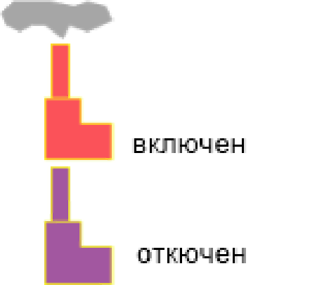

Рисунок 3.1 – Условное изображение источника

Участок
Участок – это линейный объект, на котором не меняются:
- диаметр трубопровода;
- тип прокладки;
- вид изоляции;
- расход теплоносителя.
Двухтрубная тепловая сеть изображается в одну линию и может, в зависимости от желания пользователя, соответствовать или не соответствовать стандартному изображению сети по ГОСТ 21-605-82.
Как любой объект сети участок имеет разные режимы работы, например, «отключен подающий» или «отключен обратный» (рисунок 3.2). Эти режимы позволяют смоделировать многотрубные схемы тепловых сетей.
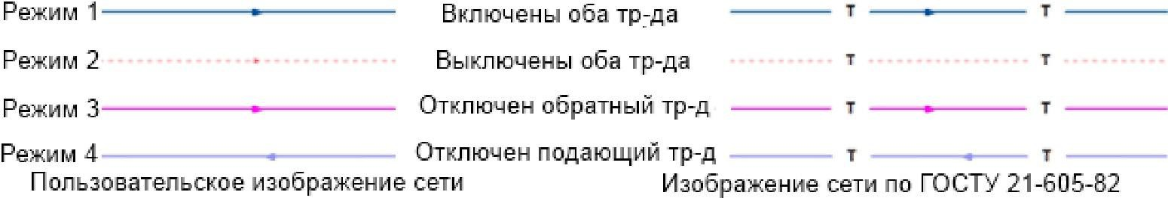

Рисунок 3.2 – Изображение нескольких состояний участков, задаваемых разными режимами

Узел
Узел – это символьный объект тепловой сети. В тепловой сети узлами являются все объекты сети, кроме источника, потребителя и участков. В математической модели внутреннее представление объектов (кроме источника, потребителя, перемычки, ЦТП и регуляторов) моделируется двумя узлами, установленными на подающем и обратном трубопроводах.
Условное обозначение узловых объектов в зависимости от режима работы представлены на рисунке 3.3.

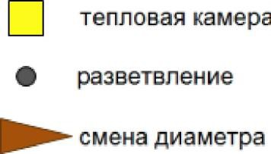

Рисунок 3.3 – Условное изображение узловых объектов

Простым узлом в модели считается любой узел, чьи свойства специально не оговорены. Простой узел служит только для соединения участков. Такими узлами для модели являются тепловые камеры, ответвления, смены диаметров, смена типа прокладки или типа изоляции и т.д.
Центральные тепловые пункты
Центральный тепловой пункт (ЦТП) – это узел дополнительного регулирования и распределения тепловой энергии. Наличие такого узла подразумевает, что за ним находится тупиковая сеть с индивидуальными потребителями. В ЦТП может входить только один участок и только один участок может выходить. Причем входящий участок идет со стороны магистрали, а выходящий участок ведет к конечным потребителям. Внутренняя кодировка ЦТП зависит от его схемы присоединения к тепловой сети. Это может быть групповой элеватор, групповой насос смешения, независимое подключение группы потребителей, бойлеры на ГВС и т.д. На данный момент в распоряжении пользователя 29 схем присоединения ЦТП.

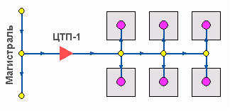

Рисунок 3.4 – Изображение ЦТП

Вспомогательный участок
Вспомогательный участок – указывает начало трубопроводов горячего водоснабжения при четырехтрубной тепловой сети после ЦТП. Это небольшой участок заканчивается простым узлом, к которому подключается трубопровод горячего водоснабжения, как показано на рисунке 3.5.

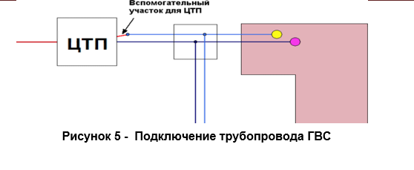

Рисунок 3.5 – Подключение трубопровода ГВС

Потребитель
Потребитель – это конечный объект участка, в который входит один подающий и выходит один обратный трубопровод тепловой сети. Под потребителем понимается абонентский ввод в здание.
Условное обозначение потребителя в зависимости от режима работы представлено на рисунке 3 6.

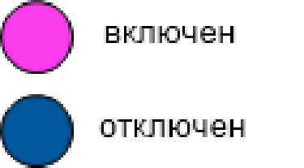

Рисунок 3.6 – Условное изображение потребителя

Потребитель тепловой энергии характеризуется расчетными нагрузками на систему отопления, систему вентиляции и систему горячего водоснабжения и расчетными температурами на входе, выходе потребителя и расчетной температурой внутреннего воздуха.
В однолинейном представлении потребитель – это узловой элемент, который может быть связан только с одним участком.
Внутренняя кодировка потребителя существенно зависит от его схемы присоединения к тепловой сети. Схемы могут быть элеваторные, с насосным смешением, с независимым присоединением, с открытым или закрытым отбором воды на ГВС, с регуляторами температуры, отопления, расхода и т.д. На данный момент в распоряжении пользователя 44 схема присоединения потребителей.
Если в здании несколько узлов ввода, то объектом «потребитель» можно описать каждый ввод. В то же время как один потребитель можно описать целый квартал или завод, задав для такого потребителя обобщенные тепловые нагрузки.
Обобщенный потребитель
Обобщенный потребитель – символьный объект тепловой сети, характеризующийся потребляемым расходом сетевой воды или заданным сопротивлением. Таким потребителем можно моделировать, например, общую нагрузку квартала.
Условное обозначение обобщенного потребителя в зависимости от режима работы представлено на рисунке 3.7.
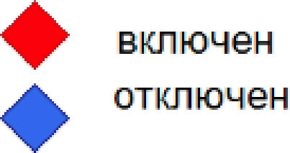
Рисунок 3.7 – Изображение обобщенного потребителя

Такой объект удобно использовать, когда возникает необходимость рассчитать гидравлику сети без информации о тепловых нагрузках и конкретных схемах присоединения потребителей к тепловой сети. Например, при расчете магистральных сетей информации о квартальных сетях может не быть, а для оценки потерь напора в магистралях достаточно задать обобщенные расходы в точках присоединения кварталов к магистральной сети.
В однолинейном изображении не требуется подключать обобщенного потребителя на отдельном отводящем участке, как в случае простого потребителя. То есть в этот узел может входить и/или выходить любое количество участков. Это быстро и удобно, с минимальным количеством исходных данных.

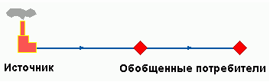

Рисунок 3.8 – Варианты включение обобщенных потребителей

Задвижка
Задвижка – это символьный объект тепловой сети, являющийся отсекающим устройством. Задвижка кроме двух режимов работы (открыта, закрыта), может находиться в промежуточном состоянии, которое определяется степенью её закрытия. Промежуточное состояние задвижки должно определятся при её режиме работы.

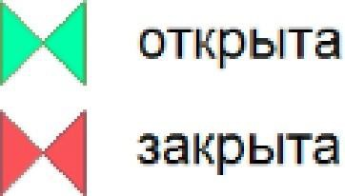

Рисунок 3.9 – Условное изображение задвижки

Условное обозначение запорно-регулирующего устройства в зависимости от режима работы:
Задвижка в однолинейном изображении представляется одним узлом, но во внутреннем представлении в зависимости от заданных параметров в семантической базе данных, может быть установлена на обоих трубопроводах (рисунок 3.10).

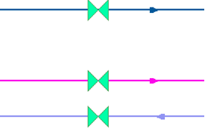

Рисунок 3.10 – Однолинейное и внутренне представление задвижки

Перемычка
Перемычка – это символьный объект тепловой сети, моделирующий участок между подающим и обратным трубопроводами.
Условное обозначение перемычки в зависимости от режима работы представлено на рисунке 3.11.

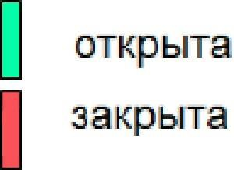

Рисунок 3.11 – Условное представление перемычки

Перемычка позволяет смоделировать участок, соединяющий подающий и обратный трубопроводы. В этот узел может входить и/или выходить любое количество участков.

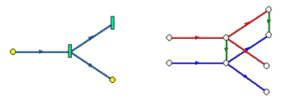

Рисунок 3.12 – Перемычка

Так как перемычка в однолинейном изображении представлена узлом, то для моделирования соединения между подающим трубопроводом одного участка и обратным трубопроводом другого участка одного элемента «перемычка» недостаточно. Понадобятся еще два участка: один только подающий, другой – только обратный.

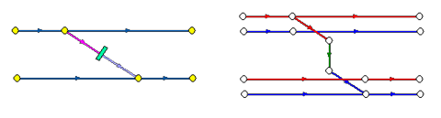

Рисунок 3.13 – Соединение между подающим трубопроводом одного участка и обратным трубопроводом другого участка

Насосная станция
Насосная станция – символьный объект тепловой сети, характеризующийся заданным напором или напорно-расходной характеристикой установленного насоса.
Насосная станция в однолинейном изображении представляется одним узлом. В зависимости от табличных параметров этого узла насос может быть установлен на подающем или обратном трубопроводе либо на обоих трубопроводах одновременно. Для задания направления действия насоса в этот узел только один участок обязательно должен входить и только один участок должен выходить.
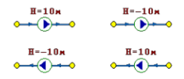

Рисунок 3.14 – Насосная станция

Насос можно моделировать двумя способами: либо как идеальное устройство, которое изменяет давление в трубопроводе на заданную величину, либо как устройство, работающее с учетом реальной напорно-расходной характеристики конкретного насоса.
В первом случае просто задается значение напора насоса на подающем и/или обратном трубопроводе. Если значение напора на одном из трубопроводов равно нулю, то насос на этом трубопроводе отсутствует. Если значение напора отрицательно, то это означает, что насос работает навстречу входящему в него участку.

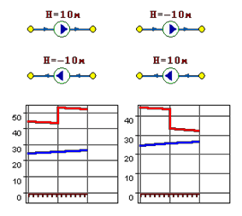

Рисунок 3.15 – Пьезометрические графики

На рисунках 3.14 и 3.15 видно, как различные направления участков, входящих и выходящих из насоса, в сочетании с разными знаками напора влияют на результат расчета, отображенный на пьезометрических графиках.
Когда задается только значение напора на насосе, оно остается неизменным не зависимо от проходящего через насос расхода.
Если моделировать работу насоса с учетом его QH характеристики, то следует задать расходы и напоры на границах рабочей зоны насоса.

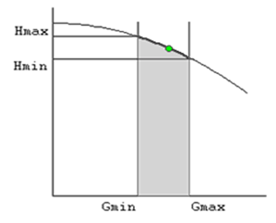

Рисунок 3.16 – Напорно-расходная характеристика насоса

По заданным двум точкам определяется парабола с максимумом на оси давлений, по которой расчет и будет определять напор насоса в зависимости от расхода. Следует отметить, что характеристика, задаваемая таким образом, может отличаться от реальной характеристики насоса, но в пределах рабочей области обе характеристики практически совпадают.
Для описания нескольких параллельно работающих насосов достаточно задать их количество, и результирующая характеристика будет определена при расчете автоматически.
Так как напоры на границах рабочей области насоса берутся из справочника и всегда положительны, то направление действия такого насоса будет определяться только направлением входящего в узел участка.
Дросселирующие устройства
Дросселирующие устройства в однолинейном представлении являются узлами, но во внутренней кодировке – это дополнительные участки с постоянным или переменным сопротивлением. В дросселирующий узел обязательно должен входить только один участок, и только один участок из узла должен выходить.

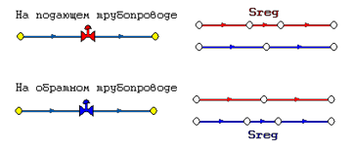

Рисунок 3.17 – Дросселирующие устройства

Дроссельная шайба
Дроссельная шайба – это символьный объект тепловой сети, характеризуемый фиксированным сопротивлением, зависящим от диаметра шайбы. Дроссельная шайба имеет два режима работы: вычисляемая и устанавливаемая. Устанавливаемая шайба – это нерегулируемое сопротивление, величина гасимого шайбой напора зависит от квадрата, проходящего через шайбу расхода.

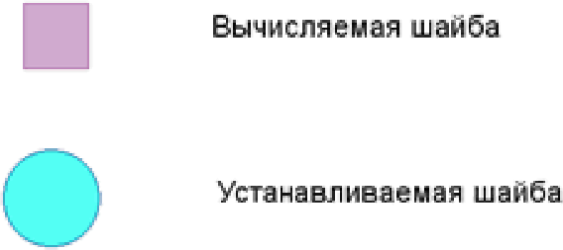

Рисунок 3.18 – Условное представление шайбы

На рисунке 3.19 видно, как меняются потери на шайбе, установленной на подающем трубопроводе, при увеличении расхода через нее в два раза.

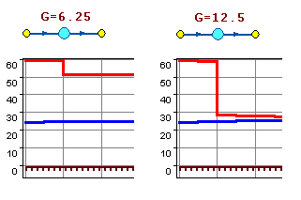

Рисунок 3.19 – Характеристики дроссельных шайб

Регулятор давления
Регулятор давления – устройство с переменным сопротивлением, которое позволяет поддерживать заданное давление в трубопроводе в определенном диапазоне изменения расхода. Регулятор давления может устанавливаться как на подающем, так и на обратном трубопроводе.
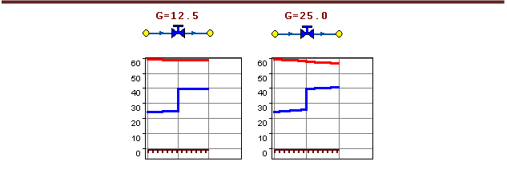

Рисунок 3.20 – Регулятор давления

На рисунке 3.20 показано, что при увеличении в два раза расхода через регулятор, установленный в обратном трубопроводе, давление в регулируемом узле остается постоянным.
Величина сопротивления регулятора может изменяться в пределах от бесконечности до сопротивления полностью открытого регулятора. Если условия работы сети заставляют регулятор полностью открыться, то он начинает работать как нерегулируемый дросселирующий узел.
Регулятор располагаемого напора
Регулятор располагаемого напора – это символьный объект тепловой сети, поддерживающий заданный располагаемый напор после себя.
Работа регулятора располагаемого напора аналогична работе регулятора давления, только в этом случае регулятор старается держать постоянной заданную величину располагаемого напора.

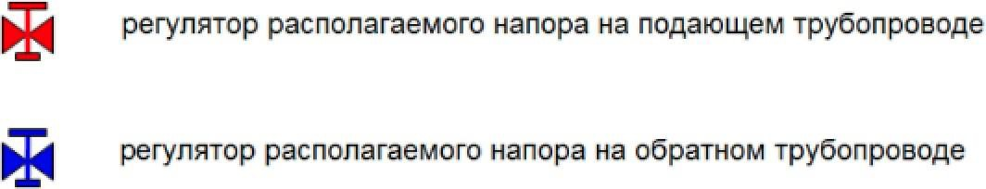

Рисунок 3.21 – Условное представление регуляторов напора

Регулятор расхода
Регулятор расхода – это символьный объект тепловой сети, поддерживающий заданным пользователем расход теплоносителя.
Регулятор можно устанавливать как на подающем, так и на обратном трубопроводе.

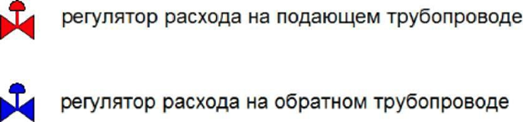

Рисунок 3.22 – Условное представление регуляторов расхода

Наладочный расчет тепловой сети
Целью наладочного расчета является обеспечение потребителей расчетным количеством воды и тепловой энергии. В результате расчета осуществляется подбор элеваторов и их сопел, производится расчет смесительных и дросселирующих устройств, определяется количество и место установки дроссельных шайб. Расчет может производиться при известном располагаемом напоре на источнике и его автоматическом подборе в случае, если заданного напора недостаточно.
В результате расчета определяются расходы и потери напора в трубопроводах, напоры в узлах сети, в том числе располагаемые напоры у потребителей, температура теплоносителя в узлах сети (при учете тепловых потерь), величина избыточного напора у потребителей, температура внутреннего воздуха.
Дросселирование избыточных напоров на абонентских вводах производят с помощью сопел элеваторов и дроссельных шайб. Дроссельные шайбы перед абонентскими вводами устанавливаются автоматически на подающем, обратном или обоих трубопроводах в зависимости от необходимого для системы гидравлического режима. При работе нескольких источников на одну сеть определяется распределение воды и тепловой энергии между источниками. Подводится баланс по воде и отпущенной тепловой энергией между источником и потребителями. Определяются потребители и соответствующий им источник, от которого данные потребители получают воду и тепловую энергию.

Поверочный расчет тепловой сети
Целью поверочного расчета является определение фактических расходов теплоносителя на участках тепловой сети и у потребителей, а также количества тепловой энергии, получаемой потребителем при заданной температуре воды в подающем трубопроводе и располагаемом напоре на источнике.
Созданная математическая имитационная модель системы теплоснабжения, служащая для решения поверочной задачи, позволяет анализировать гидравлический и тепловой режим работы системы, а также прогнозировать изменение температуры внутреннего воздуха у потребителей. Расчеты могут проводиться при различных исходных данных, в том числе аварийных ситуациях, например, отключении отдельных участков тепловой сети, передачи воды и тепловой энергии от одного источника к другому по одному из трубопроводов и т.д.
В результате расчета определяются расходы и потери напора в трубопроводах, напоры в узлах сети, в том числе располагаемые напоры у потребителей, температура теплоносителя в узлах сети (при учете тепловых потерь), температуры внутреннего воздуха у потребителей, расходы и температуры воды на входе и выходе в каждую систему теплопотребления. При работе нескольких источников на одну сеть определяется распределение воды и тепловой энергии между источниками. Подводится баланс по воде и отпущенной тепловой энергией между источником и потребителями. Определяются потребители и соответствующий им источник, от которого данные потребители получают воду и тепловую энергию.

Конструкторский расчет тепловой сети
Целью конструкторского расчета является определение диаметров трубопроводов тупиковой и кольцевой тепловой сети при пропуске по ним расчетных расходов при заданном (или неизвестном) располагаемом напоре на источнике.
Данная задача может быть использована при выдаче разрешения на подключение потребителей к тепловой сети, так как в качестве источника может выступать любой узел системы теплоснабжения, например, тепловая камера. Для более гибкого решения данной задачи предусмотрена возможность изменения скорости движения воды по участкам тепловой сети, что приводит к изменению диаметров трубопровода, а значит и располагаемого напора в точке подключения. В результате расчета определяются диаметры трубопроводов тепловой сети, располагаемый напор в точке подключения, расходы, потери напора и скорости движения воды на участках сети, располагаемые напоры на потребителях.

Расчет требуемой температуры на источнике.
Целью задачи является определение минимально необходимой температуры теплоносителя на выходе из источника для обеспечения у заданного потребителя температуры внутреннего воздуха не ниже расчетной.

Коммутационные задачи
Анализ отключений, переключений, поиск ближайшей запорной арматуры, отключающей участок от источников или полностью изолирующей участок и т.д.

Пьезометрический график
Целью построения пьезометрического графика является наглядная иллюстрация результатов гидравлического расчета (наладочного, поверочного, конструкторского).
Это основной аналитический инструмент специалиста по гидравлическим расчетам тепловых сетей. Пьезометр представляет собой графический документ, на котором изображены линии давлений в подающей и обратной магистралях тепловой сети, а также профиль рельефа местности - вдоль определенного пути, соединяющего между собой два произвольных узла тепловой сети по неразрывному потоку теплоносителя. На пьезометрическом графике наглядно представлены все основные характеристики режима, полученные в результате гидравлического расчета, по всем узлам и участкам вдоль выбранного пути: манометрические давления, полные и удельные потери напора на участках тепловой сети, располагаемые давления в камерах, расходы теплоносителя, перепады, создаваемые на насосных станциях и источниках, избыточные напоры и т.д.

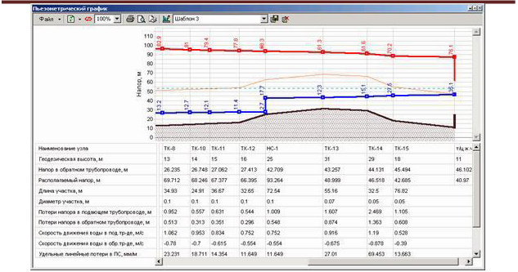

Рисунок 3.23 – Пьезометрический график

Цвет и стиль линий задается пользователем.
В таблице под графиком выводятся для каждого узла сети наименование, геодезическая отметка, высота потребителя, напоры в подающем и обратном трубопроводах, величина дросселируемого напора на шайбах у потребителей, потери напора по участкам тепловой сети, скорости движения воды на участках тепловой сети и т.д. Количество выводимой под графиком информации настраивается пользователем.
Фактические пьезометрические графики для магистральных сетей ТЭЦ и котельных приведены в разделе 5.

Расчет нормативных потерь тепла через изоляцию
Целью данного расчета является определение нормативных тепловых потерь через изоляцию трубопроводов. Тепловые потери определяются суммарно за год с разбивкой по месяцам. Просмотреть результаты расчета можно как суммарно по всей тепловой сети, так и по каждому отдельно взятому источнику тепловой энергии и каждому центральному тепловому пункту (ЦТП). Расчет может быть выполнен с учетом поправочных коэффициентов на нормы тепловых потерь.
Результаты выполненных расчетов можно экспортировать в MS Excel.

Сервер геоинформационной системы Zulu
ZuluServer – сервер ГИС Zulu, предоставляющий возможность совместной многопользовательской работы с геоданными в локальной сети и глобальной сети Интернет.
Доступ к серверу осуществляется через протокол TCP/IP. Сервер ZuluServer дает возможность исключить файловый доступ клиента к данным на сервере. Клиенту недоступна информация о физическом хранении данных и отсутствует возможность их несанкционированного изменения.
Также есть возможность разграничить доступ к данным между пользователями. Система паролей и прав позволяет предоставлять разным пользователям различные возможности и ограничения для доступа и работы с данными.
ГИС Zulu, сохраняя все возможности настольной версии ГИС, имеет встроенный клиент ZuluServer и может открывать карты, слои, проекты и другие данные Zulu как с локальной машины, так и с удаленного компьютера, где установлен ZuluServer.
Для того, чтобы подключиться к серверу ZuluServer достаточно указать его IP адрес либо имя компьютера в локальной сети или же имя домена, если сервер расположен в сети Интернет.

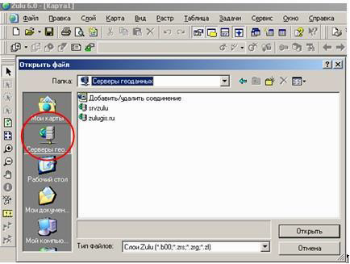

Рисунок 3.24 – Встроенный клиент ГИС Zulu – ZuluServer

Особенности ZuluServer
Адресация данных
ГИС Zulu в своей работе с данными использует путь к файлам слоев, карт, проектов и других, эти данные представляющим. Путь к файлу может быть локальным типа «C:\Zulu\Buildings.b00» или сетевым вида «\\server\C\Zulu\Buildings.b00». Для доступа же к данным на сервере Zulu пользуется адресом ресурса URL (uniform resource location) вида «zulu://server/buildings.zl». Подобно тому, как веб-браузер использует URL для доступа к страницам веб-сайта, ГИС Zulu использует свой тип URL для адресации к данным на сервере ZuluServer.
Наложение слоев с разных серверов
ГИС Zulu дает возможность работать одновременно с картами и слоями с разных серверов и накладывать в одной карте слои с локальной машины и слои с сервера друг на друга в произвольном порядке.
Например, на карту местности в виде слоев, загруженных с удаленного сервера (допустим, из Интернета), можно наложить план предприятия с сервера данного предприятия, а поверх расположить схему инженерных коммуникаций, расположенную на клиентской машине.
Многопользовательское редактирование
ZuluServer дает возможность одновременного редактирования одних и тех же графических и табличных данных несколькими пользователями. При этом ведется независимый для каждого пользователя журнал отката.
Автоматическое обновление карты
При изменении данных одним из клиентов сервер оповещает всех клиентов, пользующихся в данный момент этими данными, что приводит к автоматическому обновлению данных на карте.
Публикация данных
ZuluServer спланирован так, чтобы дать возможность быстро и просто опубликовать данные, созданные с помощью настольной версии ГИС Zulu. Физический формат данных при этом не меняется. Достаточно с помощью утилиты подготовки данных или вручную настроить ссылки для сервера ZuluServer. и данные становятся доступными в сети. Подобно веб-серверу сервер Zulu по запросу с клиентского места нужного ресурса предоставит данные, сопоставленные с этим ресурсом.
Администрирование данных
ZuluServer предоставляет возможность разграничить доступ к данным и назначить различные правила и права доступа к ним. Можно предоставить как анонимный доступа к данным для широкой публики, так и ограничить его для узкого круга пользователей, определив для каждого из них какие операции с данными ему разрешены.
Web-службы WMS и WFS
ZuluServer позволяет работать с данными сервера по спецификациям WMS 1.1.1, WMS 1.3.0 (Web Map Service) и WFS 1.0.0 (Web Feature Service), разработанными OGC (Open Geospatial Consortium).
Web-служба WMS позволяет отображать слои и карты сервера на клиентах, поддерживающих спецификации WMS, в частности Zulu, Google Earth, Google Api, Open Layers, Yandex Map, MapInfo, ArcGIS и др.
Web-служба WFS обеспечивает доступ к векторной и семантической информации сервера для клиентов, поддерживающих данную спецификацию.
Пространственный фильтр к данным
Права доступа к серверным данным для пользователя или группы пользователей можно ограничить областью, заданной простым или составным полигоном.
Если введено такое ограничение, то пользователь сможет отображать слои и оперировать данными только в пределах указанной области.

Электронная модель существующей системы теплоснабжения
В качестве методической основы для разработки «Электронной модели системы теплоснабжения г. Перми» использованы требования к процедурам разработки автоматизированной информационно-аналитической системы
«Электронная модель системы теплоснабжения города, населенного пункта», изложенные в Постановлении Правительства РФ №154 от 22.02.2012 г. и в СТО НП «Российское теплоснабжение» «Автоматизированные информационно-аналитические системы «Электронные модели систем теплоснабжения городов» Общие требования».
Информационно-графическое описание объектов системы теплоснабжения города в слоях ЭМ представлены графическим представлением объектов системы теплоснабжения с привязкой к топооснове города и полным топологическим описанием связности объектов, а также паспортизацией объектов системы теплоснабжения (источников теплоснабжения, участков тепловых сетей, оборудования ЦТП, ИТП).
Основой семантических данных об объектах системы теплоснабжения были базы данных Заказчика и информация, собранная в процессе выполнения анализа существующего состояния системы теплоснабжения города.
В составе электронной модели (ЭМ) существующей системы теплоснабжения города отдельными слоями представлены:
- топоснова города;
- адресный план города;
- слои, содержащие сетки районирования города;
- расчетный слой ZULU по отдельным зонам теплоснабжения города;
- объединенные информационные слои по тепловым источникам и потребителям города, созданные для выполнения пространственных технологических запросов по системе в рамках принятой при разработке «Схемы теплоснабжения…» сетки расчетных единиц деления города или любых других территориальных разрезах в целях решения аналитических задач.
После завершения ввода информации об объектах системы теплоснабжения (изображений и паспортов энергоисточников, участков трубопроводов тепловых сетей, теплосетевых объектов, потребителей) была выполнена процедура калибровки электронной модели с целью обеспечения соответствия расходов теплоносителя в модели реальным расходам базового отопительного периода разработки схемы теплоснабжения.

Адресный план города
На адресном плане города изображены:
- уличная сеть;
- границы водных объектов;
- зеленая зона;
- мосты, эстакады, путепроводы;
- здания;
- строения;
- железнодорожные пути.
Фрагмент адресного плана, представленного в ЭМ, отражен на рисунке 4.1.

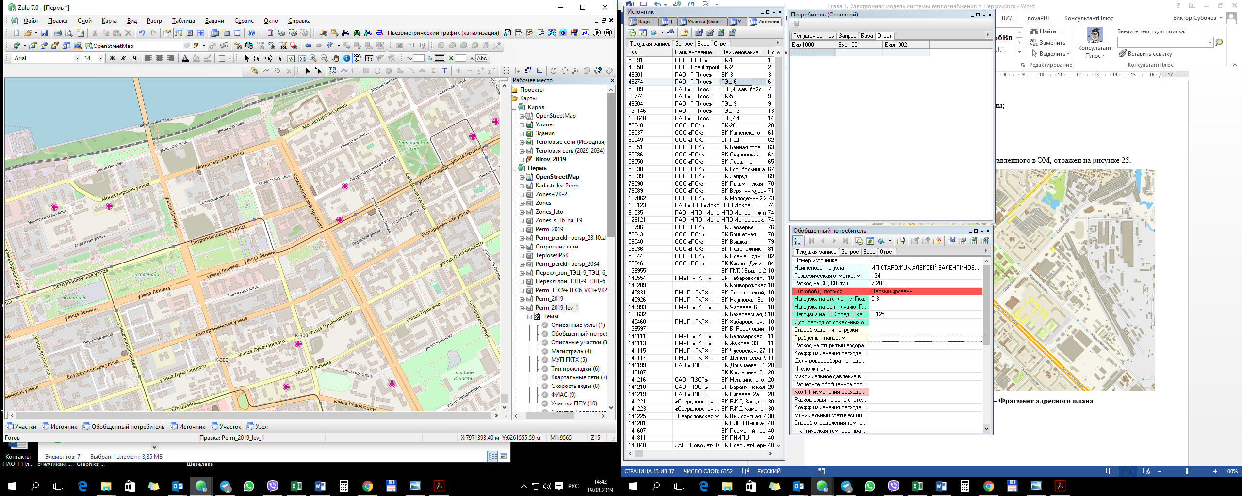
Рисунок 4.1 – Фрагмент адресного плана
Слои, представляющие сетки районирования города
ЭМ в соответствии с требованиями к ее содержанию включает слои расчетных единиц территориального деления (сетки районирования), включая административное, с необходимой по ним информацией:
- графические границы деления города на административные территории (районы);
- сетка кадастрового деления территории г. Перми;
- схема границ планировочные районов (проектов планировок).

Расчетные слои ZULU по отдельным зонам теплоснабжения города
Общегородская электронная схема существующих тепловых сетей г. Перми, привязанных к топооснове города, представлена расчетным слоем ZULU, содержащим данные по сети, необходимые для выполнения теплогидравлических расчетов:
- магистральные тепловые сети по зонам теплоснабжения (зоны теплоснабжения ТЭЦ и котельных г. Перми)
- квартальные сети – городские распределительные сети до потребителей города.
Фрагмент расчетного слоя электронной схемы существующих тепловых сетей г. Перми представлен на рисунке 4.2.
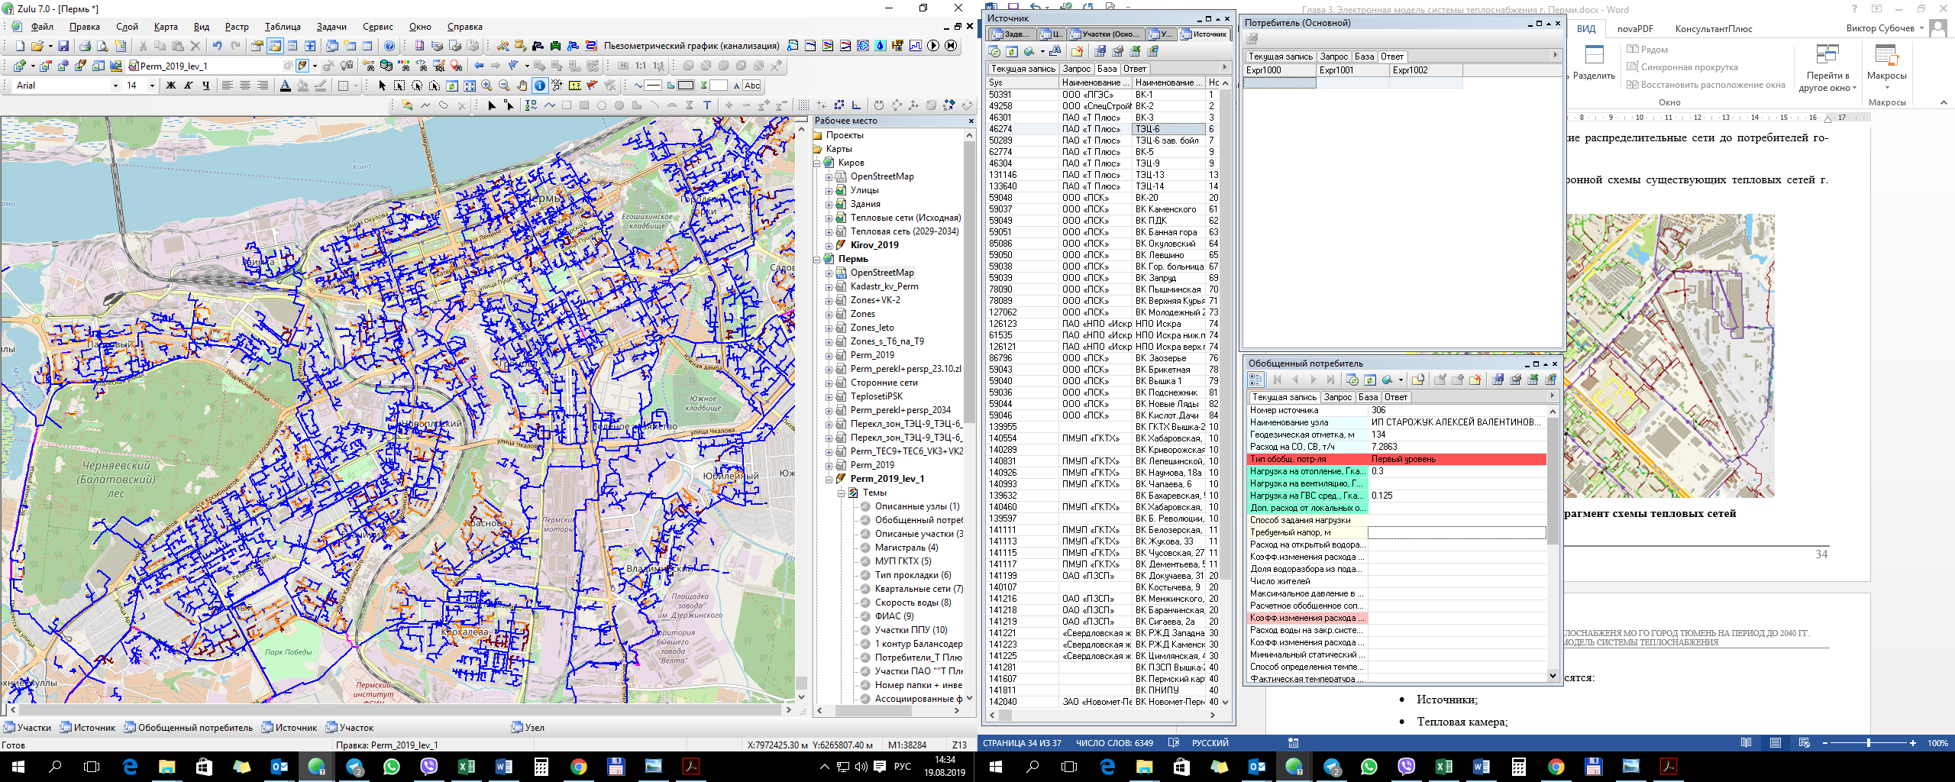
Рисунок 4.2 – Фрагмент схемы тепловых сетей

К объектам расчетных слоев относятся:
- Источники;
- Тепловая камера;
- Потребитель;
- Насосная станция;
- Задвижки;
- Участки;
- Дросселирующий узел;
- ЦТП;
- Граница балансовой принадлежности;
- Узел учета;
- Перемычка;
- Обобщенный потребитель;
- Вспомогательный участок.
В существующих базах данных «ZULU» предусматриваются стандартные характеристики по приведенным выше типам объектов системы теплоснабжения.
Состав информации по каждому типу объектов носит как информативный характер (например, для источников – наименование предприятия, наименование источника, для потребителей – адрес узла ввода, наименование узла ввода и т.д.), так и необходимый для функционирования расчетной модели (например, для источников – геодезическая отметка, расчетная температура в подающем трубопроводе, расчетная температура холодной воды). Полнота заполнения базы данных по параметрам зависит от наличия исходных данных, предоставленных Заказчиком и опрошенными субъектами системы теплоснабжения города.
При желании пользователя в существующие базы данных по объектам сети можно добавить дополнительные поля.

Таблица 4.1 – Перечень потребителей тепловой энергии, подключенных к существующим тепловым сетям за базовый период (П33.1 МУ)
Уникальный номер абонента в электронной модели | Наименование объекта | Адрес узла ввода | Источник тепловой энергии | Дата подключения | Год подключения | Подключенная тепловая нагрузка отопления и вентиляции, Гкал/ч | Подключенная среднечасовая тепловая нагрузка ГВС, Гкал/ч | Подключенная суммарная тепловая нагрузка, Гкал/ч
170921 | ООО "СЗ "Ларец-Инвест" | ул. Капитана Гастелло, 6 | ТЭЦ-9 | 20.01.2023 | 2023 | 0,232 | 0,049 | 0,281
171232 | Краевая музыкальная школа | ул. Энгельса, 6 | ВК-5 | 30.01.2023 | 2023 | 1,398 | 0,146 | 1,544
171845 | Многофункциональное здание | ул. Макаренко, 48 | ТЭЦ-6 | 07.02.2023 | 2023 | 0,212 | 0,000 | 0,212
171627 | ООО СЗ "Погода 3.4" | ул. Серебристая, 16 | ВК-3 | 17.02.2023 | 2023 | 0,653 | 0,104 | 0,757
171625 | ООО СЗ "Погода 3.4" | ул. Серебристая, 16 | ВК-3 | 17.02.2023 | 2023 | 1,035 | 0,141 | 1,176
171601 | ООО СЗ "Погода 3.4" | ул. Серебристая, 18 | ВК-3 | 17.02.2023 | 2023 | 0,802 | 0,108 | 0,910
171603 | ООО СЗ "Погода 3.4" | ул. Серебристая, 18 | ВК-3 | 17.02.2023 | 2023 | 0,721 | 0,113 | 0,834
174540 | ООО "СЗ "Медовый-5" 5 этап, поз. 12 | ул. Артемьевская, 2 к.2 | ВК-5 | 06.03.2023 | 2023 | 0,111 | 0,001 | 0,111
174550 | ООО "СЗ "Медовый-5" 6 этап, поз.13 | ул. Артемьевская, 4 | ВК-5 | 06.03.2023 | 2023 | 0,093 | 0,001 | 0,094
173909 | ООО "СЗ "Проспект" ИТП-2 | ул. Емельяна Ярославского, 60 | ТЭЦ-9 | 13.03.2023 | 2023 | 0,049 | 0,000 | 0,049
174503 | ООО "СЗ "Флайт" | ул. Героев Хасана, 93 | ТЭЦ-9 | 15.03.2023 | 2023 | 0,214 | 0,017 | 0,231
174317 | ООО "Инвестстрой Групп" | ул. Пермская, 2 | ТЭЦ-6 | 11.04.2023 | 2023 | 0,376 | 0,050 | 0,426
175042 | ООО СЗ "ОСТ-3" 1 этап | ул. Сергея Есенина, 9а | ВК-5 | 28.04.2023 | 2023 | 0,966 | 0,131 | 1,097
174601 | ООО "СЗ "АСР-ЛОГИСТИК" | ул. Фрезеровщиков, 67а | ТЭЦ-6 | 03.05.2023 | 2023 | 0,413 | 0,037 | 0,450
174313 | ООО СЗ "ПЗТИ" | ул. Екатерининская, 10 | ТЭЦ-6 | 29.05.2023 | 2023 | 0,886 | 0,055 | 0,941
174462 | ООО "СЗ Яблочкова, 3" | ул. Яблочкова, 3 | ТЭЦ-9 | 31.05.2023 | 2023 | 1,165 | 0,121 | 1,286
175626 | ООО "ТК "Центральный" | ул. Пушкина, 104 лит АГ | ТЭЦ-9 | 31.05.2023 | 2023 | 0,028 | 0,000 | 0,028
176326 | ООО "Школа на Холмогорской" | ул. Холмогорская, 2ж | ВК-3 | 21.08.2023 | 2023 | 1,618 | 0,051 | 1,670
176324 | ООО "Фирма "Радиус - Сервис" | ул. Окулова, 75а | ТЭЦ-9 | 23.08.2023 | 2023 | 0,641 | 0,000 | 0,641
176329 | Пермский Успенский Женский монастырь | ул. Плеханова, 39а | ТЭЦ-9 | 31.08.2023 | 2023 | 0,013 | 0,000 | 0,013
176337 | Пермский Успенский женский монастырь | ул. Плеханова, 39а | ТЭЦ-9 | 31.08.2023 | 2023 | 0,016 | 0,000 | 0,016
175013 | МКУ "УТЗ" | ул. Чайковского, 11 | ТЭЦ-9 | 25.09.2023 | 2023 | 0,479 | 0,205 | 0,684
176563 | ООО СЗ "ИВА-ИВЕСТ" | ул. Серебристая, 12 | ВК-3 | 27.09.2023 | 2023 | 0,587 | 0,134 | 0,721
176992 | ООО СЗ "ИВА-ИВЕСТ" | ул. Серебристая, 14 | ВК-3 | 27.09.2023 | 2023 | 1,201 | 0,291 | 1,492
176565 | ООО СЗ "ИВА-ИВЕСТ" | ул. Серебристая, 12 | ВК-3 | 27.09.2023 | 2023 | 0,785 | 0,188 | 0,973
176896 | ООО "Школа на Кронштадской" | ул. Кронштадская, 41 | ТЭЦ-9 | 10.10.2023 | 2023 | 1,660 | 0,038 | 1,698
176894 | ООО "СЗ - Стройком" | ул. Спартаковская, 8 | ТЭЦ-9 | 12.10.2023 | 2023 | 0,214 | 0,017 | 0,231
176408 | ООО "СЗ "Медовый-6" | ул. Нифантова, 3 корп.1 | ВК-5 | 12.10.2023 | 2023 | 0,398 | 0,101 | 0,500
176781 | ООО СЗ "Премиум сити" | ул. Петропавловская, 52 | ТЭЦ-6 | 16.10.2023 | 2023 | 1,040 | 0,050 | 1,090
176886 | ООО СЗ "Созидатель" | Парковый проспект, 56 | ВК-5 | 17.10.2023 | 2023 | 1,428 | 0,096 | 1,524
176890 | ООО СЗ "Созидатель" | Парковый проспект, 56 | ВК-5 | 17.10.2023 | 2023 | 0,658 | 0,004 | 0,662
175603 | ООО "СЗ "ВЕНТИ" | ул. Подлесная, 15а | ВК-5 | 17.10.2023 | 2023 | 0,200 | 0,018 | 0,218
176708 | ООО "СЗ "Интер-Инвест-Строй" | ул. Карпинского, 99г | ТЭЦ-9 | 18.10.2023 | 2023 | 0,536 | 0,057 | 0,593
176132 | МАУК "Пермский театр юного зрителя" | ул. Пермская, 66 | ТЭЦ-6 | 18.10.2023 | 2023 | 0,423 | 0,006 | 0,429
176416 | ООО "СЗ "Медовый-6" | ул. Нифантова, 3 корп.2 | ВК-5 | 23.10.2023 | 2023 | 0,714 | 0,156 | 0,871
176864 | МКУ "Управление технического заказчика" | ул. Крупской, 66 | ВК-3 | 23.10.2023 | 2023 | 1,517 | 0,038 | 1,555
176929 | ООО "СЗ Яблочкова, 3" | ул. Яблочкова, 3 | ТЭЦ-9 | 23.10.2023 | 2023 | 0,630 | 0,069 | 0,699
171241 | АО "СЗ "Пермглавснаб" | ул. Подводников, 20 | ТЭЦ-9 | 24.10.2023 | 2023 | 0,401 | 0,028 | 0,429
175720 | ООО "СЗ "Стром" | ул. Водопроводная, 1 | ВК-5 | 24.10.2023 | 2023 | 1,102 | 0,104 | 1,206
167977 | ИП Ковалев Антон Юрьевич | ул. Калинина, 60а | ТЭЦ-14 | 24.10.2023 | 2023 | 0,049 | 0,000 | 0,049
176931 | ООО СЗ"Ива-Девелопмент" | ул. Сапфирная, 12а | ВК-3 | 25.10.2023 | 2023 | 0,235 | 0,042 | 0,278
176949 | ГКУ ПК "УКС Пермского края" | ул. Космонавта Леонова, 84 | ТЭЦ-9 | 25.10.2023 | 2023 | 3,135 | 0,129 | 3,264
176976 | ООО "СЗ ПЗСП - Косякова" | ул. Косякова, 15а | ВК Молодежная | 27.10.2023 | 2023 | 0,513 | 0,056 | 0,569
176978 | ООО СЗ "КМПроджект-Данилиха" | ул. Байкальская, 29 | ТЭЦ-14 | 31.10.2023 | 2023 | 0,150 | 0,022 | 0,172
176980 | ООО СЗ "Окулова 28" | ул. Окулова, 28 | ТЭЦ-9 | 31.10.2023 | 2023 | 0,271 | 0,015 | 0,286
175717 | ООО "СЗ "Стром" | ул. Молодогвардейская, 37 | ТЭЦ-9 | 31.10.2023 | 2023 | 0,360 | 0,097 | 0,457
165438 | АО "СЗ "Комплексное развитие территорий, реновации | ул. Барамзиной, 32в | ВК-5 | 01.11.2023 | 2023 | 1,623 | 0,166 | 1,789
176775 | УНО-фонд "Фонд защиты прав граждан-участников дол | ул. Карпинского, 112а | ТЭЦ-9 | 02.11.2023 | 2023 | 0,546 | 0,111 | 0,657
176921 | ООО СЗ "Кондратово 1" | Проспект Дягилева, 4 | ВК-5 | 03.11.2023 | 2023 | 0,956 | 0,067 | 1,023
175916 | УНО-фонд "Фонд защиты прав граждан - участников до | ул. Переселенческая, 100 | ВК-5 | 08.11.2023 | 2023 | 0,467 | 0,130 | 0,597
177035 | ООО "СЗ "Медовый-6" | ул. Яблокова, 3 | ВК-5 | 09.11.2023 | 2023 | 0,035 | 0,000 | 0,035
176974 | ООО СЗ "Урбанист" | ул. Ким, 57а | ВК-3 | 09.11.2023 | 2023 | 0,408 | 0,131 | 0,539
176418 | ООО "СЗ "Медовый-6" | ул. Яблокова, 3 | ВК-5 | 09.11.2023 | 2023 | 0,459 | 0,286 | 0,746
176697 | ООО "СЗ" МВМ-Инвест" | ул. Героев Хасана, 93а | ТЭЦ-9 | 14.11.2023 | 2023 | 0,214 | 0,017 | 0,231
175197 | УНО-фонд "Фонд защиты прав граждан - участников до | ул. Юнг Прикамья, 14 | ТЭЦ-14 | 17.11.2023 | 2023 | 0,514 | 0,087 | 0,601
176679 | УНО-фонд "Фонд защиты прав граждан - участников до | ул. Углеуральская, 25 | ВК-5 | 20.11.2023 | 2023 | 0,456 | 0,132 | 0,588
177061 | ООО "СЗ "ТАЛАН-РЕГИОН-4" | Шоссе Космонавтов, 162 | ТЭЦ-9 | 20.11.2023 | 2023 | 0,665 | 0,050 | 0,715
176970 | ООО "СЗ "Вариант" | ул. Оханская, 17 | ТЭЦ-14 | 21.11.2023 | 2023 | 0,229 | 0,027 | 0,256
177468 | ООО СЗ "КЕЛШ" | ул. Бульвар Гагарина, 32Б | ТЭЦ-6 | 28.11.2023 | 2023 | 0,326 | 0,022 | 0,348
177460 | ООО "СЗ "Орсо групп" | ул. Шмидта, 56б | ВК-3 | 30.11.2023 | 2023 | 0,370 | 0,035 | 0,405
176406 | ООО "СЗ "Медовый-6" | ул. Артемьевская, 6 | ВК-5 | 30.11.2023 | 2023 | 0,490 | 0,119 | 0,609
177265 | МКУ "УТЗ" | ул. Маяковского, 54 | ВК-5 | 30.11.2023 | 2023 | 0,865 | 0,085 | 0,950
177660 | ООО "СЗ "Горизонт-Недвижимость" | Бисерский переулок, 5 | ТЭЦ-9 | 12.12.2023 | 2023 | 0,433 | 0,045 | 0,478
177387 | ООО "ПКФ Нефтехимик" | ул. Правобережная, 18 | ТЭЦ-14 | 12.12.2023 | 2023 | 0,084 | 0,000 | 0,084
177713 | ООО "СЗ "КАНТА" | ул. Шахтерская, 22 | ТЭЦ-9 | 13.12.2023 | 2023 | 0,173 | 0,028 | 0,201
177180 | ООО "СЗ "Куйбышева, 135" | ул. Куйбышева, 135 | ТЭЦ-9 | 19.12.2023 | 2023 | 1,700 | 0,234 | 1,934
177171 | МКУ "УТЗ" | ул. Маяковского, 57 | ВК-5 | 19.12.2023 | 2023 | 0,865 | 0,085 | 0,950
177145 | УНО-Ф "Фонд защиты прав граждан участников долевог | ул. Старцева, 143 | ВК-3 | 19.12.2023 | 2023 | 0,941 | 0,224 | 1,165
177186 | ООО "АкваВита" | ул. Окулова, 14 | ТЭЦ-9 | 20.12.2023 | 2023 | 1,432 | 0,662 | 2,094
176757 | ООО "СЗ "Офисный центр" | ул. Максима Горького, 47а | ТЭЦ-6 | 20.12.2023 | 2023 | 0,172 | 0,029 | 0,201
177487 | ООО СЗ "СИТИ Проект" | ул. Ким, 45 | ВК-3 | 22.12.2023 | 2023 | 0,734 | 0,065 | 0,799
177238 | Митяшев Олег Владимирович | ул. Василия Татищева, 3 | ТЭЦ-6 | 26.12.2023 | 2023 | 0,451 | 0,019 | 0,470
73103 | УНО - Фонд "Фонд защиты прав граждан" | ул. Сокольская, 10Б | ТЭЦ-14 | 09.01.2024 | 2024 | 0,888 | 0,458 | 1,346
Итог |  |  |  |  |  | 46,826 | 6,398 | 53,224

Таблица 4.2 – Перечень потребителей тепловой энергии, планируемых к подключению (П33.2 МУ)
Уникальный номер абонента в электронной модели | Адресная привязка | Источник тепловой энергии | Год подключения | Подключенная тепловая нагрузка отопления и вентиляции, Гкал/ч | Подключенная среднечасовая тепловая нагрузка ГВС, Гкал/ч | Подключенная суммарная тепловая нагрузка, Гкал/ч
123 | Промышленное здание по адресу: ул. Усольская, 13 | ТЭЦ-6 | 2024 | 0,478 | 0,122 | 0,600
127 | Школьный спортивный зал по адресу: ул. Загарьинская, 6 | ТЭЦ-6 | 2024 | 0,254 | 0,010 | 0,264
259 | Школьный спортивный зал по адресу: Пермь, К.Цеткин, 10 | ТЭЦ-6 | 2024 | 0,353 | 0,008 | 0,361
16 | Многофункциональный жилой комплекс по ул. Пушкина в г. Перми (1 этап строительства) по адресу: ул. Пушкина, 91 | ТЭЦ-6 | 2025 | 1,408 | 0,195 | 1,603
184 | Гостиница (реконструкция) по адресу: ул. Окулова, 4 | ТЭЦ-6 | 2025 | 1,139 | 0,570 | 1,709
188 | Реконструкция здания бактериологического института по адресу: ул. Куйбышева, 54а | ТЭЦ-6 | 2025 | 0,243 | 0,016 | 0,259
15 | Многофункциональный жилой комплекс по ул. Пушкина в г. Перми (2 этап строительства) по адресу: ул. Пушкина, 91 | ТЭЦ-6 | 2026 | 1,726 | 0,186 | 1,912
212 | Здание суда по адресу: ул. Куйбышева, 59:01:4411477:552 | ТЭЦ-6 | 2027 | 0,367 | 0,110 | 0,477
291 | КРТ, ограниченной ул. Парижской коммуны, Нечаевской, Механошина, шоссе Космонавтов по адресу: Пермь, Территория, ограниченная ул. Парижской коммуны, ул. Нечаевской, ул.Механошина, шоссе Космонавтов, 59:01:4410218:893 и 59:01:4410218:894, 1 этап | ТЭЦ-6 | 2027 | 2,039 | 0,569 | 2,608
234 | КРТ, ограниченной ул. Парижской коммуны, Нечаевской, Механошина, шоссе Космонавтов (2 этап) по адресу: Территория, ограниченная ул. Парижской коммуны, ул. Нечаевской, ул.Механошина, шоссе Космонавтов | ТЭЦ-6 | 2028 | 2,855 | 0,796 | 3,651
321 | КРТ жилой застройки, ограниченной ул. Белинского, ул. Пионерская, уд. Куйбышев, ул. Краснофлотская по адресу: Пермь, ул. Белинского, ул. Пионерская, уд. Куйбышев, ул. Краснофлотская | ТЭЦ-6 | 2028 | 2,917 | 0,521 | 3,438
408 | КРТ жилой застройки, ограниченной ул. Белинского, ул. Пионерская, уд. Куйбышев, ул. Краснофлотская по адресу: Пермь, ул. Белинского, ул. Пионерская, уд. Куйбышев, ул. Краснофлотская | ТЭЦ-6 | 2029 | 2,917 | 0,521 | 3,438
233 | КРТ, ограниченной ул. Парижской коммуны, Нечаевской, Механошина, шоссе Космонавтов (3 этап) по адресу: Территория, ограниченная ул. Парижской коммуны, ул. Нечаевской, ул.Механошина, шоссе Космонавтов | ТЭЦ-6 | 2030 | 3,262 | 0,910 | 4,172
409 | КРТ жилой застройки, ограниченной ул. Белинского, ул. Пионерская, уд. Куйбышев, ул. Краснофлотская по адресу: Пермь, ул. Белинского, ул. Пионерская, уд. Куйбышев, ул. Краснофлотская | ТЭЦ-6 | 2030 | 2,917 | 0,521 | 3,438
254 | КРТ жилой застройки, ограниченной ул. Куйбышева, ул. Чкалова, ул. Коминтерна по адресу: ул. Куйбышева, ул. Чкалова, ул. Коминтерна | ТЭЦ-6 | 2031 | 1,199 | 0,214 | 1,413
255 | КРТ жилой застройки, ограниченной ул. Куйбышева, ул. Чкалова, ул. Коминтерна по адресу: ул. Куйбышева, ул. Чкалова, ул. Коминтерна | ТЭЦ-6 | 2031 | 3,281 | 0,586 | 3,867
410 | КРТ жилой застройки, ограниченной ул. Белинского, ул. Пионерская, уд. Куйбышев, ул. Краснофлотская по адресу: Пермь, ул. Белинского, ул. Пионерская, уд. Куйбышев, ул. Краснофлотская | ТЭЦ-6 | 2031 | 2,917 | 0,521 | 3,438
230 | КРТ Пушкина, Куйбышева, Луначарского по адресу: квартал №137 (ул. Пушкина, Куйбышева, Луначарского) | ТЭЦ-6 | 2033 | 2,203 | 0,393 | 2,597
399 | КРТ Пушкина, Куйбышева, Луначарского по адресу: квартал №137 (ул. Пушкина, Куйбышева, Луначарского) | ТЭЦ-6 | 2034 | 2,203 | 0,393 | 2,597
411 | КРТ жилой застройки, ограниченной ул. Белинского, ул. Пионерская, уд. Куйбышев, ул. Краснофлотская по адресу: Пермь, ул. Белинского, ул. Пионерская, уд. Куйбышев, ул. Краснофлотская | ТЭЦ-6 | 2034 | 2,917 | 0,521 | 3,438
412 | КРТ жилой застройки, ограниченной ул. Белинского, ул. Пионерская, уд. Куйбышев, ул. Краснофлотская по адресу: Пермь, ул. Белинского, ул. Пионерская, уд. Куйбышев, ул. Краснофлотская | ТЭЦ-6 | 2036 | 2,917 | 0,521 | 3,438
400 | КРТ Пушкина, Куйбышева, Луначарского по адресу: квартал №137 (ул. Пушкина, Куйбышева, Луначарского) | ТЭЦ-6 | 2037 | 2,203 | 0,393 | 2,597
401 | КРТ Пушкина, Куйбышева, Луначарского по адресу: квартал №137 (ул. Пушкина, Куйбышева, Луначарского) | ТЭЦ-6 | 2039 | 2,203 | 0,393 | 2,597
13 | Дом на Советской (ул. Газеты Звезда, 5, г. Пермь) по адресу: ул. Газеты Звезда, 5 | ВК-3 | 2024 | 0,632 | 0,116 | 0,748
29 | Многоквартирный жилой дом, по ул. Металлистов, 18 в Мотовилихинском районе г. Перми по адресу: ул. Металлистов, 18 | ВК-3 | 2024 | 0,459 | 0,036 | 0,495
50 | Многоквартирный жилой дом по адресу: г. Пермь, ул. Николая Островского, 1 по адресу: ул. Николая Островского, 1 | ВК-3 | 2024 | 0,297 | 0,036 | 0,333
69 | Многоквартирный жилой дом по ул. Техническая, 3 в Мотовилихинском районе г. Перми по адресу: ул. Техническая, 3 | ВК-3 | 2024 | 0,443 | 0,066 | 0,509
76 | Многоквартирный дом со встроенно-пристроенными помещениями общественного назначения по адресу: г. Пермь, ул. Серебристая, 14 по адресу: ул. Серебристая, 14 | ВК-3 | 2024 | 0,173 | 0,069 | 0,242
106 | Многоквартирный жилой дом со встроенно-пристроенными помещениями общественного назначения по адресу: г. Пермь, ул. Серебристая, 7. Блок секции БС-7-БС15 по адресу: ул. Серебристая, 7 | ВК-3 | 2024 | 5,283 | 1,153 | 6,436
107 | Ледовая арена по адресу: Пермь, Ива | ВК-3 | 2024 | 1,560 | 0,067 | 1,627
109 | Многоквартирный жилой дом по адресу: б-р Гагарина, 72 | ВК-3 | 2024 | 1,506 | 0,232 | 1,738
124 | Храм по адресу: ул. 25 Октября, 103, 105 | ВК-3 | 2024 | 0,466 | 0,027 | 0,492
125 | Многоквартирный жилой дом по адресу: ул. Льва Шатрова, 16а | ВК-3 | 2024 | 0,303 | 0,063 | 0,366
126 | Административное здание по адресу: ул. Сибирская, 20 | ВК-3 | 2024 | 0,309 | 0,038 | 0,348
128 | Административное здание по адресу: ул. Сибирская, 49 | ВК-3 | 2024 | 0,151 | 0,009 | 0,160
173 | Нежилое здание по адресу: ул. Пермская, 61 лит.Д | ВК-3 | 2024 | 0,115 | 0,000 | 0,115
175 | Учебный корпус по адресу: ул. Пушкина, 46 | ВК-3 | 2024 | 0,430 | 0,000 | 0,430
260 | Нежилое здание по адресу: Пермь, Островского, 22 | ВК-3 | 2024 | 0,090 | 0,000 | 0,090
261 | Магазин по адресу: Пермь, Татищева, 3 (кад. 59:01:4410269:13047) | ВК-3 | 2024 | 0,500 | 0,000 | 0,500
6 | Многоквартирный дом со встроенными помещениями общественного назначения в квартале 4.2.1 жилого района "Ива-1" Мотовилихинского района г. Перми по адресу: ул. Серебристая, 3а | ВК-3 | 2025 | 1,386 | 0,138 | 1,524
36 | Многоквартирный жилой дом со встроенно-пристроенными помещениями общественного назначения по адресу: г. Пермь, ул. Серебристая, 5 по адресу: ул. Серебристая, 5 | ВК-3 | 2025 | 3,461 | 0,728 | 4,189
49 | Реконструкция жилого дома по ул. Пермская в г. Пермь по адресу: ул. Пермская, 86 | ВК-3 | 2025 | 0,956 | 0,008 | 0,964
108 | Строительный гипермаркет "Мегастрой" по адресу: ул. Уинская, 72 | ВК-3 | 2025 | 0,950 | 0,027 | 0,977
131 | Многоквартирный жилой дом по адресу: ул. Старцева, 1б | ВК-3 | 2025 | 1,806 | 0,182 | 1,988
136 | Многоэтажный жилой дом по адресу: ул. Белинского/25 Октября, 39/109 | ВК-3 | 2025 | 1,572 | 0,500 | 2,072
137 | Многоквартирный жилой дом по адресу: ул. Петропавловская, 14 | ВК-3 | 2025 | 0,475 | 0,034 | 0,509
138 | Многоквартирный жилой дом по адресу: ул. Екатерининская, 38 | ВК-3 | 2025 | 0,369 | 0,035 | 0,404
139 | Многоквартирный жилой дом по адресу: ул. Максима Горького, 10 | ВК-3 | 2025 | 0,261 | 0,040 | 0,301
179 | Детская поликлинника по адресу: ул. Шмидта, 56а | ВК-3 | 2025 | 0,646 | 0,031 | 0,677
181 | Бассейн по адресу: Пермь, Ива | ВК-3 | 2025 | 2,545 | 0,836 | 3,381
185 | Школа по адресу: ул. Уральская, 110 | ВК-3 | 2025 | 1,131 | 0,018 | 1,149
186 | Здание спортивного комплекса Центр баскетбола "Аэросфера" по адресу: Ленинский район, №59:01:0000000:89991 и 59:01:0000000:89971 | ВК-3 | 2025 | 0,651 | 0,139 | 0,790
187 | Спортивный зал по адресу: ул. Пушкина, 46 | ВК-3 | 2025 | 0,307 | 0,044 | 0,351
154 | Многоквартирный жилой дом (Компаунд "Живаго") 1 этап по адресу: Пермь, Мотовилихинский район между ул. Уинская и ул. Подполковника Галанова (участок №32), южнее квартала 9198 | ВК-3 | 2026 | 0,882 | 0,244 | 1,126
210 | Трамвайное депо по адресу: ул. Пермская, 1 | ВК-3 | 2026 | 0,500 | 0,000 | 0,500
225 | КРТ 272 квартал (1 этап) по адресу: 272 квартал, ограниченный ул. Чернышевского - ул. Героев Хасана - ул. Василия Татищева - ул. Карла Модераха | ВК-3 | 2026 | 1,771 | 0,142 | 1,913
288 | КРТ Ива по адресу: Пермь, м/р Ива | ВК-3 | 2026 | 2,174 | 0,162 | 2,335
155 | Многоквартирный жилой дом (Компаунд "Живаго") 2 этап по адресу: Пермь, Мотовилихинский район между ул. Уинская и ул. Подполковника Галанова (участок №32), южнее квартала 9198 | ВК-3 | 2027 | 0,882 | 0,244 | 1,126
163 | Многоквартирный жилой дом по адресу: ул. Холмогорская, 9а | ВК-3 | 2027 | 1,346 | 0,126 | 1,472
172 | Многоквартирный жилой дом по адресу: б-р Гагарина, 62д | ВК-3 | 2027 | 0,573 | 0,040 | 0,613
224 | КРТ 272 квартал (2 этап) по адресу: 272 квартал, ограниченный ул. Чернышевского - ул. Героев Хасана - ул. Василия Татищева - ул. Карла Модераха | ВК-3 | 2027 | 1,617 | 0,124 | 1,741
297 | КРТ Ива по адресу: Пермь, м/р Ива | ВК-3 | 2027 | 2,083 | 0,155 | 2,238
169 | Многоквартирныей жилые дома по адресу: ул. Ижевская, 38 | ВК-3 | 2028 | 2,007 | 0,173 | 2,180
226 | КРТ 272 квартал (3 этап) по адресу: 272 квартал, ограниченный ул. Чернышевского - ул. Героев Хасана - ул. Василия Татищева - ул. Карла Модераха | ВК-3 | 2028 | 1,326 | 0,109 | 1,435
303 | КРТ Ива по адресу: Пермь, м/р Ива | ВК-3 | 2028 | 2,546 | 0,189 | 2,736
339 | МКД по адресу: Пермь, Чехова, 16, 59:01:4311720 | ВК-3 | 2028 | 0,810 | 0,110 | 0,920
227 | КРТ 272 квартал (4 этап) по адресу: 272 квартал, ограниченный ул. Чернышевского - ул. Героев Хасана - ул. Василия Татищева - ул. Карла Модераха | ВК-3 | 2029 | 1,306 | 0,108 | 1,414
228 | КРТ 272 квартал (5 этап) по адресу: 272 квартал, ограниченный ул. Чернышевского - ул. Героев Хасана - ул. Василия Татищева - ул. Карла Модераха | ВК-3 | 2030 | 1,381 | 0,112 | 1,493
229 | КРТ 272 квартал (6 этап) по адресу: 272 квартал, ограниченный ул. Чернышевского - ул. Героев Хасана - ул. Василия Татищева - ул. Карла Модераха | ВК-3 | 2031 | 1,475 | 0,123 | 1,598
244 | КРТ Трудовые резервы по адресу: ул. Патриса Лумумбы, 2 | ВК-3 | 2032 | 4,039 | 0,721 | 4,760
256 | КРТ жилой застройки ул. Фрезеровщиков по адресу: ул. Фрезеровщиков | ВК-3 | 2033 | 4,200 | 0,750 | 4,950
253 | КРТ Разгуляй по адресу: мкр. Разгуляй | ВК-3 | 2035 | 2,450 | 0,438 | 2,888
22 | Многоквартирный жилой дом со встроенными нежилыми помещениями и подземной автостоянкой по ул.Формовщиков,23 в Индустриальном районе г.Перми по адресу: ул. Карпинского, 53б | ТЭЦ-9 | 2024 | 0,360 | 0,019 | 0,379
44 | ЖК ВCЕ СВОИ (3 очередь) по адресу: ул. Спартаковская, 3 | ТЭЦ-9 | 2024 | 0,558 | 0,107 | 0,665
54 | Жилой комплекс в квартале, ограниченном ул.Карпинского - ул.Левченко - ул.Пашийская в Индустриальном районе г. Перми по адресу: ул. Карпинского, 11 | ТЭЦ-9 | 2024 | 0,927 | 0,150 | 1,077
62 | Комплексная застройка жилыми домами со встроенно-пристроенными помещениями по адресу г. Пермь, ул. Яблочкова, 5. Блок-секция 5.6, 5.7, 5.8, 5.9 по адресу: ул. Яблочкова, 5к5 | ТЭЦ-9 | 2024 | 1,133 | 0,142 | 1,276
63 | Комплексная застройка жилыми домами со встроенно-пристроенными помещениями по адресу г. Пермь, ул. Яблочкова, 5. Блок-секция 5.3, 5.4, 5.5 по адресу: ул. Яблочкова, 5к5 | ТЭЦ-9 | 2024 | 0,597 | 0,075 | 0,672
64 | Комплексная застройка жилыми домами со встроенно-пристроенными помещениями по адресу г. Пермь, ул. Яблочкова, 5. Блок-секция 5.1, 5.2, 5.10 по адресу: ул. Яблочкова, 5к5 | ТЭЦ-9 | 2024 | 0,772 | 0,097 | 0,869
70 | Многоквартирный жилой дом по адресу: г. Пермь, ул. Малая, 6 по адресу: ул. Малая, 6 | ТЭЦ-9 | 2024 | 0,290 | 0,079 | 0,369
74 | Многоквартирный жилой дом со встроенно-пристроенными помещениями общественного назначения на участке с кадастровым номером 59:01:4411067:3459 в Свердловском районе г. Перми по адресу: ул. Гусарова, 5а | ТЭЦ-9 | 2024 | 1,264 | 0,096 | 1,360
75 | Многоквартирный жилой дом по ул. Нейвинская 2-я, 6 в г. Перми по адресу: ул. 2-я Нейвинская, 6 | ТЭЦ-9 | 2024 | 0,327 | 0,053 | 0,380
84 | Многоквартирный жилой дом со встроенными помещениями и автостоянкой по адресу: г. Пермь, ул. Окулова, 20, ЖК PRIME по адресу: ул. Окулова, 20 | ТЭЦ-9 | 2024 | 1,941 | 0,223 | 2,164
101 | Пермский край, г. Пермь, Индустриальный р-н, ул. Карпинского, д. 110а по адресу: ул. Карпинского, 110а | ТЭЦ-9 | 2024 | 0,531 | 0,060 | 0,591
102 | Комплекс жилых домов со встроенными нежилыми помещениями. 3-я очередь строительства. Поз. 3.2, расположенный по адресу: Пермский край, г. Пермь, Индустриальный р-н, ул. Карпинского, 108 (зарезервирован адрес - ул. Карпинского, 110) по адресу: ул. Карпинского, 110 | ТЭЦ-9 | 2024 | 0,400 | 0,094 | 0,494
103 | Пермский край, г. Пермь, Индустриальный р-н, Декабристов пр-кт, 97 по адресу: пр. Декабристов, 97 | ТЭЦ-9 | 2024 | 0,668 | 0,103 | 0,772
130 | Многоквартирный жилой дом по адресу: ул. Свиязева, 48а | ТЭЦ-9 | 2024 | 0,241 | 0,047 | 0,288
174 | Магазин по адресу: ул. Солдатова, 51 | ТЭЦ-9 | 2024 | 0,544 | 0,007 | 0,551
176 | Лабораторный корпус по адресу: ул. Баумана, 24 | ТЭЦ-9 | 2024 | 0,331 | 0,004 | 0,335
262 | Гостиница по адресу: Пермь, Окулова, 14 | ТЭЦ-9 | 2024 | 1,432 | 0,662 | 2,094
263 | МКД по адресу: Пермь, Кронштадская, 37б | ТЭЦ-9 | 2024 | 0,446 | 0,116 | 0,562
264 | Магазин по адресу: Пермь, Куйбышева, 135 | ТЭЦ-9 | 2024 | 0,538 | 0,000 | 0,538
265 | Административное здание по адресу: Пермь, Крисанова,59 | ТЭЦ-9 | 2024 | 0,095 | 0,000 | 0,095
266 | Спортивный зал по адресу: Пермь, Куйбышева, 119А | ТЭЦ-9 | 2024 | 0,056 | 0,000 | 0,056
3 | Многоквартирный жилой дом по ул Космонавта Беляева 31 в Индустриальном районе г Перми по адресу: ул. Космонавта Беляева, 31 | ТЭЦ-9 | 2025 | 0,900 | 0,147 | 1,047
65 | Комплексная застройка жилыми домами со встроенно-пристроенными помещениями по адресу г. Пермь, ул. Яблочкова, 5. Блок-секция 3.1, 3.2 по адресу: ул. Яблочкова, 5к3 | ТЭЦ-9 | 2025 | 0,596 | 0,072 | 0,668
66 | Комплексная застройка жилыми домами со встроенно-пристроенными помещениями по адресу г. Пермь, ул. Яблочкова, 5. Блок-секция 3.3, 3.4, 5 по адресу: ул. Яблочкова, 5к3 | ТЭЦ-9 | 2025 | 1,509 | 0,182 | 1,691
67 | Комплексная застройка жилыми домами со встроенно-пристроенными помещениями по адресу г. Пермь, ул. Яблочкова, 5. Блок-секция 3.6, 3.7, 3.8 по адресу: ул. Яблочкова, 5к3 | ТЭЦ-9 | 2025 | 0,705 | 0,085 | 0,790
80 | Многоквартирный дом, г. Пермь, Индустриальный район, шоссе Космонавтов, 162к. Второй этап строительства по адресу: ул. Космонавтов, 162к | ТЭЦ-9 | 2025 | 0,648 | 0,116 | 0,763
83 | Многоквартирный жилой дом с торгово-выставочным центром по адресу: г. Пермь, ул. Куйбышева, 135 (ТЦ Красное яблоко) по адресу: ул. Куйбышева, 135 стр 2 | ТЭЦ-9 | 2025 | 0,211 | 0,059 | 0,270
129 | Многоквартирный жилой дом по адресу: ул. Баумана, 25д | ТЭЦ-9 | 2025 | 0,521 | 0,134 | 0,655
140 | ТРЦ по адресу: ул. Лодыгина, 44а | ТЭЦ-9 | 2025 | 1,044 | 0,271 | 1,315
142 | Многоквартирный жилой дом по адресу: ул. Семченко, 8 | ТЭЦ-9 | 2025 | 0,308 | 0,033 | 0,341
279 | Производственные помещения по адресу: Пермь, Героев Хасана, 66 | ТЭЦ-9 | 2025 | 9,957 | 0,067 | 10,024
281 | Магазин по адресу: Пермь, Карпинского, 63А | ТЭЦ-9 | 2025 | 0,280 | 0,054 | 0,334
282 | Склад по адресу: Пермь, Свиязева, 39А | ТЭЦ-9 | 2025 | 0,078 | 0,000 | 0,078
68 | Комплексная застройка жилыми домами со встроенно-пристроенными помещениями по адресу г. Пермь, ул. Яблочкова, 5. Блок-секция 4.1, 4.2 по адресу: ул. Яблочкова, 5к4 | ТЭЦ-9 | 2026 | 1,027 | 0,134 | 1,161
79 | Многоквартирный дом г. Пермь, Индустриальный район, шоссе Космонавтов , 162л. Третий этап строительства по адресу: ул. Космонавтов, 162л | ТЭЦ-9 | 2026 | 4,674 | 0,835 | 5,509
141 | Многоквартирный жилой дом по адресу: ул. Красных Командиров, №59:01:4410593:594, 59:01:4410593:598 | ТЭЦ-9 | 2026 | 0,530 | 0,114 | 0,644
144 | Многоквартирный жилой дом по адресу: ул. Карпинского, 115 | ТЭЦ-9 | 2026 | 0,634 | 0,190 | 0,824
145 | Многоквартирный жилой дом по адресу: ул. Карпинского, 115 | ТЭЦ-9 | 2026 | 1,651 | 0,496 | 2,147
151 | Многоквартирный жилой дом по адресу: ул. 1-я Гиринская, 33 | ТЭЦ-9 | 2026 | 0,557 | 0,082 | 0,639
152 | Многоквартирный жилой дом по адресу: ул. Норильская, 2аа | ТЭЦ-9 | 2026 | 0,389 | 0,117 | 0,506
153 | Многоквартирный жилой дом по адресу: ул. Норильская, 4аа | ТЭЦ-9 | 2026 | 0,389 | 0,117 | 0,506
160 | Многоквартирный жилой дом по адресу: ул. Капитана Гастелло, 15 | ТЭЦ-9 | 2026 | 0,346 | 0,104 | 0,450
208 | Складской логистический центр по адресу: ул. Героев Хасана, 105 | ТЭЦ-9 | 2026 | 2,818 | 0,074 | 2,892
209 | ТЦ по адресу: ул. Карпинского, 115 | ТЭЦ-9 | 2026 | 0,276 | 0,083 | 0,359
232 | Административное здание по адресу: ул. Окулова, 79 | ТЭЦ-9 | 2026 | 1,139 | 0,066 | 1,205
237 | КРТ ЛКЗ по адресу: Пермь, Левченко, 1, 59:01:4410231:879 | ТЭЦ-9 | 2026 | 1,825 | 0,142 | 1,967
280 | МКД по адресу: Пермь, Лодыгина, 59:01:4411067:3612 | ТЭЦ-9 | 2026 | 0,533 | 0,061 | 0,594
290 | Поликлинический фтизиопульмонологический корпус по адресу: Пермь, Шоссе Космонавтов, 160 | ТЭЦ-9 | 2026 | 0,650 | 0,063 | 0,713
60 | Комплексная застройка жилыми домами со встроенно-пристроенными помещениями по адресу г. Пермь, ул. Яблочкова, 5. Блок-секция 1.1, 1.2, 1.3, 1.4 по адресу: ул. Яблочкова, 5к1 | ТЭЦ-9 | 2027 | 1,262 | 0,157 | 1,419
61 | Комплексная застройка жилыми домами со встроенно-пристроенными помещениями по адресу г. Пермь, ул. Яблочкова, 5. Блок-секция 1.5, 1.6, 1.7, 1.8 по адресу: ул. Яблочкова, 5к1 | ТЭЦ-9 | 2027 | 1,207 | 0,150 | 1,357
146 | Многоквартирный жилой дом по адресу: ул. Карпинского, 115 | ТЭЦ-9 | 2027 | 0,692 | 0,208 | 0,900
156 | Многоквартирный жилой дом по адресу: ул. Карпинского, 114 | ТЭЦ-9 | 2027 | 0,482 | 0,042 | 0,524
168 | Многоквартирный жилой дом по адресу: ул. Чердынская, 2а | ТЭЦ-9 | 2027 | 0,634 | 0,089 | 0,723
189 | Зоопарк (2-я очередь) по адресу: в квартале ограниченном ул. К. Леонова, А. Свиязева и ул. Карпинского | ТЭЦ-9 | 2027 | 4,148 | 0,500 | 4,648
211 | Административное здание по адресу: ул. Промышленная, 54а | ТЭЦ-9 | 2027 | 0,110 | 0,033 | 0,144
250 | КРТ Ераничи по адресу: ул. Советской Армии, 96 | ТЭЦ-9 | 2027 | 0,525 | 0,094 | 0,619
298 | МКД по адресу: Пермь, Кронштадтская, 39 | ТЭЦ-9 | 2027 | 0,972 | 0,081 | 1,053
304 | МКД по адресу: Пермь, Кронштадтская, 39 | ТЭЦ-9 | 2027 | 0,787 | 0,073 | 0,860
333 | МКД по адресу: Пермь, Рязанская, 59:01:4416015:468 | ТЭЦ-9 | 2027 | 2,527 | 0,174 | 2,701
334 | МКД по адресу: Пермь, Подгорная, 61, 59:01:4410507:174 | ТЭЦ-9 | 2027 | 0,508 | 0,098 | 0,606
336 | МКД по адресу: Пермь, Космонавта Беляева, 59:01:4413830:205 | ТЭЦ-9 | 2027 | 0,770 | 0,138 | 0,908
56 | Комплексная застройка жилыми домами со встроенно-пристроенными помещениями по адресу г. Пермь, ул. Яблочкова, 5. Блок-секция 2.1, 2.2 по адресу: ул. Яблочкова, 5к2 | ТЭЦ-9 | 2028 | 0,335 | 0,047 | 0,382
57 | Комплексная застройка жилыми домами со встроенно-пристроенными помещениями по адресу г. Пермь, ул. Яблочкова, 5. Блок-секция 2.3, 2.4 по адресу: ул. Яблочкова, 5к2 | ТЭЦ-9 | 2028 | 0,525 | 0,073 | 0,598
58 | Комплексная застройка жилыми домами со встроенно-пристроенными помещениями по адресу г. Пермь, ул. Яблочкова, 5. Блок-секция 2.5, 2.6 по адресу: ул. Яблочкова, 5к2 | ТЭЦ-9 | 2028 | 0,525 | 0,073 | 0,598
59 | Комплексная застройка жилыми домами со встроенно-пристроенными помещениями по адресу г. Пермь, ул. Яблочкова, 5. Блок-секция 2.7, 2.8, 2.9, 2.10 по адресу: ул. Яблочкова, 5к2 | ТЭЦ-9 | 2028 | 0,464 | 0,064 | 0,528
147 | Многоквартирный жилой дом по адресу: ул. Карпинского, 115 | ТЭЦ-9 | 2028 | 0,608 | 0,183 | 0,790
329 | КРТ, ограниченная улицами Рязанской, Геологов по адресу: В границах ул. Рязанской, Геологов | ТЭЦ-9 | 2028 | 2,713 | 0,484 | 3,197
330 | МКД по адресу: Пермь, Кронштадтская, 39 | ТЭЦ-9 | 2028 | 0,699 | 0,077 | 0,776
331 | МКД по адресу: Пермь, Кронштадтская, 39 | ТЭЦ-9 | 2028 | 0,790 | 0,078 | 0,868
322 | КРТ жилой застройки в мкр "Балатово" по адресу: мкр "Балатово", ул. Мира, ул. Космонавта Миронова, ул. Космонавта Беляева, ул. Комбайнёров | ТЭЦ-9 | 2029 | 3,220 | 0,575 | 3,795
326 | КРТ жилой застройки Хладокомбинат в мкр "Крохалева2" по адресу: Пермь, мкр "Крохалева2" | ТЭЦ-9 | 2029 | 6,020 | 1,075 | 7,095
422 | КРТ, ограниченная улицами Рязанской, Геологов по адресу: В границах ул. Рязанской, Геологов | ТЭЦ-9 | 2029 | 2,713 | 0,484 | 3,197
143 | Детский сад на 189 мест по адресу: | ТЭЦ-9 | 2030 | 0,160 | 0,010 | 0,170
238 | КРТ ЛКЗ по адресу: ул. Левченко, 1 | ТЭЦ-9 | 2031 | 1,050 | 0,188 | 1,238
413 | КРТ жилой застройки в мкр "Балатово" по адресу: мкр "Балатово", ул. Мира, ул. Космонавта Миронова, ул. Космонавта Беляева, ул. Комбайнёров | ТЭЦ-9 | 2031 | 3,220 | 0,575 | 3,795
418 | КРТ жилой застройки Хладокомбинат в мкр "Крохалева2" по адресу: Пермь, мкр "Крохалева2" | ТЭЦ-9 | 2031 | 6,020 | 1,075 | 7,095
423 | КРТ, ограниченная улицами Рязанской, Геологов по адресу: В границах ул. Рязанской, Геологов | ТЭЦ-9 | 2031 | 2,713 | 0,484 | 3,197
239 | КРТ ЛКЗ по адресу: ул. Левченко, 1 | ТЭЦ-9 | 2032 | 3,500 | 0,625 | 4,125
251 | КРТ Плеханова по адресу: ул. Плеханова, 51-55 | ТЭЦ-9 | 2032 | 0,759 | 0,136 | 0,894
328 | КРТ по ул. Чердынской по адресу: Пермь, вдоль ул. Чердынской | ТЭЦ-9 | 2032 | 7,000 | 1,250 | 8,250
414 | КРТ жилой застройки в мкр "Балатово" по адресу: мкр "Балатово", ул. Мира, ул. Космонавта Миронова, ул. Космонавта Беляева, ул. Комбайнёров | ТЭЦ-9 | 2033 | 3,220 | 0,575 | 3,795
419 | КРТ жилой застройки Хладокомбинат в мкр "Крохалева2" по адресу: Пермь, мкр "Крохалева2" | ТЭЦ-9 | 2033 | 6,020 | 1,075 | 7,095
415 | КРТ жилой застройки в мкр "Балатово" по адресу: мкр "Балатово", ул. Мира, ул. Космонавта Миронова, ул. Космонавта Беляева, ул. Комбайнёров | ТЭЦ-9 | 2034 | 3,220 | 0,575 | 3,795
325 | КРТ жилой застройки в мкр "Крохалева1" по адресу: Пермь, мкр "Крохалева1" | ТЭЦ-9 | 2035 | 4,900 | 0,875 | 5,775
420 | КРТ жилой застройки Хладокомбинат в мкр "Крохалева2" по адресу: Пермь, мкр "Крохалева2" | ТЭЦ-9 | 2035 | 6,020 | 1,075 | 7,095
417 | КРТ жилой застройки в мкр "Крохалева1" по адресу: Пермь, мкр "Крохалева1" | ТЭЦ-9 | 2036 | 4,900 | 0,875 | 5,775
424 | КРТ, ограниченная улицами Рязанской, Геологов по адресу: В границах ул. Рязанской, Геологов | ТЭЦ-9 | 2036 | 2,713 | 0,484 | 3,197
416 | КРТ жилой застройки в мкр "Балатово" по адресу: мкр "Балатово", ул. Мира, ул. Космонавта Миронова, ул. Космонавта Беляева, ул. Комбайнёров | ТЭЦ-9 | 2038 | 3,220 | 0,575 | 3,795
421 | КРТ жилой застройки Хладокомбинат в мкр "Крохалева2" по адресу: Пермь, мкр "Крохалева2" | ТЭЦ-9 | 2039 | 6,020 | 1,075 | 7,095
85 | Жилой комплекс, расположенный в квартале, ограниченном ул. Боровая – ул. Углеуральская – ул. Ф. Энгельса в Дзержинском районе г. Перми. Жилой дом №2. 2 этап троительства по адресу: ул. Боровая, 21 | ВК-5 | 2024 | 0,115 | 0,040 | 0,155
86 | Жилой комплекс, расположенный в квартале, ограниченном ул. Боровая – ул. Углеуральская – ул. Ф. Энгельса в Дзержинском районе г. Перми. Жилой дом №2. 1 этап троительства по адресу: ул. Боровая, 21 | ВК-5 | 2024 | 0,310 | 0,123 | 0,433
87 | Жилой комплекс, расположенный в квартале, ограниченном ул. Боровая – ул. Углеуральская – ул. Ф. Энгельса в Дзержинском районе г. Перми. Жилой дом №2. 4 этап троительства по адресу: ул. Боровая, 21 | ВК-5 | 2024 | 0,136 | 0,049 | 0,186
98 | "Жилой комплекс по ул. Есенина, 9а в г. Перми", 1,2 этап, расположенный по адресу: г. Пермь, Дзержинский район, ул. Сергея Есенина, 9а (к.1) по адресу: ул. Сергея Есенина, 9а к2 | ВК-5 | 2024 | 0,777 | 0,096 | 0,873
114 | Школа по адресу: Кондратово, з/у 59:32:3410001:4255 | ВК-5 | 2024 | 1,704 | 0,059 | 1,763
5 | Многоквартирный жилой дом по адресу г. Пермь, ул. Сергея Есенина, 22 по адресу: ул. Сергея Есенина, 22 | ВК-5 | 2025 | 0,215 | 0,078 | 0,293
17 | Многоквартирный жилой дом со встроенными помещениями по ул. Трамвайная, 27 в г. Перми (1 этап) по адресу: ул. Трамвайная, 27 | ВК-5 | 2025 | 1,598 | 0,285 | 1,883
88 | Жилой комплекс, расположенный в квартале, ограниченном ул. Боровая – ул. Углеуральская – ул. Ф. Энгельса в Дзержинском районе г. Перми. Жилой дом №2. 3 этап троительства по адресу: ул. Боровая, 21 | ВК-5 | 2025 | 0,263 | 0,105 | 0,368
18 | Многоквартирный жилой дом со встроенными помещениями по ул. Трамвайная, 27 в г. Перми (2 этап) по адресу: ул. Трамвайная, 27 | ВК-5 | 2026 | 3,154 | 0,563 | 3,717
247 | КРТ Шпальный по адресу: ул. Шпальная, 2 | ВК-5 | 2026 | 1,680 | 0,300 | 1,980
270 | Медицинский центр по адресу: Пермь, Каменского, 1 | ВК-5 | 2026 | 0,677 | 0,030 | 0,707
283 | МКД по адресу: Пермь, Подлесная, 55а, кад. 59:01:4415032:1407, 59:01:4415032:1409, 1 этап | ВК-5 | 2026 | 2,556 | 0,225 | 2,781
292 | КРТ ДКЖ по адресу: Пермь, м/р ДКЖ, кв.17.1 | ВК-5 | 2026 | 1,820 | 0,325 | 2,145
158 | Многоквартирный жилой дом (поз. 1) по адресу: ул. Барамзиной, 10 | ВК-5 | 2027 | 1,822 | 0,106 | 1,928
207 | Многоэтажный жилой дом по адресу: пр. Парковый, 24 | ВК-5 | 2027 | 0,560 | 0,100 | 0,660
248 | КРТ Шпальный по адресу: ул. Шпальная, 2 | ВК-5 | 2027 | 1,120 | 0,200 | 1,320
287 | КРТ ограниченная ул. Трамвайная, ул. Желябова, ул. Интернациональная, ул. 9 января по адресу: Пермь, ограниченная ул. Трамвайная, ул. Желябова, ул. Интернациональная, ул. 9 января | ВК-5 | 2027 | 2,450 | 0,438 | 2,888
294 | МКД по адресу: Пермь, Подлесная, 55а, кад. 59:01:4415032:1407, 59:01:4415032:1409, 2 этап | ВК-5 | 2027 | 2,744 | 0,240 | 2,984
299 | КРТ ДКЖ по адресу: Пермь, м/р ДКЖ, кв.17.2 | ВК-5 | 2027 | 1,372 | 0,245 | 1,617
300 | КРТ ДКЖ по адресу: Пермь, м/р ДКЖ, кв.15 | ВК-5 | 2027 | 0,497 | 0,089 | 0,586
301 | КРТ ДКЖ Строительство здания для размещения общеобразовательного учреждения в районе ДКЖ по адресу: Пермь, земельный участок, ограниченный ул. Василия Каменского, ул. Гатчинская, ул. Переселенческая, ул. Углеуральская | ВК-5 | 2027 | 3,416 | 0,610 | 4,026
340 | Общежитие по адресу: Пермь, Петропавловская, 115,117,кад. 59:01:4410057:1 | ВК-5 | 2027 | 0,379 | 0,068 | 0,446
157 | Многоквартирный жилой дом (поз. 2) по адресу: ул. Барамзиной, 10 | ВК-5 | 2028 | 1,589 | 0,131 | 1,720
305 | КРТ ДКЖ по адресу: Пермь, м/р ДКЖ, кв.17.3 | ВК-5 | 2028 | 1,162 | 0,208 | 1,370
306 | КРТ ДКЖ по адресу: Пермь, м/р ДКЖ, кв.20 | ВК-5 | 2028 | 0,336 | 0,060 | 0,396
307 | КРТ ДКЖ по адресу: Пермь, м/р ДКЖ, кв.6 | ВК-5 | 2028 | 0,483 | 0,086 | 0,569
309 | КРТ ДКЖ по адресу: Пермь, м/р ДКЖ, кв.5 | ВК-5 | 2029 | 1,253 | 0,224 | 1,477
310 | КРТ ДКЖ по адресу: Пермь, м/р ДКЖ, кв.11 | ВК-5 | 2029 | 0,770 | 0,138 | 0,908
312 | КРТ ДКЖ по адресу: Пермь, м/р ДКЖ, кв.14 | ВК-5 | 2030 | 1,792 | 0,320 | 2,112
313 | КРТ ДКЖ по адресу: Пермь, м/р ДКЖ, кв.23 | ВК-5 | 2030 | 0,854 | 0,153 | 1,007
315 | КРТ ДКЖ по адресу: Пермь, м/р ДКЖ, кв.21 | ВК-5 | 2031 | 0,917 | 0,164 | 1,081
249 | КРТ Заостровка по адресу: м/р Заостровка | ВК-5 | 2032 | 4,374 | 2,029 | 6,403
318 | КРТ ДКЖ по адресу: Пермь, м/р ДКЖ, кв.16.1 | ВК-5 | 2033 | 3,409 | 0,609 | 4,018
245 | КРТ «Маргариновый завод» по адресу: ул. Трамвайная, 27 | ВК-5 | 2034 | 2,014 | 0,360 | 2,373
252 | КРТ ограниченная ул. Трамвайная, ул. Желябова, ул. Интернациональная, ул. 9 января по адресу: ограниченная ул. Трамвайная, ул. Желябова, ул. Интернациональная, ул. 9 января | ВК-5 | 2034 | 3,187 | 0,569 | 3,756
319 | КРТ ДКЖ по адресу: Пермь, м/р ДКЖ, кв.16.2 | ВК-5 | 2034 | 3,409 | 0,609 | 4,018
402 | КРТ «Маргариновый завод» по адресу: ул. Трамвайная, 27 | ВК-5 | 2036 | 2,014 | 0,360 | 2,373
405 | КРТ ограниченная ул. Трамвайная, ул. Желябова, ул. Интернациональная, ул. 9 января по адресу: ограниченная ул. Трамвайная, ул. Желябова, ул. Интернациональная, ул. 9 января | ВК-5 | 2036 | 3,187 | 0,569 | 3,756
403 | КРТ «Маргариновый завод» по адресу: ул. Трамвайная, 27 | ВК-5 | 2038 | 2,014 | 0,360 | 2,373
406 | КРТ ограниченная ул. Трамвайная, ул. Желябова, ул. Интернациональная, ул. 9 января по адресу: ограниченная ул. Трамвайная, ул. Желябова, ул. Интернациональная, ул. 9 января | ВК-5 | 2038 | 3,187 | 0,569 | 3,756
404 | КРТ «Маргариновый завод» по адресу: ул. Трамвайная, 27 | ВК-5 | 2040 | 2,014 | 0,360 | 2,373
407 | КРТ ограниченная ул. Трамвайная, ул. Желябова, ул. Интернациональная, ул. 9 января по адресу: ограниченная ул. Трамвайная, ул. Желябова, ул. Интернациональная, ул. 9 января | ВК-5 | 2040 | 3,187 | 0,569 | 3,756
246 | Жилой комплекс по адресу: ул. Боровая - Гатчинская | ВК-5 | 2041 | 1,988 | 0,355 | 2,343
34 | Многоквартирный жилой дом со встроенными нежилыми помещениями расположенный на земельном участке с кадастровым номером 59:01:4211198:674 по адресу: Пермский край, г. Пермь, ул. Алексеевская по адресу: ул. Алексеевская, 47 | ВК-2 | 2024 | 0,576 | 0,075 | 0,651
55 | Многоквартирный жилой дом по ул. Свободы, 15б в г.Перми по адресу: ул. Свободы, 15б | ВК-2 | 2024 | 0,297 | 0,051 | 0,348
323 | КРТ жилой застройки мкр "1905 год" по адресу: Пермь, мкр "1905 год" | ВК-2 | 2030 | 7,000 | 1,250 | 8,250
7 | Жилой дом на земельном участке 59:01:1713331:93 по ул. Магистральная в Кировском районе Перми по адресу: ул. Магистральная, 98б | ТЭЦ-14 | 2024 | 0,484 | 0,113 | 0,598
51 | ЖК "SREDA", г. Пермь, Кировский район, ул. Магистральная, 86Б по адресу: ул. Магистральная, 86б | ТЭЦ-14 | 2024 | 0,390 | 0,150 | 0,540
120 | Многоквартирный жилой дом по адресу: ул. Кировоградская, 28 | ТЭЦ-14 | 2024 | 1,135 | 0,178 | 1,313
121 | Ледовая арена по адресу: ул. Ласьвинская, 1 | ТЭЦ-14 | 2024 | 0,401 | 0,078 | 0,479
122 | Торговый комплекс по адресу: ул. Батумская, 5 | ТЭЦ-14 | 2024 | 0,092 | 0,008 | 0,100
258 | МКД по адресу: Пермь, Сокольская, 10б | ТЭЦ-14 | 2024 | 0,888 | 0,047 | 0,935
183 | Производственные помещения по адресу: ул. Причальная, 1д | ТЭЦ-14 | 2025 | 0,121 | 0,000 | 0,121
274 | МКД по адресу: Пермь, Магистральная, 86б, корпус 2,3 | ТЭЦ-14 | 2025 | 0,410 | 0,147 | 0,557
148 | Многоэтажный жилой дом (1 этап) по адресу: ул. Автозаводская, 5 | ТЭЦ-14 | 2026 | 3,859 | 0,525 | 4,384
165 | Многоэтажный жилой дом по адресу: ул. Танцорова, 96 | ТЭЦ-14 | 2026 | 1,209 | 0,085 | 1,294
275 | МКД по адресу: Пермь, Пирожкова, 37, 1 этап | ТЭЦ-14 | 2026 | 1,623 | 0,103 | 1,726
337 | МКД по адресу: Пермь, Магистральная, 92а, 1 корпус | ТЭЦ-14 | 2026 | 0,678 | 0,063 | 0,741
149 | Многоэтажный жилой дом (2 этап) по адресу: ул. Автозаводская, 5 | ТЭЦ-14 | 2027 | 4,129 | 0,616 | 4,745
166 | Многоэтажный жилой дом по адресу: ул. Танцорова, 96 | ТЭЦ-14 | 2027 | 0,797 | 0,059 | 0,856
171 | Многоэтажный жилой дом по адресу: ул. Автозаводская, 11 | ТЭЦ-14 | 2027 | 0,308 | 0,060 | 0,368
276 | МКД по адресу: Пермь, Пирожкова, 37, 2 этап | ТЭЦ-14 | 2027 | 1,534 | 0,106 | 1,640
338 | МКД по адресу: Пермь, Магистральная, 92а, 2 корпус | ТЭЦ-14 | 2027 | 0,457 | 0,042 | 0,499
150 | Многоэтажный жилой дом (3 этап) по адресу: ул. Автозаводская, 5 | ТЭЦ-14 | 2028 | 4,298 | 0,608 | 4,906
167 | Детский сад на 330 мест по адресу: ул. Танцорова, 96 | ТЭЦ-14 | 2029 | 0,279 | 0,018 | 0,297
324 | КРТ жилой застройки вдоль ул. Ушакова от ул. Калинина до ул. Камышкинской по адресу: Пермь, вдоль ул. Ушакова от ул. Калинина до ул. Камышкинской мкр "Водники" | ТЭЦ-14 | 2035 | 7,000 | 1,250 | 8,250
39 | Дом Вильямса по адресу: ул. Вильямса, 29 | ТЭЦ-13 | 2025 | 0,511 | 0,091 | 0,602
134 | Многоквартирный жилой дом по адресу: ул. Писарева, 8 | ТЭЦ-13 | 2025 | 0,569 | 0,031 | 0,600
289 | Поликлиника по адресу: Пермь, Писарева, 56 | ТЭЦ-13 | 2027 | 0,690 | 0,030 | 0,720
335 | МКД по адресу: Пермь, Вильямса, 15, 59:01:2912535:4 | ТЭЦ-13 | 2027 | 0,369 | 0,066 | 0,435
1 | Жилой комплекс по адресу: г. Пермь, Орджоникидзевский район, ул. Вильямса, з/у 5а. Позиция 1 по адресу: ул. Вильямса, 5а | ТЭЦ-13 | 2028 | 0,085 | 0,035 | 0,120
2 | Жилой комплекс по адресу: г. Пермь, Орджоникидзевский район, ул. Вильямса, з/у 5а. Позиция 2 по адресу: ул. Вильямса, 5а | ТЭЦ-13 | 2028 | 0,119 | 0,049 | 0,169
182 | Административное здание по адресу: ул. Волочаевская, 5 | ВК Кислотные Дачи | 2025 | 0,375 | 0,000 | 0,375
9 | Многоквартирный жилой комплекс в мкр.Новые Ляды, Свердловского района, г.Пермь (дом 4) по адресу: ул. Тракторная, 25 | ВК Новые Ляды | 2025 | 0,266 | 0,186 | 0,452
10 | Многоквартирный жилой комплекс в мкр.Новые Ляды, Свердловского района, г.Пермь (дом 1) по адресу: ул. Тракторная, 25 | ВК Новые Ляды | 2025 | 0,144 | 0,100 | 0,244
11 | Многоквартирный жилой комплекс в мкр.Новые Ляды, Свердловского района, г.Пермь (дом 2) по адресу: ул. Тракторная, 25 | ВК Новые Ляды | 2025 | 0,231 | 0,063 | 0,294
12 | Многоквартирный жилой комплекс в мкр.Новые Ляды, Свердловского района, г.Пермь (дом 3) по адресу: ул. Тракторная, 25 | ВК Новые Ляды | 2025 | 0,388 | 0,120 | 0,508
19 | Жилой дом на земельном участке с кадастровым номером 59:01:3812283:266 по ул. Белозерская в Орджоникидзевском районе города Перми по адресу: ул. Белозерская, 26 | БМК «Таганрогская» | 2024 | 0,775 | 0,200 | 0,975
161 | Многоквартирный жилой дом по адресу: ул. Кавказская, 13 | БМК «Таганрогская» | 2026 | 1,252 | 0,331 | 1,583
170 | Многоквартирный жилой дом по адресу: ул. Белозерская, 30а | БМК «Таганрогская» | 2027 | 0,481 | 0,034 | 0,515
178 | Школа по адресу: ул. Ветлужская, зем. уч. 59:01:1713518:357 | ВК Западная | 2024 | 1,525 | 0,034 | 1,559
354 | КРТ жилой застройки в мкр "Комсомольский" (МКД) по адресу: Пермь, мкр Комсомольский | ВК Лепешинской, 3 | 2031 | 0,765 | 0,137 | 0,902
355 | КРТ жилой застройки в мкр "Комсомольский" (МКД) по адресу: Пермь, мкр Комсомольский | ВК Лепешинской, 3 | 2032 | 0,492 | 0,088 | 0,580
351 | КРТ жилой застройки в мкр "Комсомольский" (МКД) по адресу: Пермь, мкр Комсомольский | ВК Лепешинской, 3 | 2033 | 0,973 | 0,174 | 1,147
356 | КРТ жилой застройки в мкр "Комсомольский" (МКД) по адресу: Пермь, мкр Комсомольский | ВК Лепешинской, 3 | 2033 | 0,494 | 0,088 | 0,582
367 | КРТ жилой застройки в мкр "Комсомольский" (МКД) по адресу: Пермь, мкр Комсомольский | ВК Лепешинской, 3 | 2036 | 0,617 | 0,110 | 0,727
376 | КРТ жилой застройки в мкр "Комсомольский" (МКД) по адресу: Пермь, мкр Комсомольский | ВК Лепешинской, 3 | 2036 | 0,612 | 0,109 | 0,721
377 | КРТ жилой застройки в мкр "Комсомольский" (МКД) по адресу: Пермь, мкр Комсомольский | ВК Лепешинской, 3 | 2036 | 0,479 | 0,086 | 0,565
378 | КРТ жилой застройки в мкр "Комсомольский" (МКД) по адресу: Пермь, мкр Комсомольский | ВК Лепешинской, 3 | 2036 | 0,533 | 0,095 | 0,629
346 | КРТ жилой застройки в мкр "Комсомольский" (МКД) по адресу: Пермь, мкр Комсомольский | ВК Лепешинской, 3 | 2037 | 0,450 | 0,080 | 0,531
352 | КРТ жилой застройки в мкр "Комсомольский" (МКД) по адресу: Пермь, мкр Комсомольский | ВК Лепешинской, 3 | 2037 | 0,865 | 0,155 | 1,020
353 | КРТ жилой застройки в мкр "Комсомольский" (МКД) по адресу: Пермь, мкр Комсомольский | ВК Лепешинской, 3 | 2037 | 0,207 | 0,037 | 0,244
368 | КРТ жилой застройки в мкр "Комсомольский" (МКД) по адресу: Пермь, мкр Комсомольский | ВК Лепешинской, 3 | 2037 | 0,334 | 0,060 | 0,393
341 | КРТ жилой застройки в мкр "Комсомольский" (Школа) по адресу: Пермь, мкр Комсомольский | ВК Лепешинской, 3 | 2038 | 1,228 | 0,219 | 1,447
342 | КРТ жилой застройки в мкр "Комсомольский" (ТЦ) по адресу: Пермь, мкр Комсомольский | ВК Лепешинской, 3 | 2038 | 0,474 | 0,085 | 0,558
343 | КРТ жилой застройки в мкр "Комсомольский" (МКД) по адресу: Пермь, мкр Комсомольский | ВК Лепешинской, 3 | 2038 | 0,290 | 0,052 | 0,341
347 | КРТ жилой застройки в мкр "Комсомольский" (МКД) по адресу: Пермь, мкр Комсомольский | ВК Лепешинской, 3 | 2038 | 0,583 | 0,104 | 0,687
348 | КРТ жилой застройки в мкр "Комсомольский" (МКД) по адресу: Пермь, мкр Комсомольский | ВК Лепешинской, 3 | 2038 | 0,584 | 0,104 | 0,688
349 | КРТ жилой застройки в мкр "Комсомольский" (МКД) по адресу: Пермь, мкр Комсомольский | ВК Лепешинской, 3 | 2038 | 0,499 | 0,089 | 0,588
350 | КРТ жилой застройки в мкр "Комсомольский" (МКД) по адресу: Пермь, мкр Комсомольский | ВК Лепешинской, 3 | 2038 | 0,149 | 0,027 | 0,176
361 | КРТ жилой застройки в мкр "Комсомольский" (МКД) по адресу: Пермь, мкр Комсомольский | ВК Наумова, 18а | 2027 | 0,441 | 0,079 | 0,519
362 | КРТ жилой застройки в мкр "Комсомольский" (МКД) по адресу: Пермь, мкр Комсомольский | ВК Наумова, 18а | 2027 | 0,525 | 0,094 | 0,619
360 | КРТ жилой застройки в мкр "Комсомольский" (МКД) по адресу: Пермь, мкр Комсомольский | ВК Наумова, 18а | 2028 | 0,703 | 0,126 | 0,829
363 | КРТ жилой застройки в мкр "Комсомольский" (МКД) по адресу: Пермь, мкр Комсомольский | ВК Наумова, 18а | 2028 | 0,174 | 0,031 | 0,205
365 | КРТ жилой застройки в мкр "Комсомольский" (МКД) по адресу: Пермь, мкр Комсомольский | ВК Наумова, 18а | 2028 | 0,298 | 0,053 | 0,351
366 | КРТ жилой застройки в мкр "Комсомольский" (МКД) по адресу: Пермь, мкр Комсомольский | ВК Наумова, 18а | 2028 | 0,296 | 0,053 | 0,348
345 | КРТ жилой застройки в мкр "Комсомольский" (МКД) по адресу: Пермь, мкр Комсомольский | ВК Наумова, 18а | 2029 | 0,432 | 0,077 | 0,509
359 | КРТ жилой застройки в мкр "Комсомольский" (МКД) по адресу: Пермь, мкр Комсомольский | ВК Наумова, 18а | 2029 | 0,339 | 0,061 | 0,400
364 | КРТ жилой застройки в мкр "Комсомольский" (МКД) по адресу: Пермь, мкр Комсомольский | ВК Наумова, 18а | 2029 | 0,701 | 0,125 | 0,827
369 | КРТ жилой застройки в мкр "Комсомольский" (МКД) по адресу: Пермь, мкр Комсомольский | ВК Наумова, 18а | 2030 | 0,454 | 0,081 | 0,536
370 | КРТ жилой застройки в мкр "Комсомольский" (МКД) по адресу: Пермь, мкр Комсомольский | ВК Наумова, 18а | 2030 | 0,448 | 0,080 | 0,528
371 | КРТ жилой застройки в мкр "Комсомольский" (МКД) по адресу: Пермь, мкр Комсомольский | ВК Наумова, 18а | 2030 | 0,607 | 0,108 | 0,715
344 | КРТ жилой застройки в мкр "Комсомольский" (МКД) по адресу: Пермь, мкр Комсомольский | ВК Наумова, 18а | 2031 | 0,296 | 0,053 | 0,349
357 | КРТ жилой застройки в мкр "Комсомольский" (МКД) по адресу: Пермь, мкр Комсомольский | ВК Наумова, 18а | 2031 | 0,246 | 0,044 | 0,289
358 | КРТ жилой застройки в мкр "Комсомольский" (МКД) по адресу: Пермь, мкр Комсомольский | ВК Наумова, 18а | 2031 | 0,335 | 0,060 | 0,395
372 | КРТ жилой застройки в мкр "Комсомольский" (МКД) по адресу: Пермь, мкр Комсомольский | ВК Наумова, 18а | 2034 | 0,305 | 0,054 | 0,359
373 | КРТ жилой застройки в мкр "Комсомольский" (МКД) по адресу: Пермь, мкр Комсомольский | ВК Наумова, 18а | 2034 | 0,297 | 0,053 | 0,350
374 | КРТ жилой застройки в мкр "Комсомольский" (МКД) по адресу: Пермь, мкр Комсомольский | ВК Наумова, 18а | 2035 | 0,279 | 0,050 | 0,329
375 | КРТ жилой застройки в мкр "Комсомольский" (МКД) по адресу: Пермь, мкр Комсомольский | ВК Наумова, 18а | 2035 | 0,395 | 0,070 | 0,465
40 | Жилой дом "ПЯТНИЦА" по ул. Кузнецкая, 43в, Мотовилихинский район г. Перми по адресу: ул. Кузнецкая, 43в | ВК Вышка-2 (ООО «СК Вышка-2») | 2025 | 0,271 | 0,108 | 0,379
41 | Жилой комплекс по ул. Целинная, 59 в г. Перми (1 этап - жилой дом №1) по адресу: ул. Целинная, 59к1 | ВК Вышка-2 (ООО «СК Вышка-2») | 2025 | 0,313 | 0,120 | 0,433
42 | Жилой комплекс по ул. Целинная, 59 в г. Перми (3 этап - жилой дом №3) по адресу: ул. Целинная, 59к3 | ВК Вышка-2 (ООО «СК Вышка-2») | 2025 | 0,313 | 0,120 | 0,433
43 | Жилой комплекс по ул. Целинная, 59 в г. Перми (2 этап - жилой дом №2) по адресу: ул. Целинная, 59к2 | ВК Вышка-2 (ООО «СК Вышка-2») | 2025 | 0,276 | 0,106 | 0,381
81 | Многоквартирный жилой дом ул. Гашкова, 53, к.2 "Жилые дома в микрорайоне Вышка 2 Мотовилихинского района г. Перми, 1 очередь, 3 пусковой комплекс, позиция 10" (строение 3) по адресу: ул. Гашкова, 53к2 стр 3 | Котельная по ул. Целинная, 39в | 2024 | 0,679 | 0,175 | 0,855
26 | Многоквартирный жилой дом ул. Гашкова, 56 корпус 1, 2, 3, 4 "Жилые дома в микрорайоне "Вышка - 2" Мотовилихинского района г. Перми. Позиция 18" (Этап 1. Корпус 1) по адресу: ул. Гашкова, 56 | Котельная по ул. Целинная, 39в | 2025 | 0,345 | 0,132 | 0,478
27 | Многоквартирный жилой дом ул. Гашкова, 56 корпус 1, 2, 3, 4 "Жилые дома в микрорайоне "Вышка - 2" Мотовилихинского района г. Перми. Позиция 18" (Этап 2. Корпус 2) по адресу: ул. Гашкова, 56 | Котельная по ул. Целинная, 39в | 2025 | 0,201 | 0,077 | 0,278
25 | Многоквартирный жилой дом ул. Гашкова, 56 корпус 1, 2, 3, 4 "Жилые дома в микрорайоне "Вышка - 2" Мотовилихинского района г. Перми. Позиция 18" (Этап 4. Корпус 4) по адресу: ул. Гашкова, 56 | Котельная по ул. Целинная, 39в | 2026 | 0,169 | 0,065 | 0,234
28 | Многоквартирный жилой дом ул. Гашкова, 56 корпус 1, 2, 3, 4 "Жилые дома в микрорайоне "Вышка - 2" Мотовилихинского района г. Перми. Позиция 18" (Этап 3. Корпус 3) по адресу: ул. Гашкова, 56 | Котельная по ул. Целинная, 39в | 2026 | 0,169 | 0,065 | 0,234
104 | Многоквартирные жилые дома по адресу: г. Пермь, Ленинский район, ул. Борцов Революции, 1а, ЖК "Экопарк Сосновый" по адресу: ул. Борцов Революции, 1а стр 7 | Котельная по ул. Борцов Революции, 1а, стр. 9 | 2024 | 0,134 | 0,043 | 0,177
105 | Многоквартирные жилые дома по адресу: г. Пермь, Ленинский район, ул. Борцов Революции, 1а, ЖК "Экопарк Сосновый" по адресу: ул. Борцов Революции, 1а стр 8 | Котельная по ул. Борцов Революции, 1а, стр. 9 | 2025 | 0,110 | 0,035 | 0,146
397 | КРТ Камская долина (Склад) по адресу: Камская долина | БМК «Камская долина» | 2027 | 6,811 | 1,216 | 8,028
219 | Многоквартирный жилой дом №2 по адресу: ул. Спешилова, 108 | БМК «Камская долина» | 2028 | 1,050 | 0,188 | 1,238
220 | Многоквартирный жилой дом №1 по адресу: ул. Спешилова, 108 | БМК «Камская долина» | 2028 | 1,050 | 0,188 | 1,238
395 | КРТ Камская долина (МКД) по адресу: Камская долина | БМК «Камская долина» | 2028 | 0,981 | 0,175 | 1,156
396 | КРТ Камская долина (МКД) по адресу: Камская долина | БМК «Камская долина» | 2028 | 0,663 | 0,118 | 0,781
222 | Многоквартирный жилой дом №3 по адресу: ул. Спешилова, 108 | БМК «Камская долина» | 2029 | 1,050 | 0,188 | 1,238
387 | КРТ Камская долина (МКД) по адресу: Камская долина | БМК «Камская долина» | 2029 | 1,061 | 0,189 | 1,250
388 | КРТ Камская долина (МКД) по адресу: Камская долина | БМК «Камская долина» | 2029 | 0,629 | 0,112 | 0,742
389 | КРТ Камская долина (МКД) по адресу: Камская долина | БМК «Камская долина» | 2029 | 0,954 | 0,170 | 1,124
390 | КРТ Камская долина (МКД) по адресу: Камская долина | БМК «Камская долина» | 2029 | 0,671 | 0,120 | 0,791
391 | КРТ Камская долина (МКД) по адресу: Камская долина | БМК «Камская долина» | 2029 | 0,380 | 0,068 | 0,448
221 | Многоквартирный жилой дом №4 по адресу: ул. Спешилова, 108 | БМК «Камская долина» | 2030 | 1,050 | 0,188 | 1,238
223 | Детский сад по адресу: ул. Спешилова, 108 | БМК «Камская долина» | 2030 | 0,350 | 0,063 | 0,413
382 | КРТ Камская долина (МКД) по адресу: Камская долина | БМК «Камская долина» | 2030 | 0,637 | 0,114 | 0,751
383 | КРТ Камская долина (МКД) по адресу: Камская долина | БМК «Камская долина» | 2030 | 1,289 | 0,230 | 1,519
384 | КРТ Камская долина (МКД) по адресу: Камская долина | БМК «Камская долина» | 2030 | 1,097 | 0,196 | 1,293
218 | Многоквартирный жилой дом №5 по адресу: ул. Спешилова, 108 | БМК «Камская долина» | 2031 | 1,050 | 0,188 | 1,238
380 | КРТ Камская долина (МКД) по адресу: Камская долина | БМК «Камская долина» | 2031 | 1,166 | 0,208 | 1,374
381 | КРТ Камская долина (МКД) по адресу: Камская долина | БМК «Камская долина» | 2031 | 1,172 | 0,209 | 1,381
217 | Многоквартирный жилой дом №6 по адресу: ул. Спешилова, 108 | БМК «Камская долина» | 2033 | 1,050 | 0,188 | 1,238
379 | КРТ Камская долина (МКД) по адресу: Камская долина | БМК «Камская долина» | 2033 | 1,251 | 0,223 | 1,475
216 | Многоквартирный жилой дом №7 по адресу: ул. Спешилова, 108 | БМК «Камская долина» | 2034 | 1,050 | 0,188 | 1,238
385 | КРТ Камская долина (МКД) по адресу: Камская долина | БМК «Камская долина» | 2035 | 0,995 | 0,178 | 1,172
386 | КРТ Камская долина (МКД) по адресу: Камская долина | БМК «Камская долина» | 2035 | 0,995 | 0,178 | 1,172
215 | Многоквартирный жилой дом №8 по адресу: ул. Спешилова, 108 | БМК «Камская долина» | 2036 | 1,050 | 0,188 | 1,238
392 | КРТ Камская долина (СОШ) по адресу: Камская долина | БМК «Камская долина» | 2036 | 2,262 | 0,404 | 2,666
393 | КРТ Камская долина (Детский сад) по адресу: Камская долина | БМК «Камская долина» | 2036 | 0,480 | 0,086 | 0,565
398 | КРТ Камская долина (МКД) по адресу: Камская долина | БМК «Камская долина» | 2036 | 0,617 | 0,110 | 0,727
394 | КРТ Камская долина (Аквапарк) по адресу: Камская долина | БМК «Камская долина» | 2037 | 10,890 | 1,945 | 12,835
24 | Многоквартирный жилой дом № 2 в районе ул. Дзержинского в г. Пермь (1 очередь строительства) по адресу: ул. Дзержинского, 31а | ВК «Камаполис» | 2025 | 0,490 | 0,195 | 0,685
33 | Многоквартирный жилой дом №1 в районе ул. Дзержинского в г. Пермь (1 очередь строительства) по адресу: ул. Дзержинского | ВК «Камаполис» | 2025 | 0,451 | 0,180 | 0,631
8 | Многоквартирный жилой дом № 3 в районе ул. Дзержинского в г. Пермь (2 очередь строительства) по адресу: ул. Дзержинского, 31б | ВК «Камаполис» | 2026 | 0,743 | 0,269 | 1,012
243 | Жилой дом №4 по адресу: ул. Дзержинского, 31 | ВК «Камаполис» | 2028 | 0,967 | 0,393 | 1,360
240 | Детский сад на 320 мест по адресу: ул. Дзержинского, 31 | ВК «Камаполис» | 2030 | 0,402 | 0,021 | 0,423
241 | Жилой дом №5 по адресу: ул. Дзержинского, 31 | ВК «Камаполис» | 2030 | 1,572 | 0,639 | 2,211
242 | Жилой дом №6 по адресу: ул. Дзержинского, 31 | ВК «Камаполис» | 2032 | 1,560 | 0,761 | 2,321
46 | Жилой комплекс по ул. Ладожская в Мотовилихинском районе г. Перми. Жилой дом № 2 по адресу: ул. Рионская, 4а | ВК по ул. Ладожская | 2025 | 0,423 | 0,136 | 0,559
47 | Жилой комплекс по ул. Ладожская в Мотовилихинском районе г. Перми. Жилой дом по адресу: ул. Рионская | ВК по ул. Ладожская | 2028 | 0,322 | 0,124 | 0,446
399 | Многоквартирная жилая застройка (ЖД кв 4.1.2) по адресу: ул. Сапфирная (кв. 4.1.2) | БМК «Погода» | 2025 | 2,037 | 0,364 | 2,401
400 | Многоквартирная жилая застройка (ЖД кв. 4.2.2) по адресу: ул. Сапфирная (кв. 4.2.2) | БМК «Погода» | 2026 | 2,478 | 0,443 | 2,921
401 | Многоквартирная жилая застройка (ЖД кв. 4.3) по адресу: ул. Сапфирная (кв. 4.3) | БМК «Погода» | 2027 | 6,881 | 1,229 | 8,110
402 | Многоквартирная жилая застройка (ЖД кв. 5.4) по адресу: ул. Сапфирная (кв. 5.4) | БМК «Погода» | 2028 | 6,678 | 1,193 | 7,871
Итого |  |  |  | 461,2 | 78,6 | 539,8

Калибровка гидравлических режимов

Результаты калибровки гидравлических режимов
Результаты калибровки гидравлических режимов в электронной модели г. Перми по основным источникам тепловой энергии при существующем положении системы теплоснабжения представлены в таблице ниже.

Таблица 5.1 – Результаты калибровки электронной модели системы теплоснабжения г. Перми на 2023 г. (П33.3 МУ)
Sys | Источник | Параметры гидравлических режимов работы
 |  | По данным фактического режима работы в декабре 2023 г. |  | По результатам выполненной калибровки электронной модели системы теплоснабжения |  | Погрешность м/д расходом, полученным в эл. модели, и фактическим расходом теплоносителя в трубопроводе (%)
 |  | Давление в подающем/обратном трубопроводе, (м вод. ст. / м вод. ст.) | Расход теплоносителя в подающем/обратном трубопроводе, (м³/ч / м³/ч) | Давление в подающем/обратном трубопроводе, (м вод. ст. / м вод. ст.) | Расход теплоносителя в подающем/обратном трубопроводе, (м³/ч / м³/ч)
163664 | ТЭЦ-6 | 54/19 | 5821/5524 | 54/19 | 5661/5361 | -2,7%
46301 | ВК-3 | 78/32 | 6923/6929 | 78/32 | 7078/6932 | 2,2%
46304 | ТЭЦ-9 | 148/18 | 12009/11797 | 148/18 | 11660/11418 | -2,9%
62774 | ВК-5 | 95/30 | 2483/2475 | 95/30 | 2364/2354 | -4,8%
49258 | ВК-2 | 73/45 | 655/638 | 73/45 | 691/681 | 5,5%
133640 | ТЭЦ-14 | 101/19 | 4220/4074 | 101/19 | 4177/4106 | -1,0%
131146 | ТЭЦ-13 | 95/13 | 1788/1742 | 95/13 | 1741/1723 | -2,6%
59048 | ВК-20 | 73/36 | 257/260 | 73/36 | 257/256 | 0,0%
59046 | ВК Кислотные Дачи | 69/32 | 1334/1313 | 69/32 | 1390/1379 | 4,2%
59044 | ВК Новые Ляды | 55/16 | 459/451 | 55/16 | 466/464 | 1,5%
60579 | ВК Молодежная | 43/32 | 316/314 | 43/32 | 338/336 | 7,0%
59050 | ВК Левшино | 55/38 | 371/368 | 55/38 | 386/384 | 4,0%
59049 | ВК ПДК | 55/26 | 410/406 | 55/26 | 392/391 | -4,4%
86796 | ВК Заозерье | 50/32 | 208/207 | 50/32 | 217/217 | 4,3%
59039 | ВК Запруд | 41/28 | 139/137 | 41/28 | 141/141 | 1,4%
59051 | ВК Банная гора | 56/44 | 110/111 | 56/44 | 113/113 | 2,7%
85086 | ВК Окуловский | 48/38 | 106/106 | 48/38 | 111/110 | 4,7%
78089 | ВК ДИПИ | 41/11 | 53/53 | 41/11 | 53/53 | 0,0%
78090 | ВК Пышминская | 32/15 | 22/22 | 32/15 | 22/22 | 0,0%
143165 | ВК Кавказская | 30/18 | 25/25 | 30/18 | 26/26 | 4,0%
59043 | ВК Брикетная | 31/21 | 10/10 | 31/21 | 9/9 | -10,0%
148821 | ВК Чапаева, 6 | 55/36 | 98/98 | 55/36 | 99/98 | 1,0%
147740 | ВК Лепешинской, 3 | 55/45 | 229/230 | 55/45 | 221/221 | -3,5%
147452 | ВК Наумова, 18а | 54/42 | 288/296 | 54/42 | 284/284 | -1,4%
148773 | ВК Ленская, 32б | 42/24 | 24/23 | 42/24 | 24/24 | 0,0%
148717 | ВК Криворожская, 36 | 32/22 | 222/218 | 32/22 | 227/226 | 2,3%
148221 | ВК Чусовская, 27 | 43/17 | 74/75 | 43/17 | 71/70 | -4,1%

Пьезометрические графики существующего гидравлического режима системы теплоснабжения г. Перми
На рисунках ниже представлены пьезометрические графики, отражающие существующие гидравлические режимы в системах основных источников теплоснабжения г. Перми.

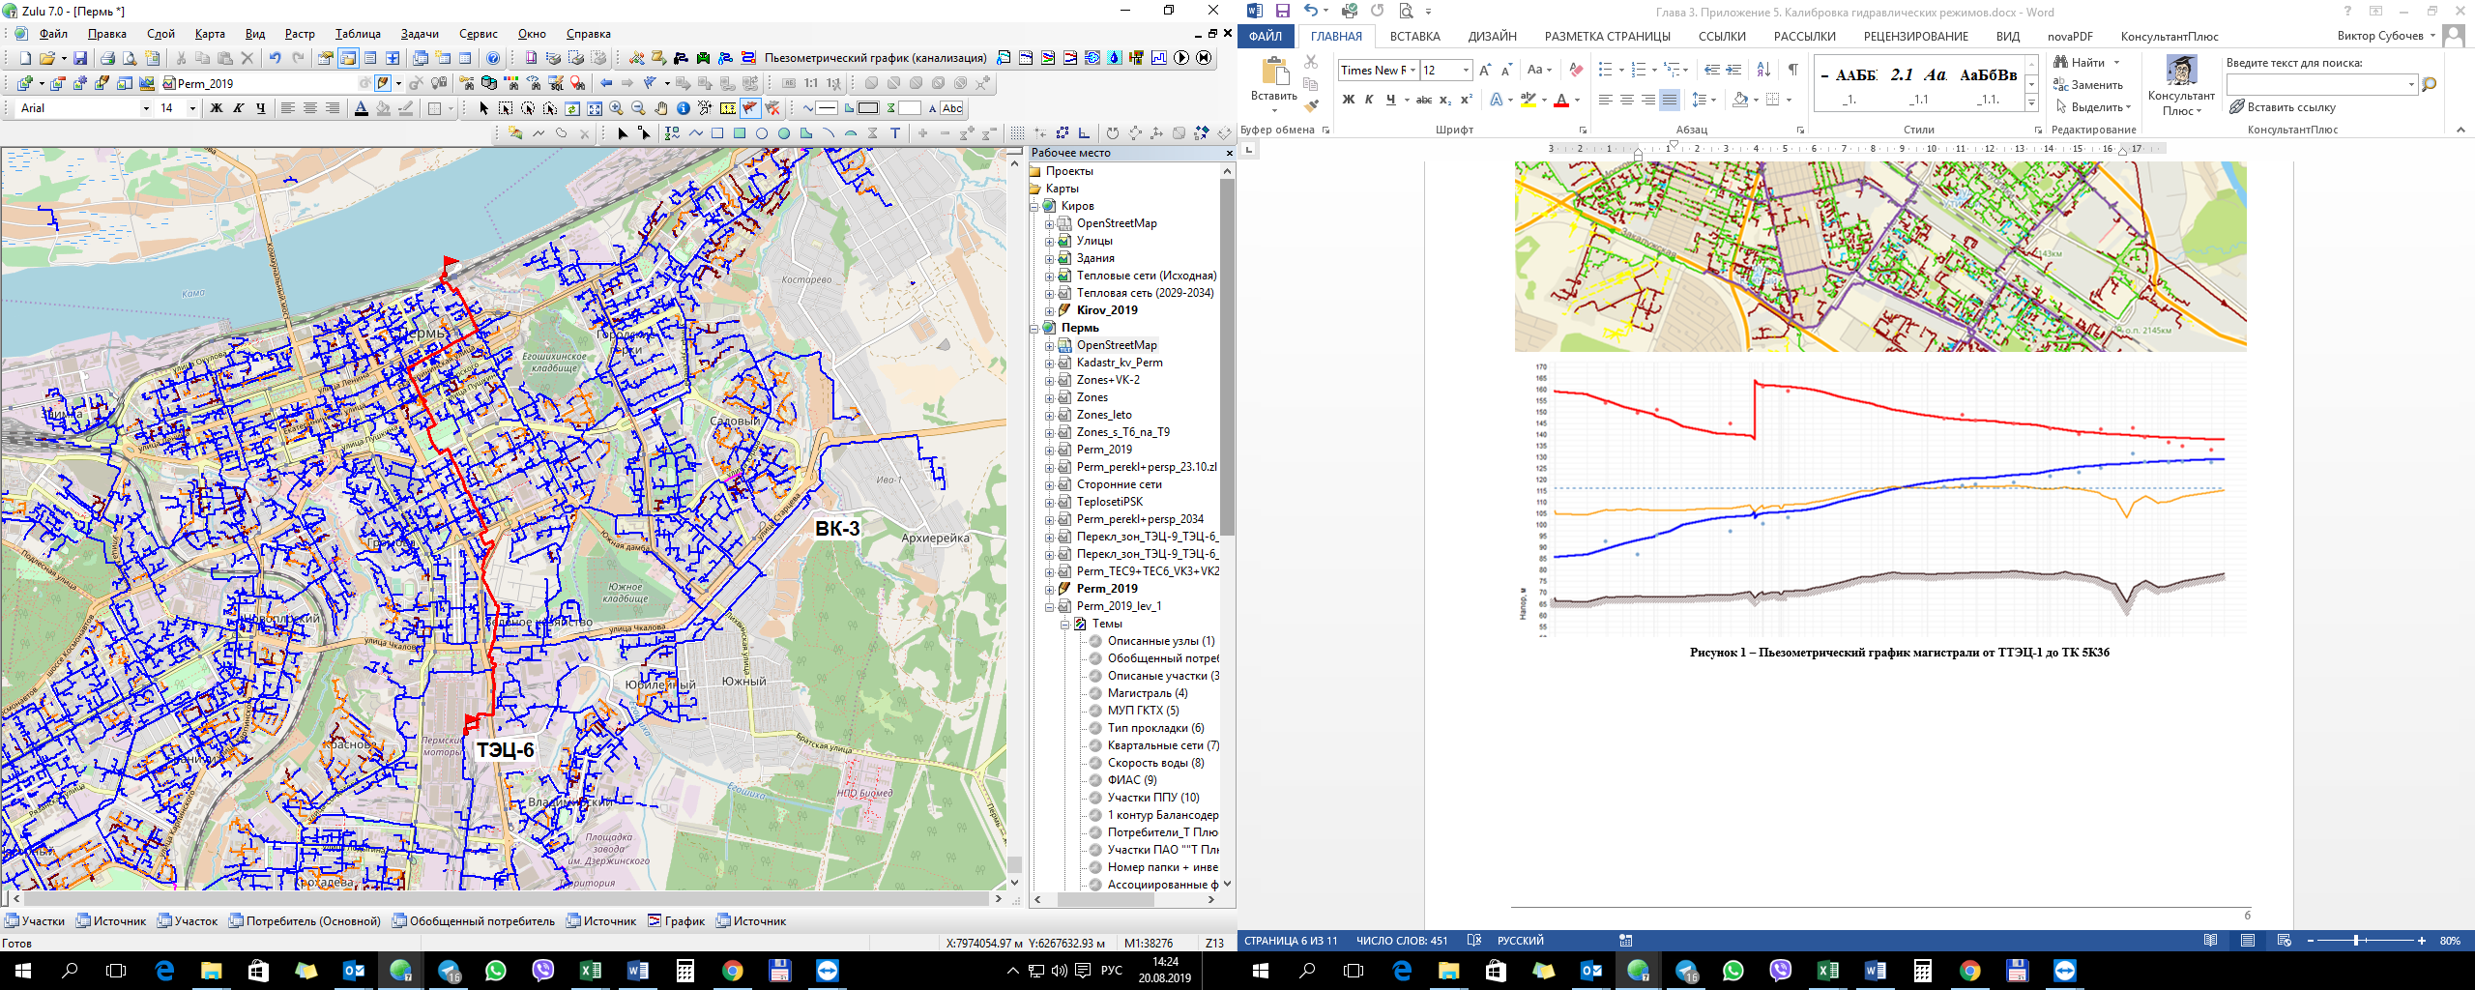
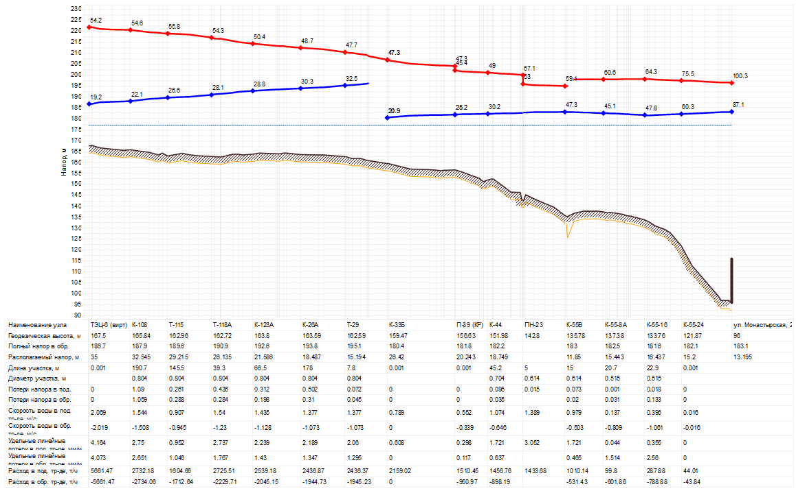
Рисунок 5.1 – Пьезометрический график магистрали М1-01 (ТЭЦ-6 до ул. Монастырская, 2)

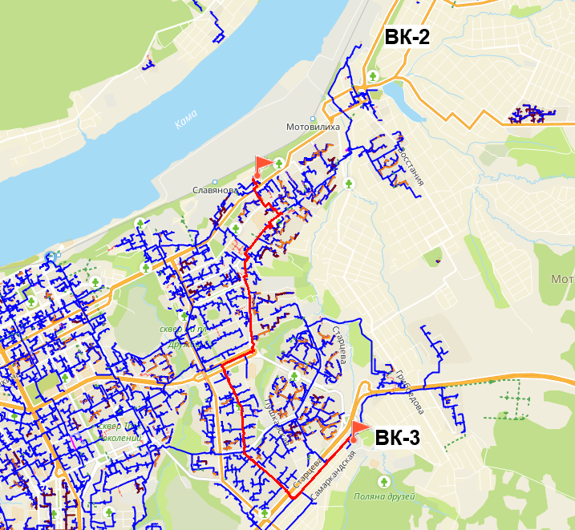
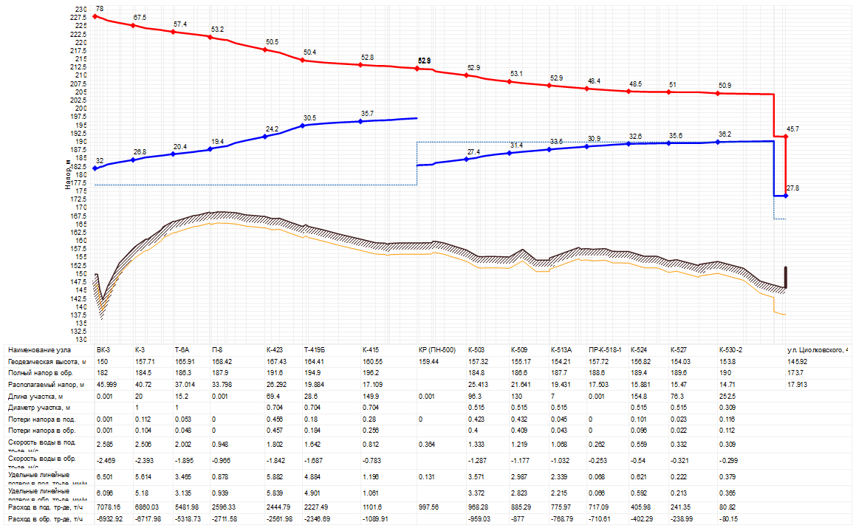
Рисунок 5.2 – Пьезометрический график магистрали М1-07 – М1-06 (ВК-3 – ул. Малая Висимская, 10)
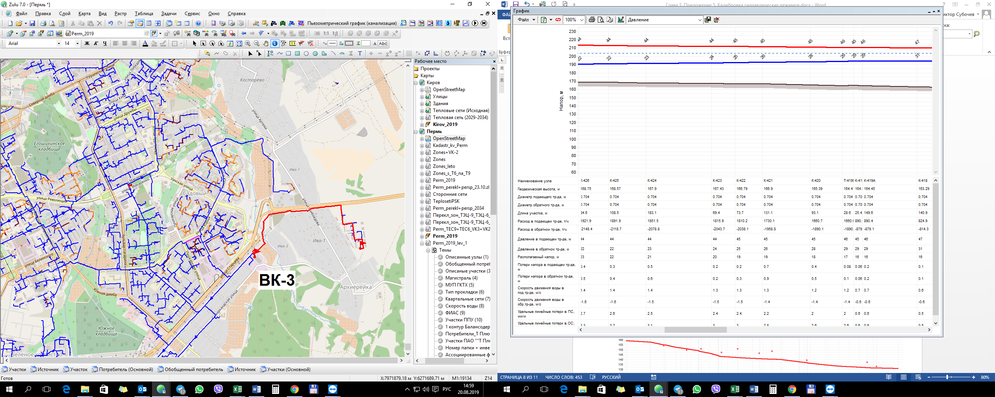
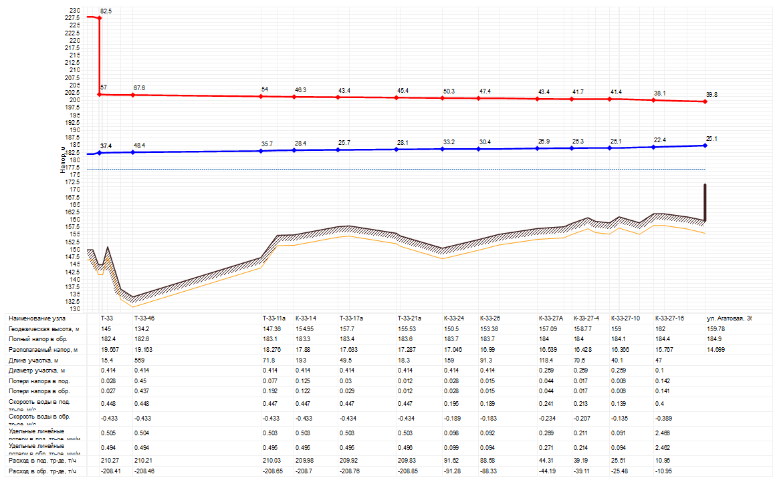
Рисунок 5.3 – Пьезометрический график магистрали М1-07 (ВК-3 – ул. Агатовая, 36)
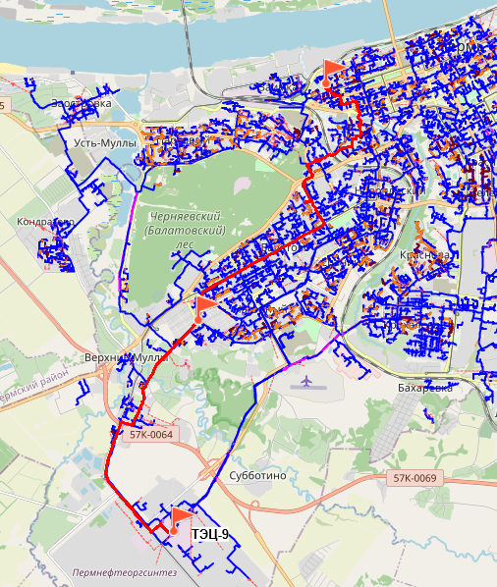
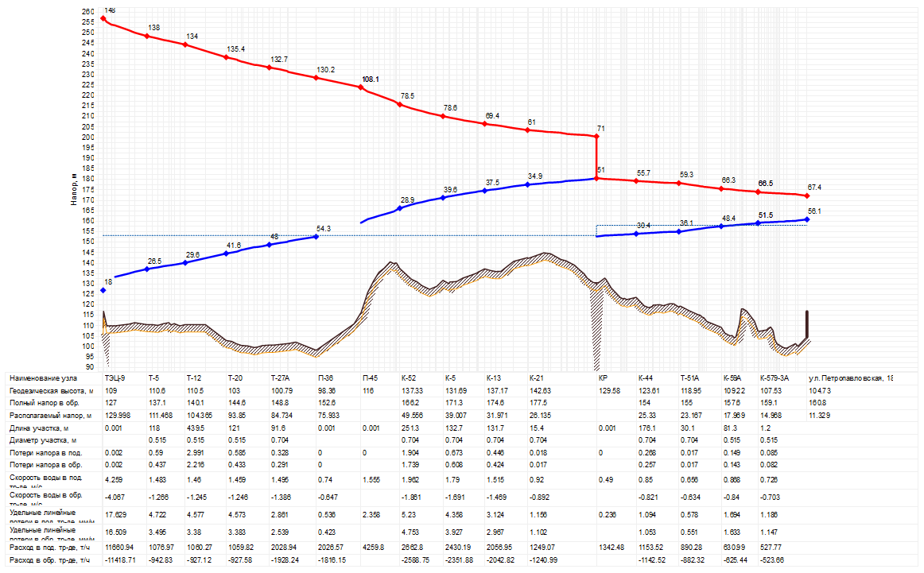
Рисунок 5.4 – Пьезометрический график магистрали М2-01 – М2-02 (ТЭЦ-9 – ул. Петропавловская, 185)
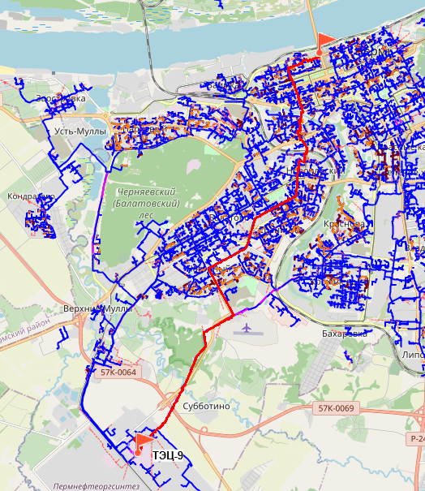
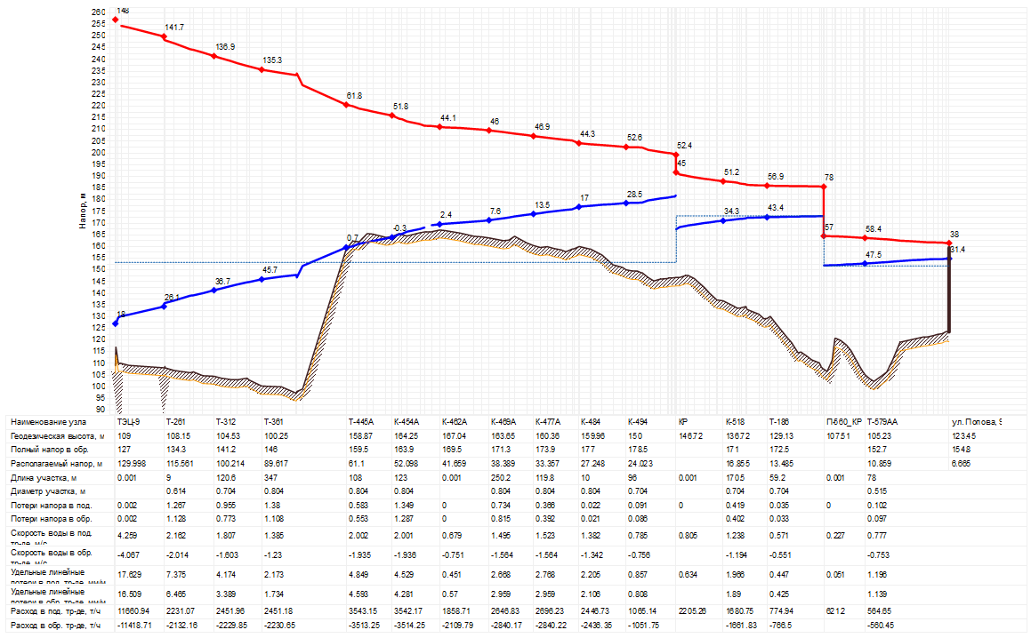
Рисунок 5.5 – Пьезометрический график магистрали М2-04 (ТЭЦ-9 – ул. Попова, 9)

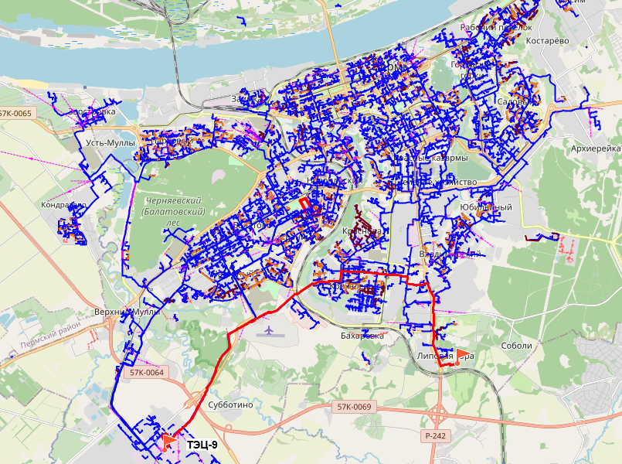
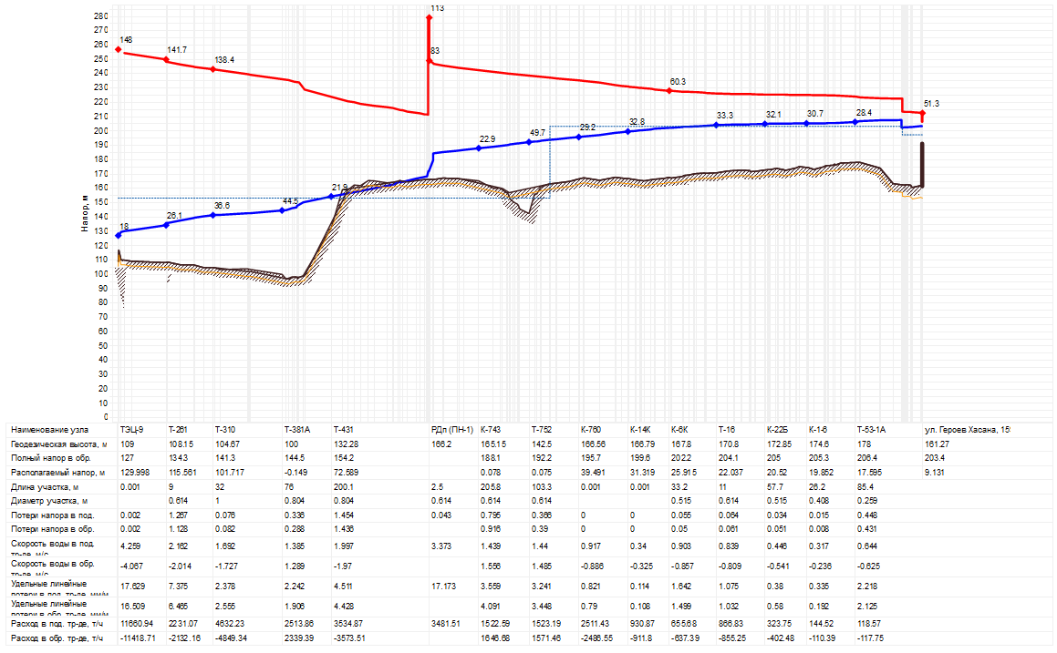
Рисунок 5.6 – Пьезометрический график магистрали М2-02 – М2-13 – М1-09 – М1-05 – М1-08 – М1-02 (ТЭЦ-9 – ул. Героев Хасана, 159)
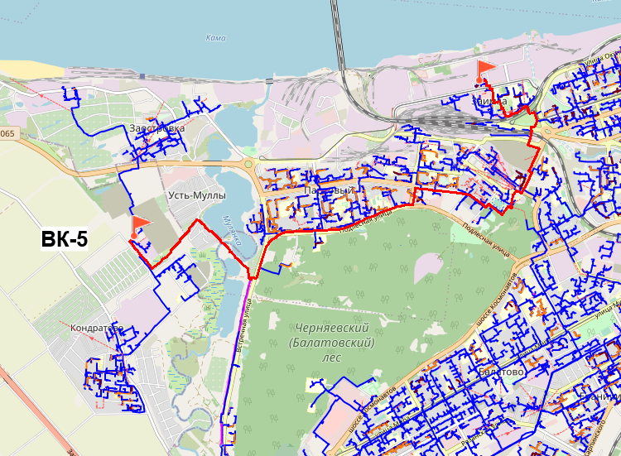
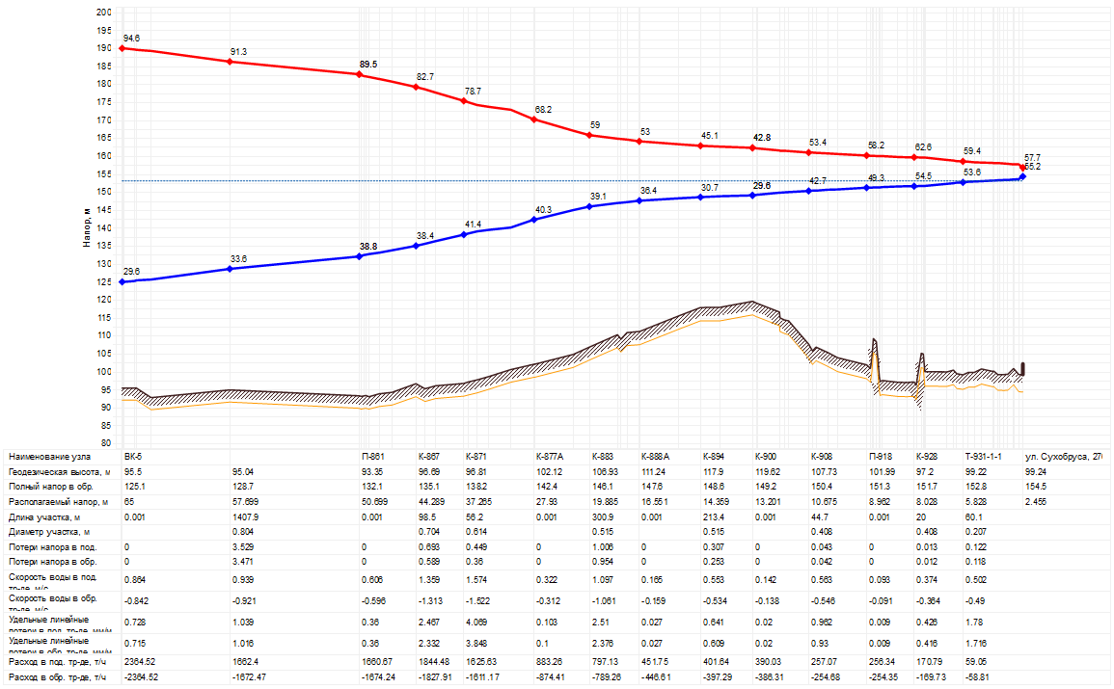

Рисунок 5.7 – Пьезометрический график магистрали М2-20 – М2-09 – М2-17 (ВК-5 – ул. Сухобруса, 27б)
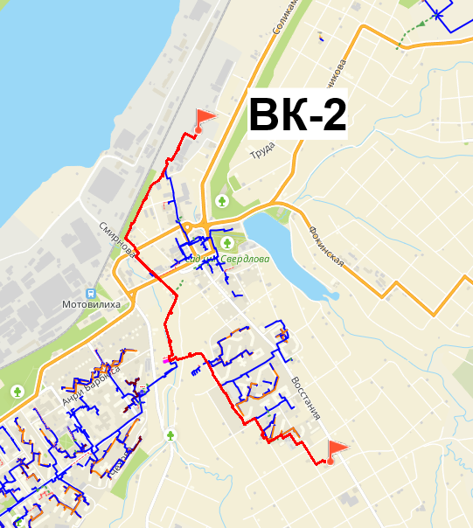
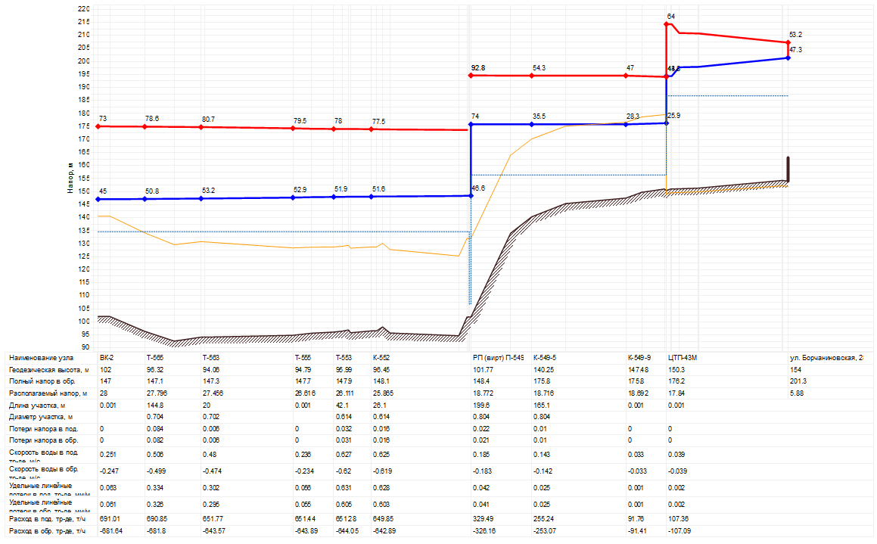
Рисунок 5.8 – Пьезометрический график магистрали М1-06 (ВК-2 – ул. Борчаниновская, 28)

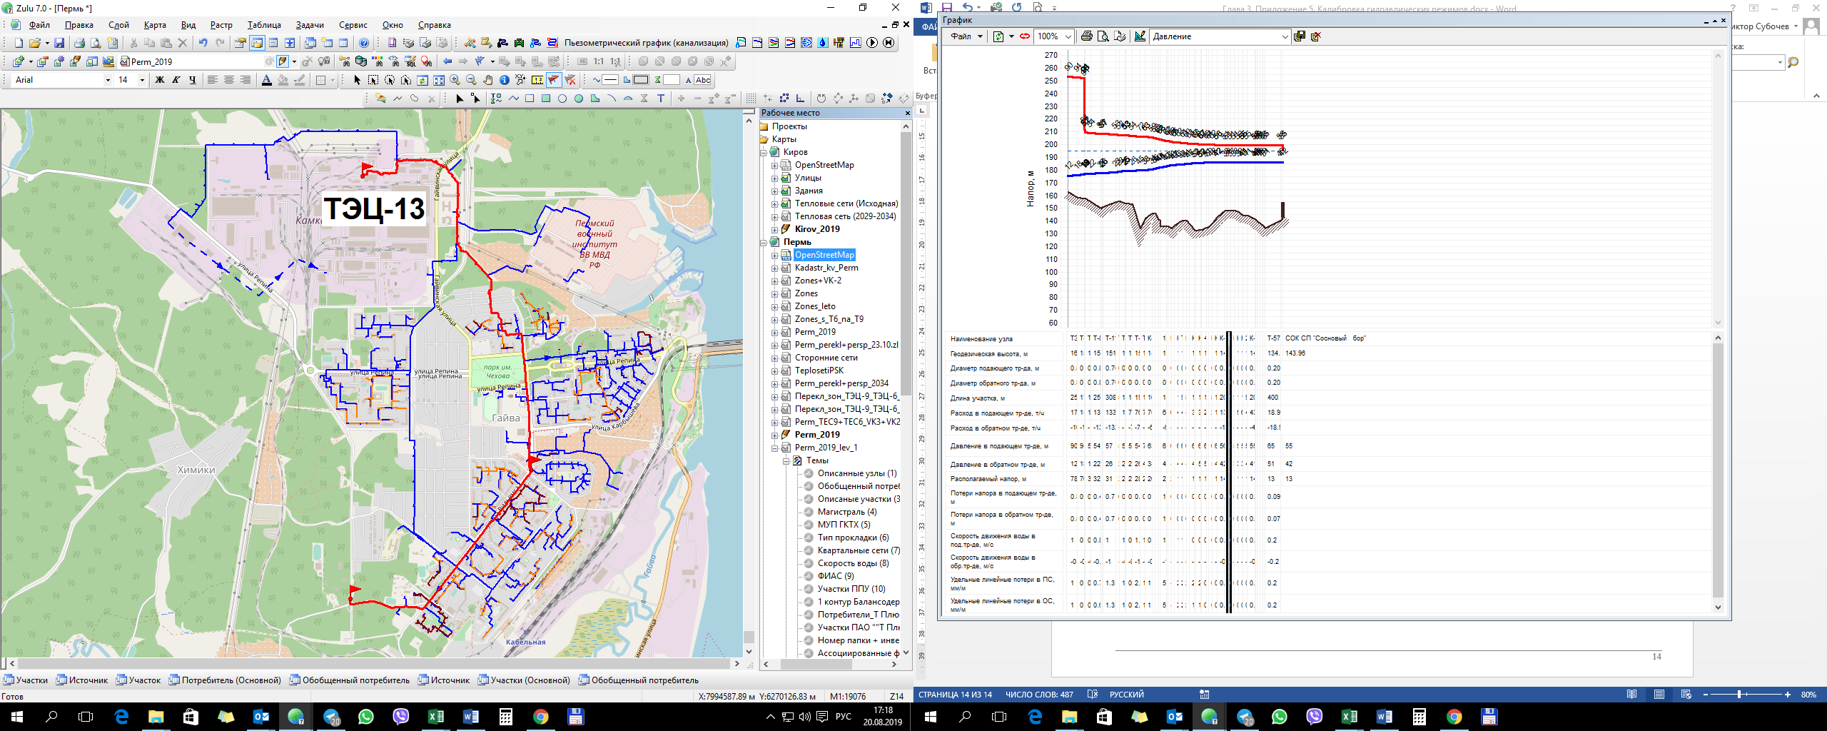
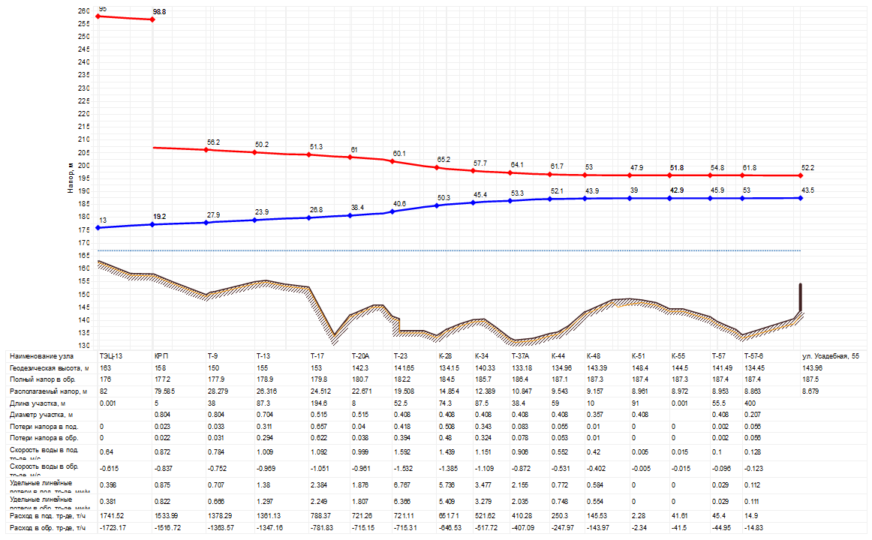
Рисунок 5.9 – Пьезометрический график магистрали М3-01 (ТЭЦ-13 – ул. Усадебная, 55)

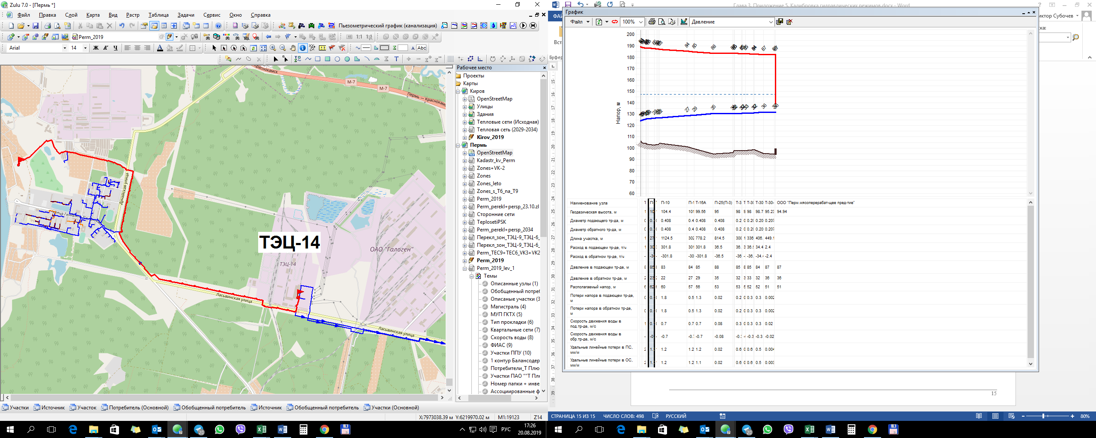
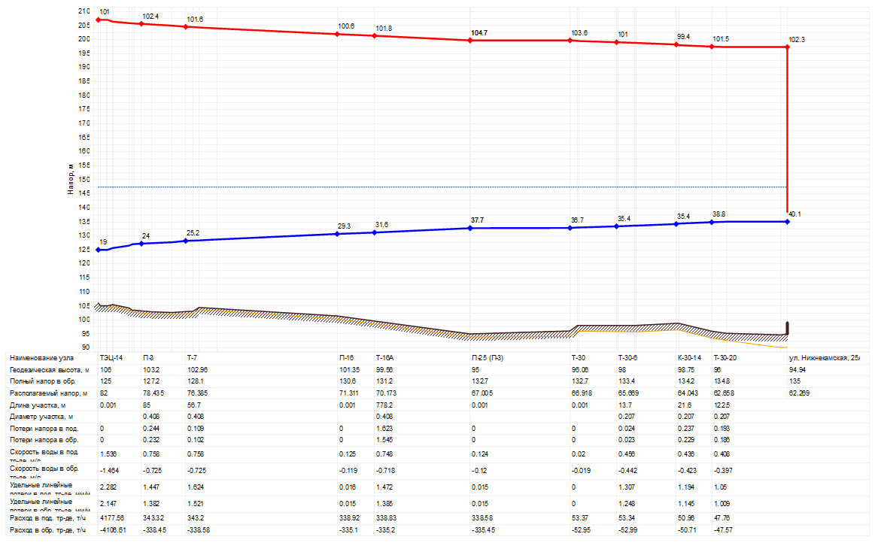
Рисунок 5.10 – Пьезометрический график магистрали М4-01 – М4-02 (ТЭЦ-14 – ул. Нижнекамская, 25А)

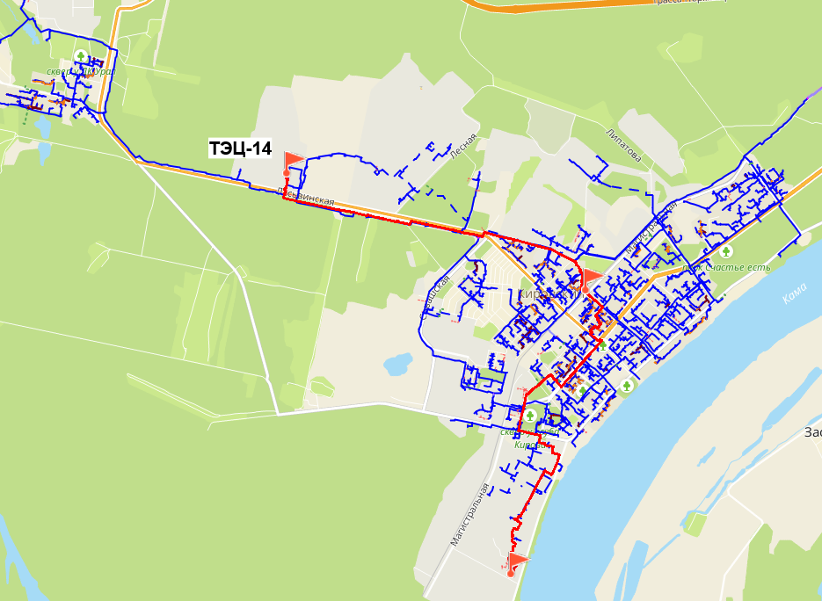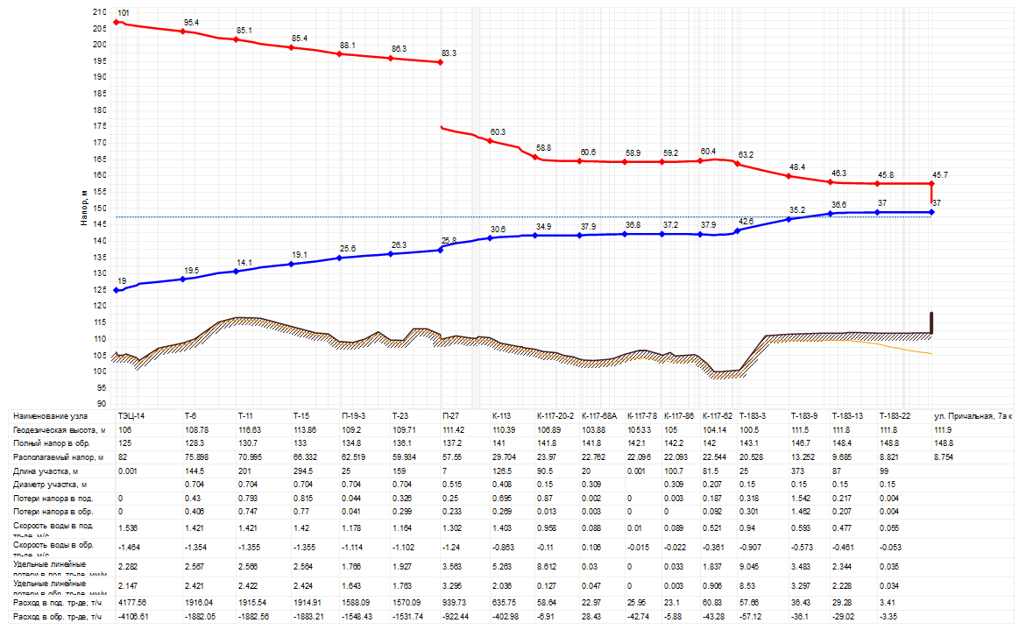
Рисунок 5.11 – Пьезометрический график магистрали М4-01 – М4-06 (ТЭЦ-14 – ул. ул. Причальная, 7а к1)

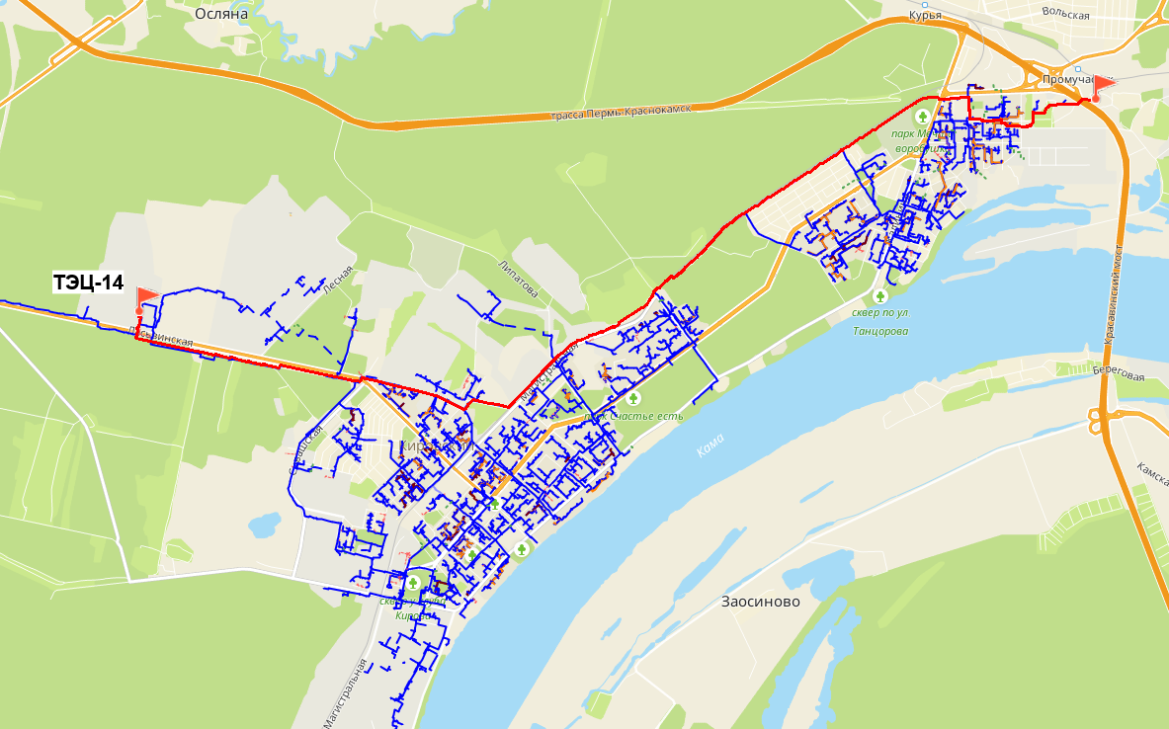
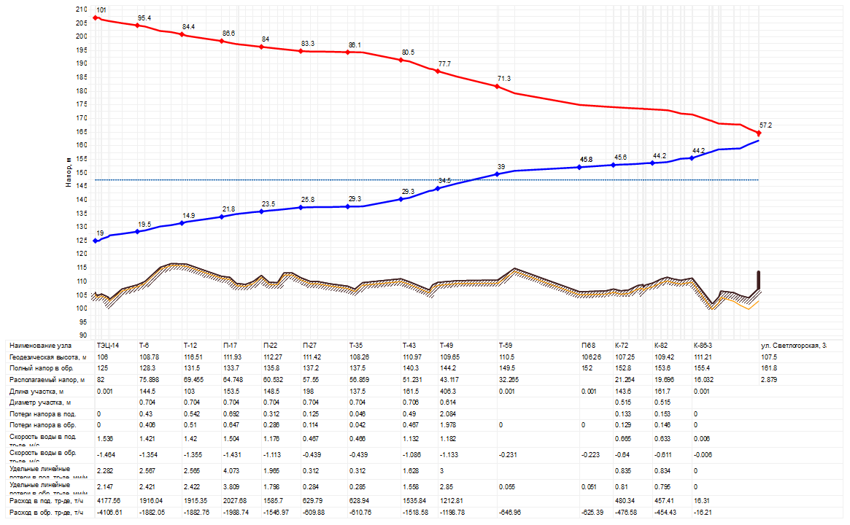

Рисунок 5.12 – Пьезометрический график магистрали М4-03 – М4-01 (ТЭЦ-14 – ул. Светлогорская, 3а)

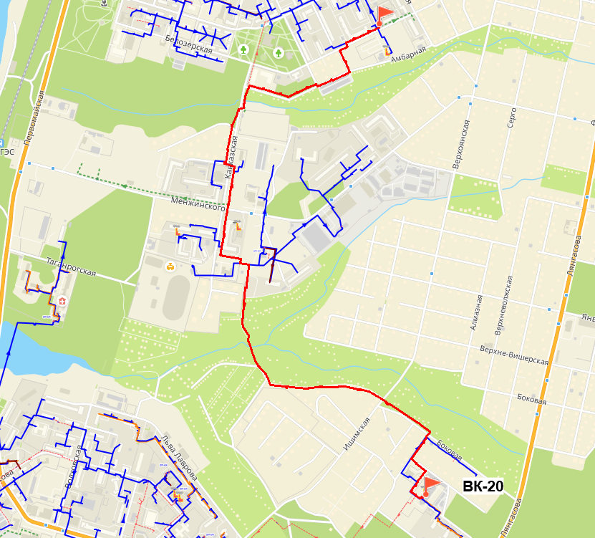
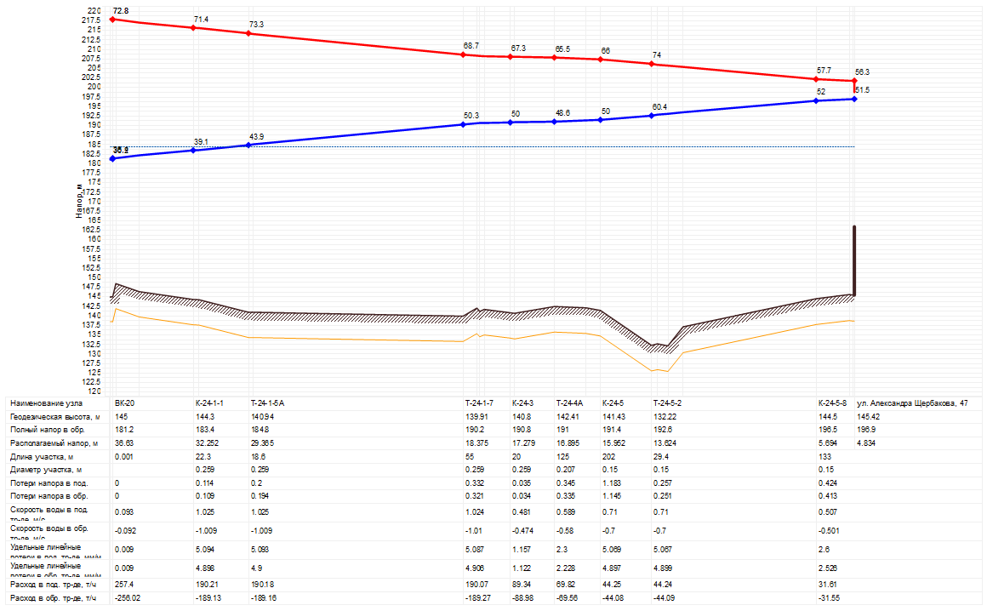
Рисунок 5.13 – Пьезометрический график магистрали М3-20 (ВК-20 – ул. Александра Щербакова, 47а)
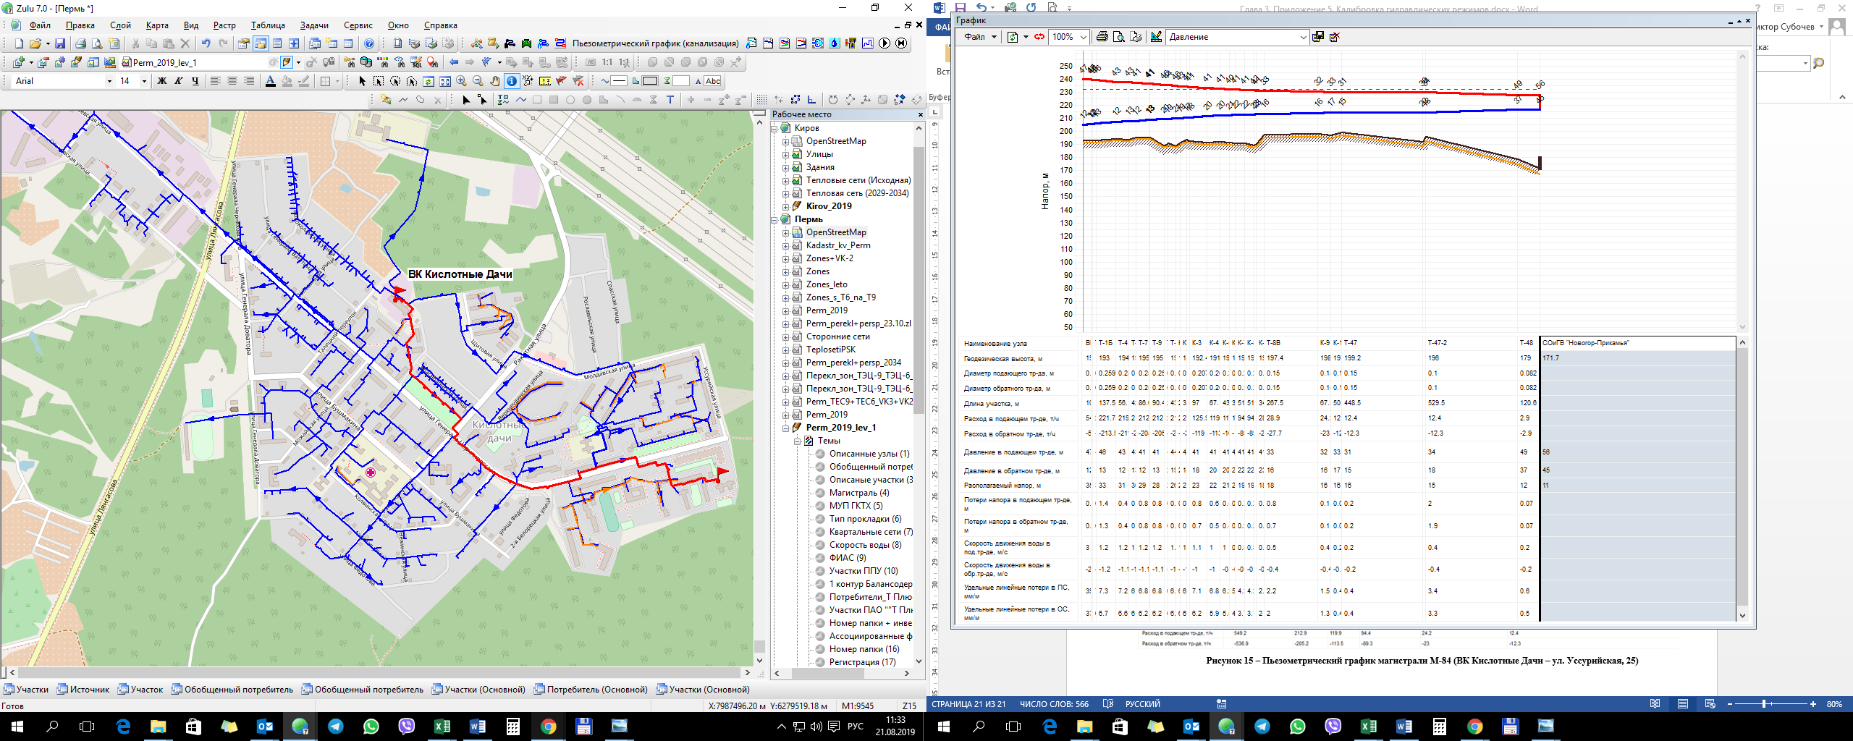
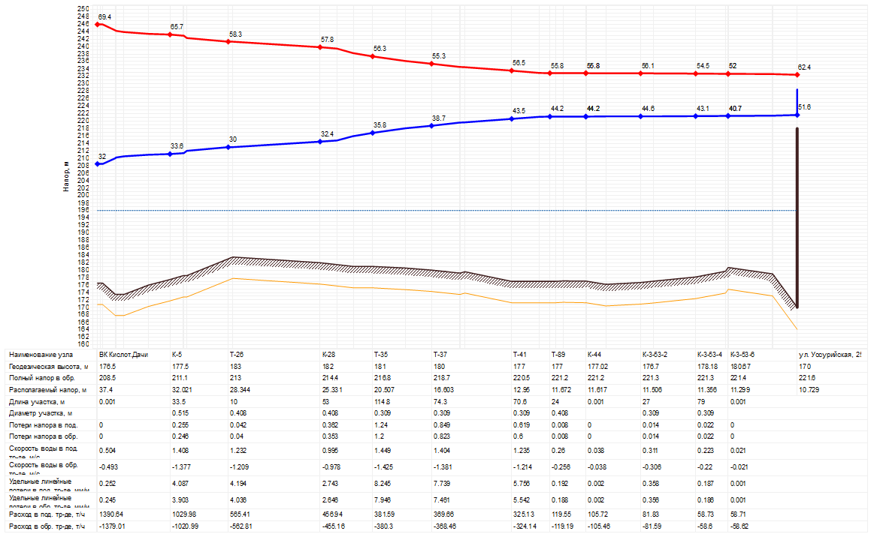
Рисунок 5.14 – Пьезометрический график ВК Кислотные Дачи – ул. Уссурийская, 25
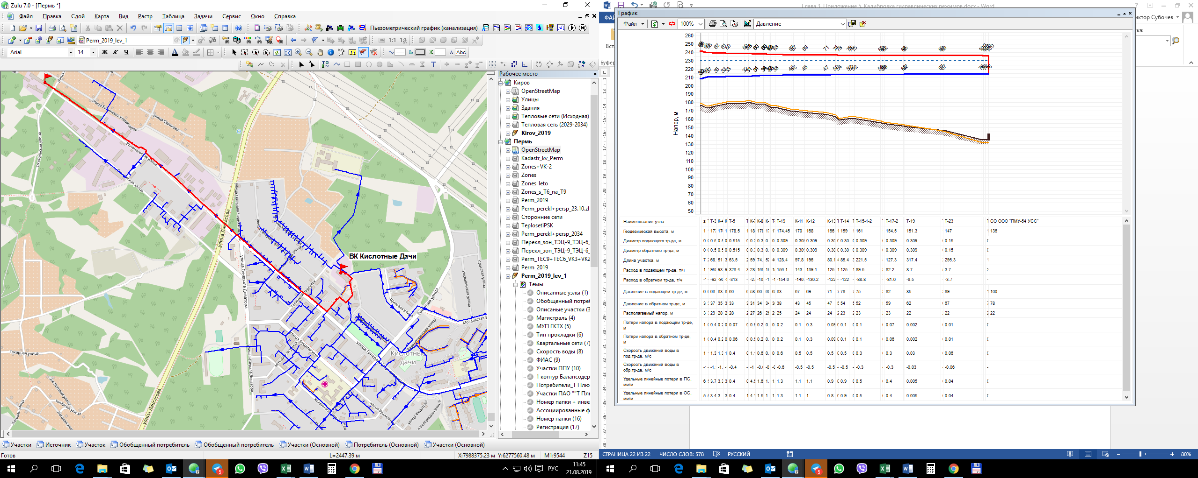
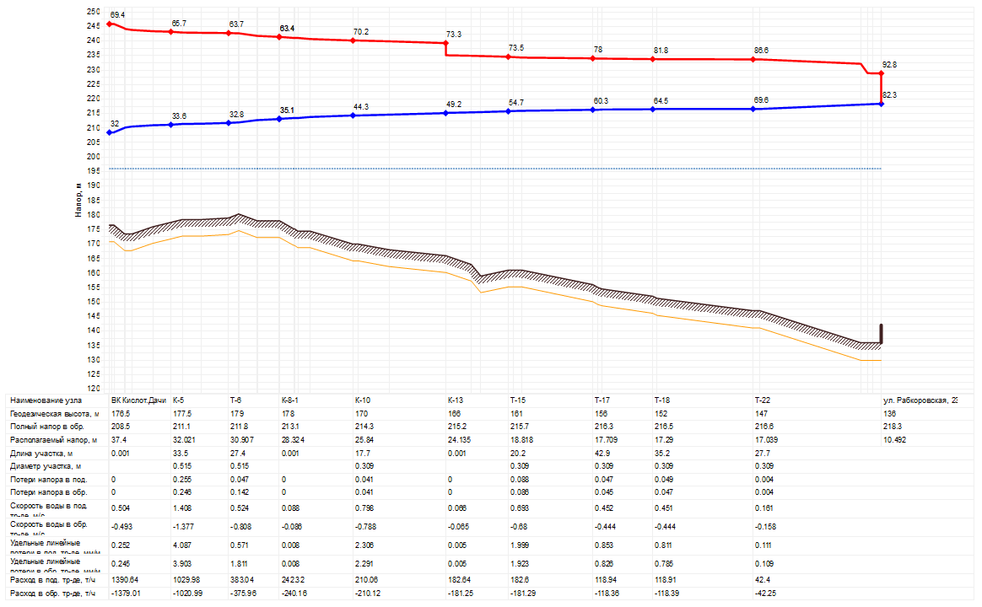

Рисунок 5.15 – Пьезометрический график ВК Кислотные Дачи – ул. Рабкоровская, 23

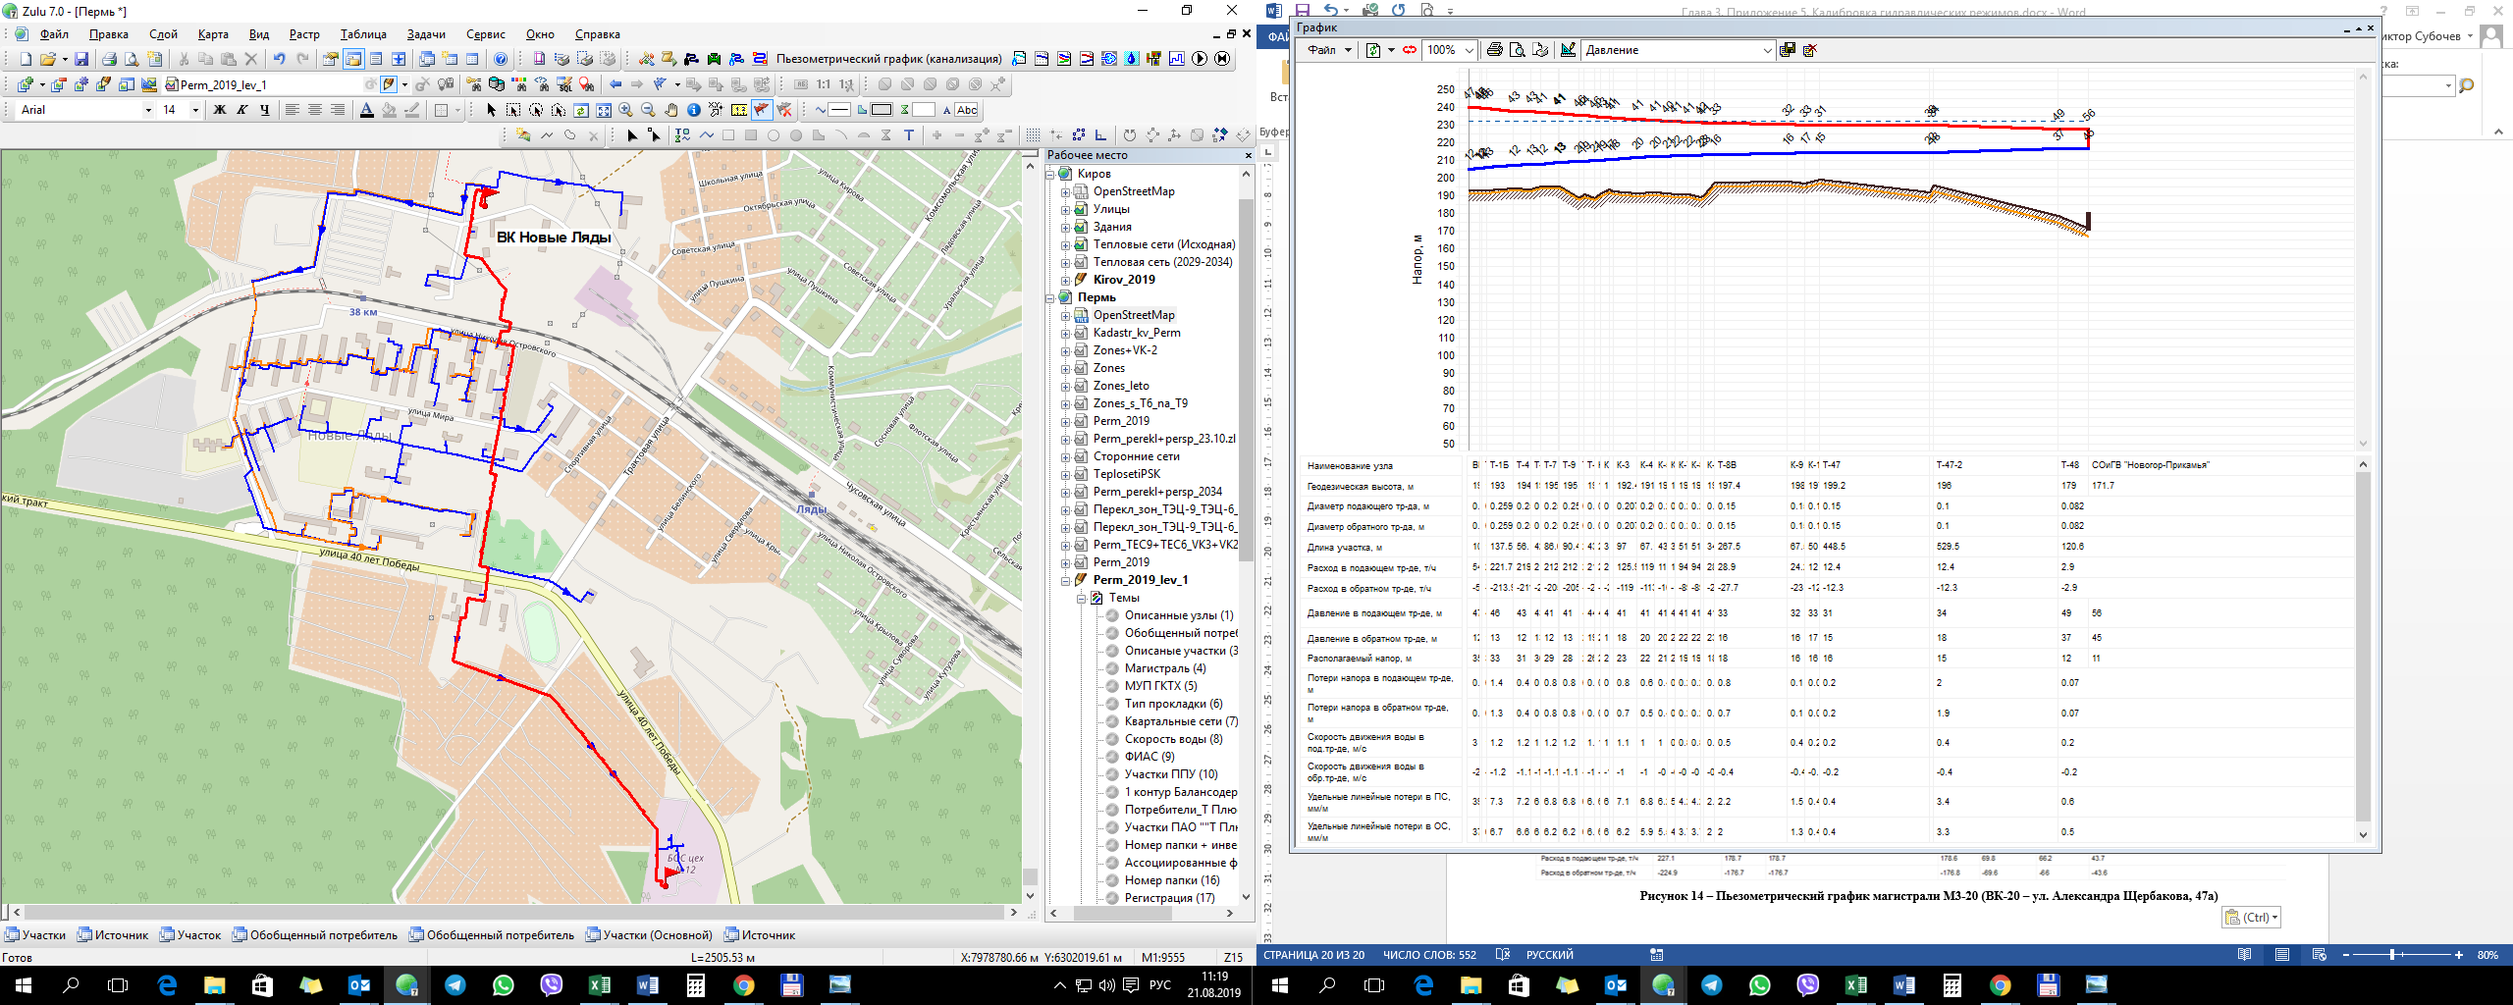
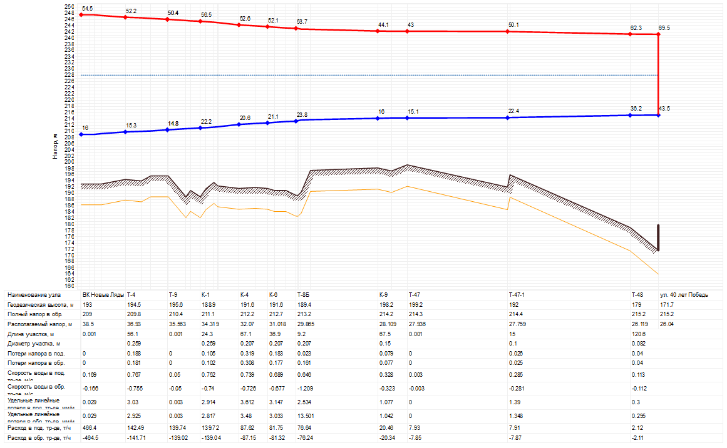
Рисунок 5.16 – Пьезометрический график ВК Новые Ляды – ул. 40 лет Победы

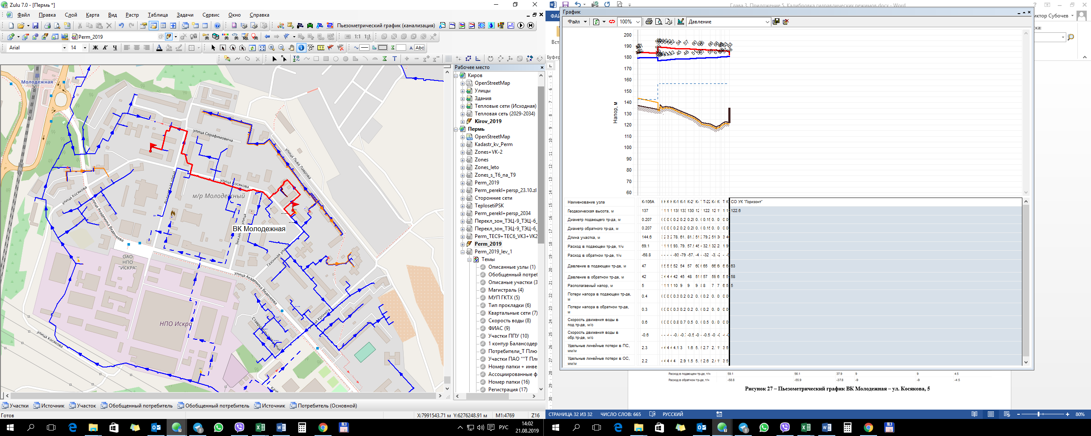
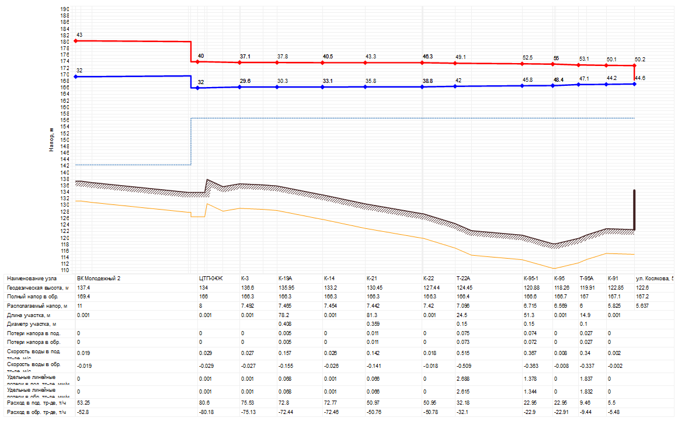
Рисунок 5.17 – Пьезометрический график ВК Молодежная – ул. Косякова, 5

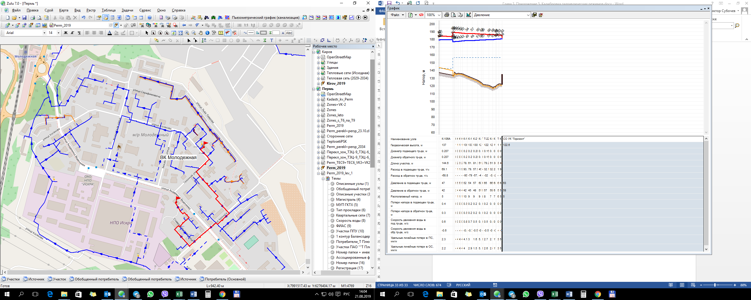
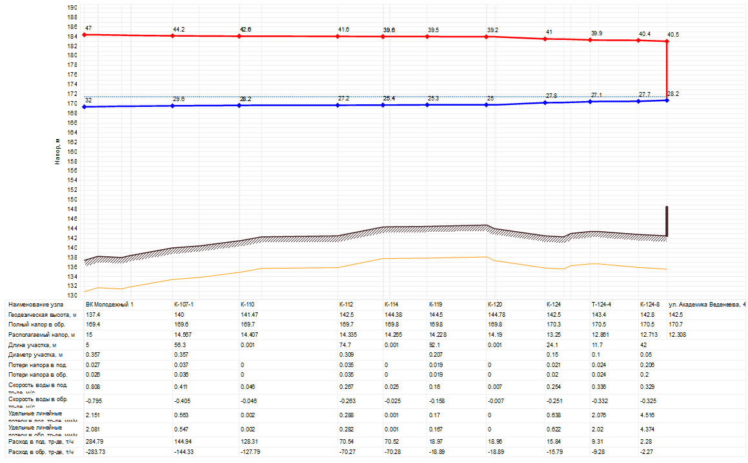
Рисунок 5.18 – Пьезометрический график ВК Молодежная – ул. Академика Веденеева, 42

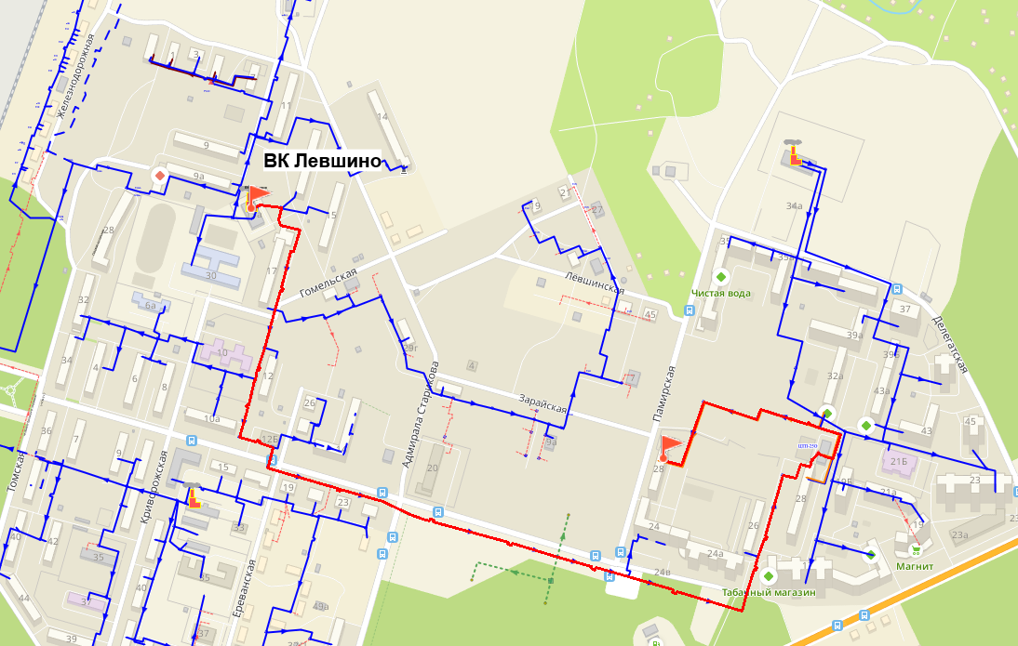
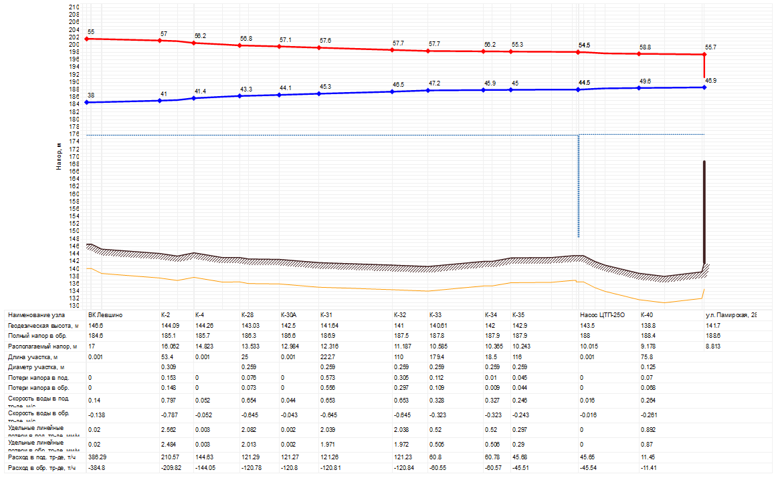
Рисунок 5.19 – Пьезометрический график ВК Левшино – ул. Памирская, 28

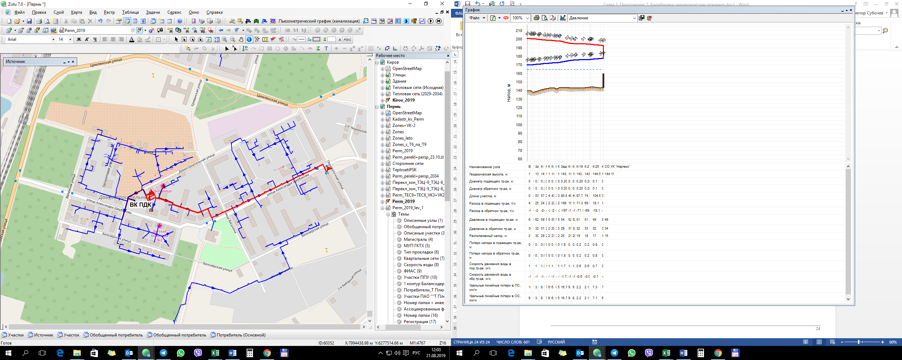
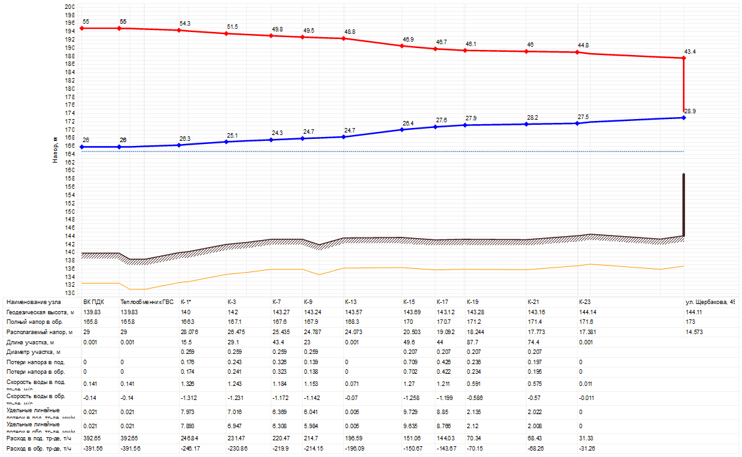
Рисунок 5.20 – Пьезометрический график ВК ПДК – ул. Щербакова, 49
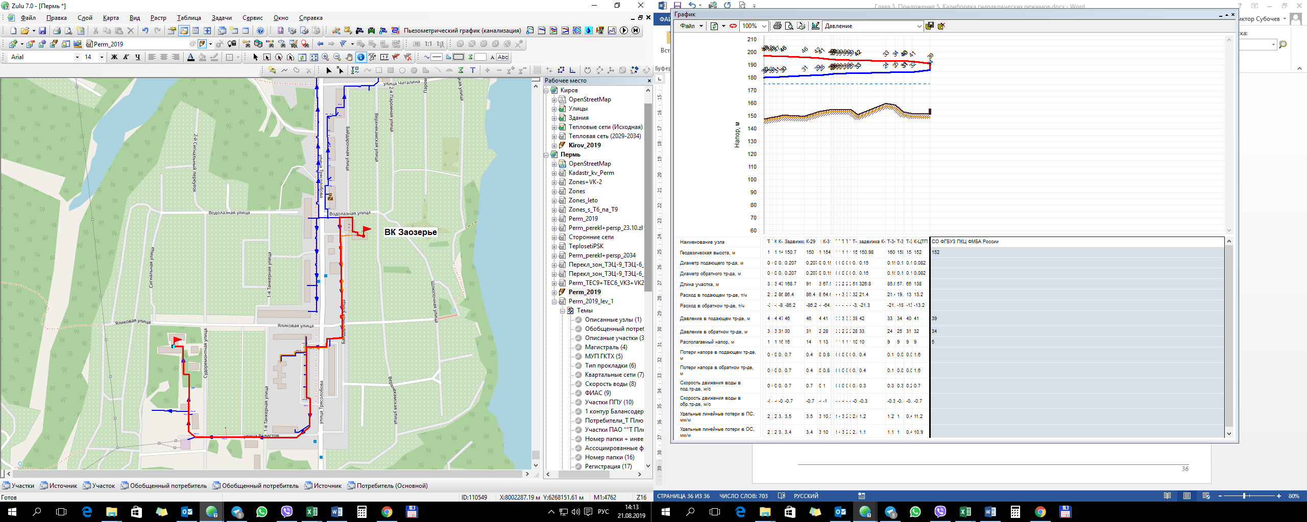
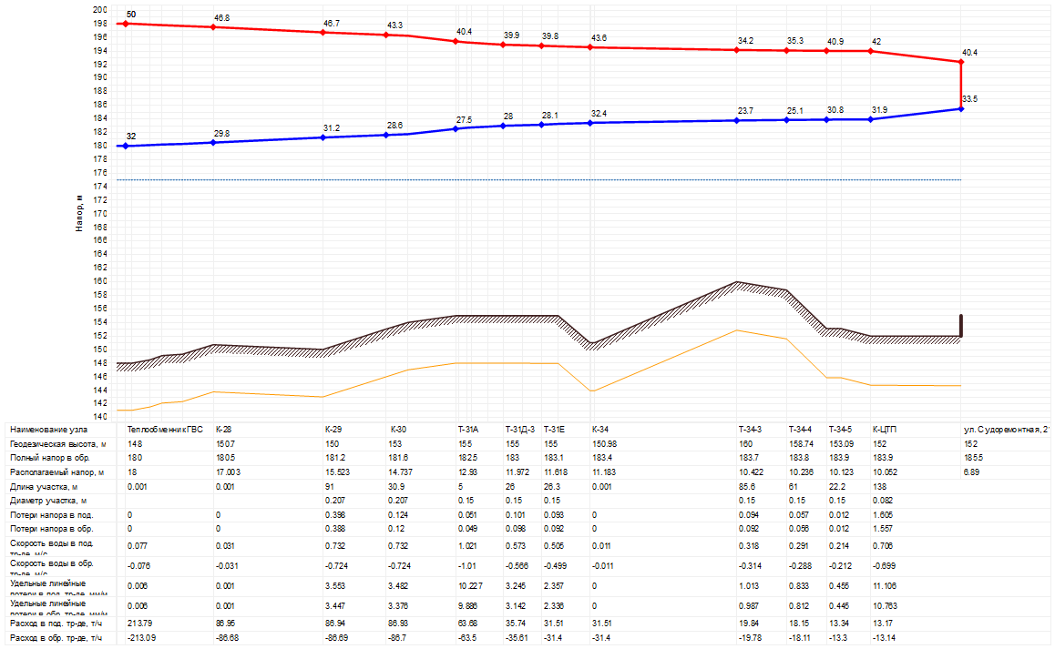
Рисунок 5.21 – Пьезометрический график ВК Заозерье – ул. Судоремонтная, 21

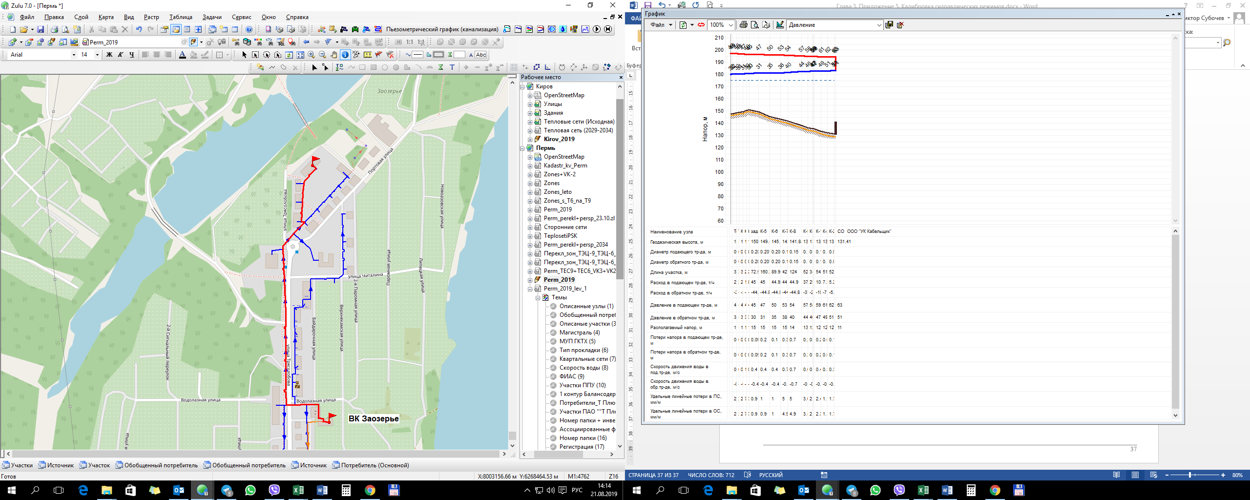
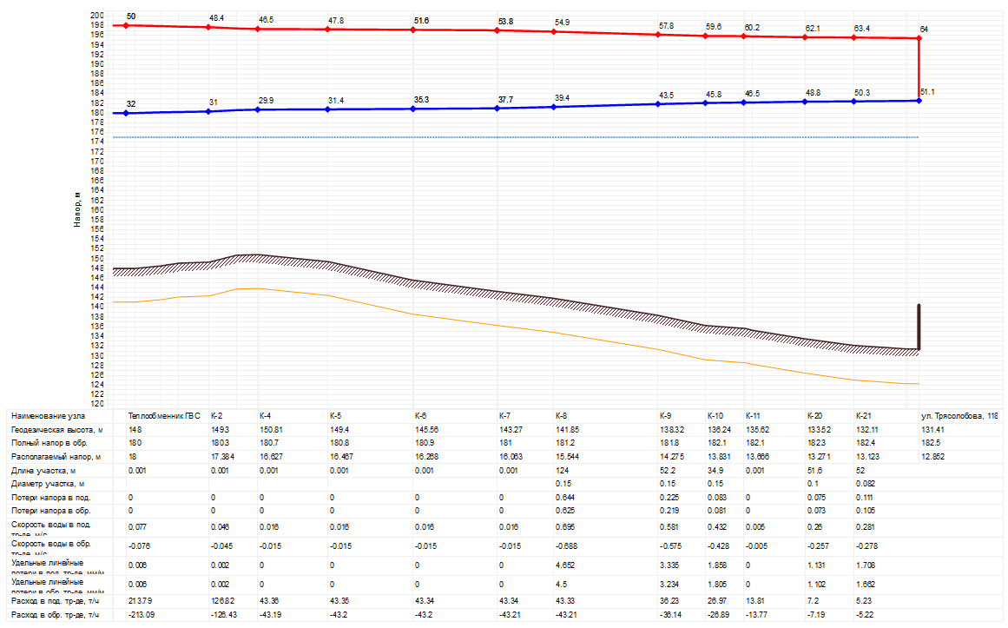
Рисунок 5.22 – Пьезометрический график ВК Заозерье – ул. Трясолобова, 118
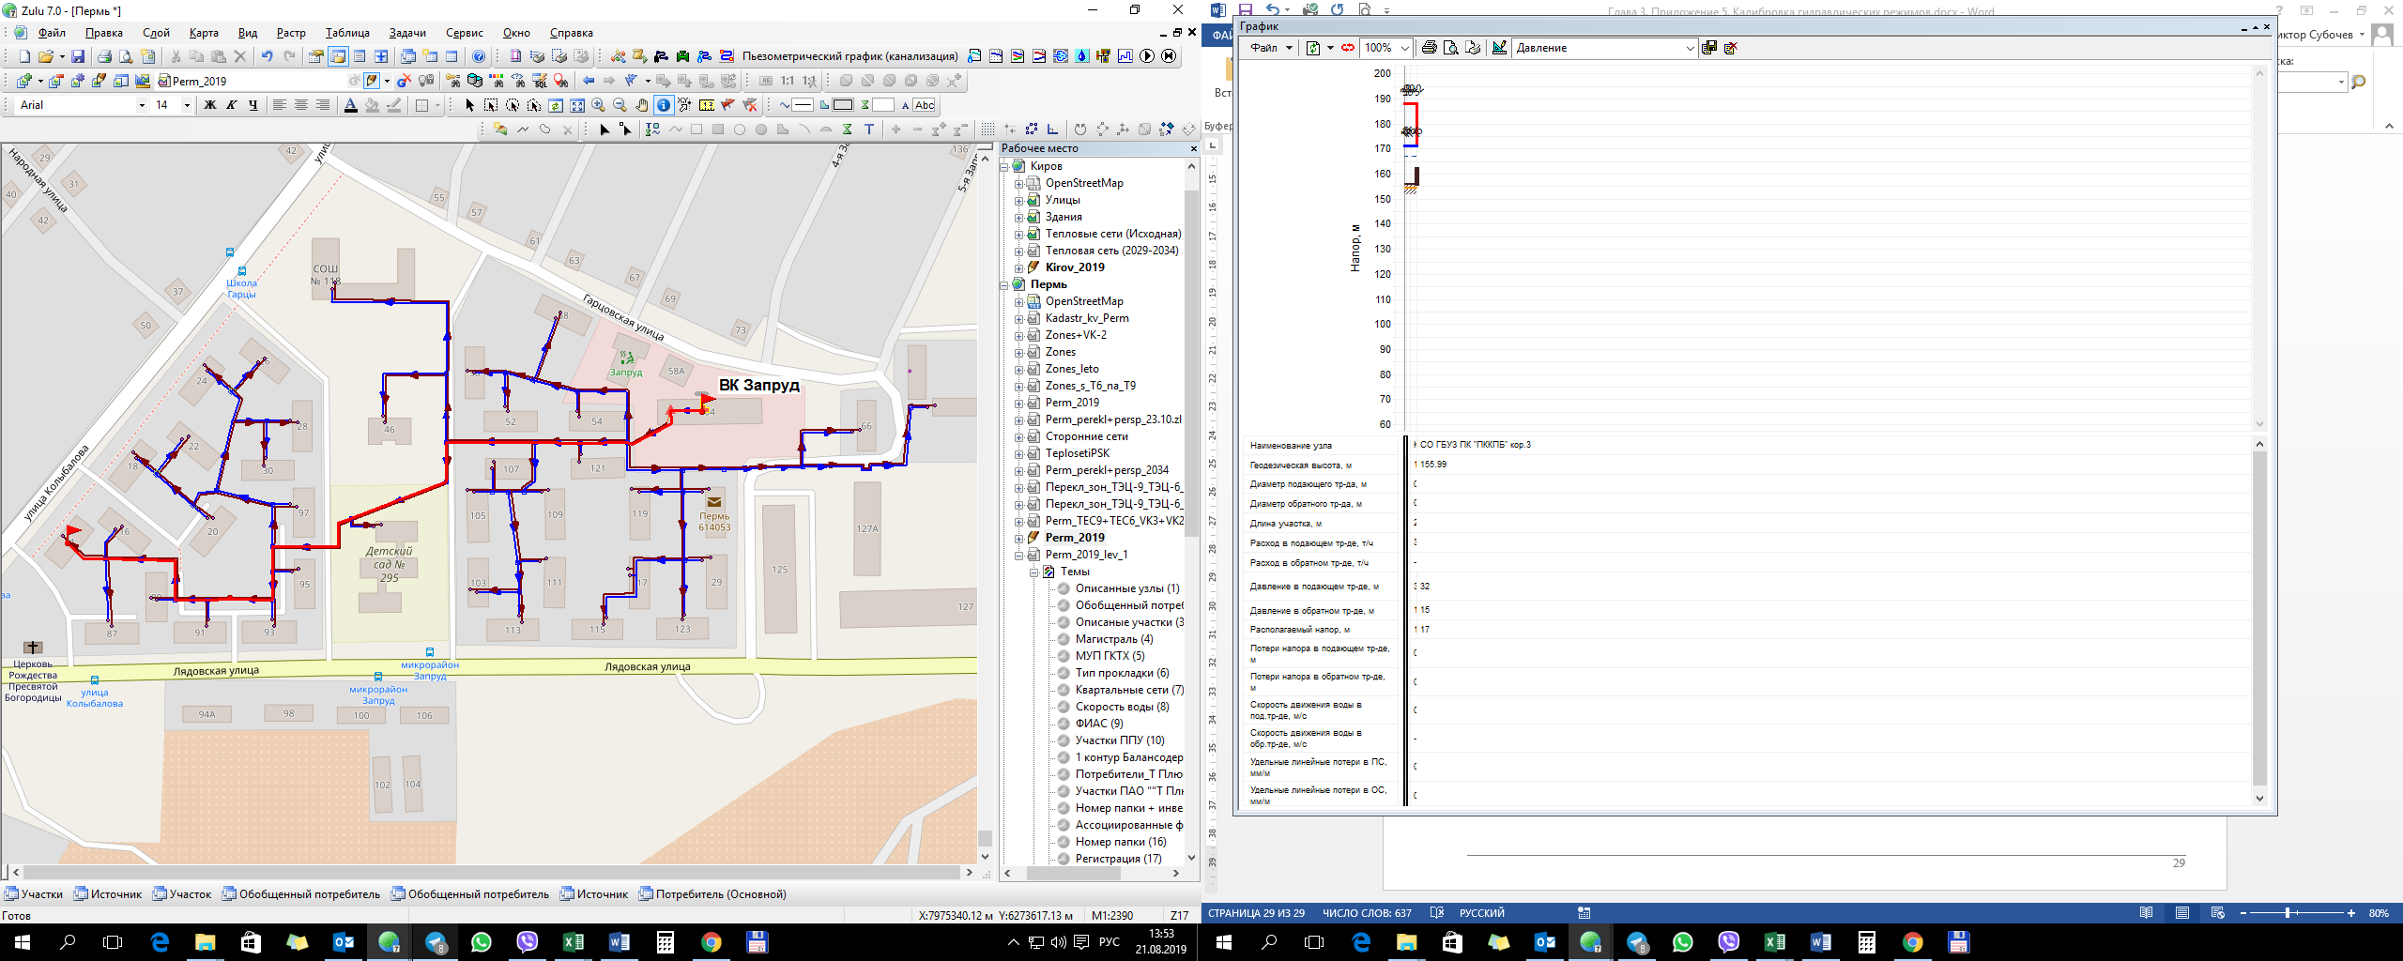
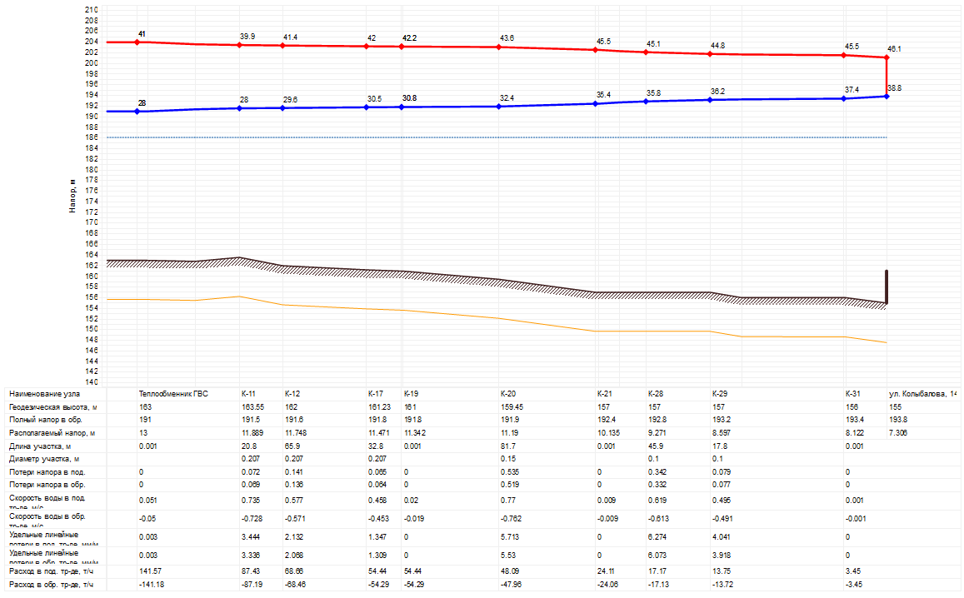
Рисунок 5.23 – Пьезометрический график ВК Запруд – ул. Колыбалова, 14

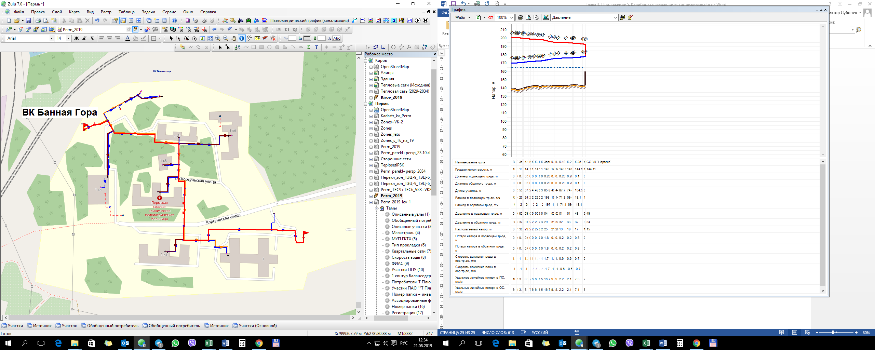
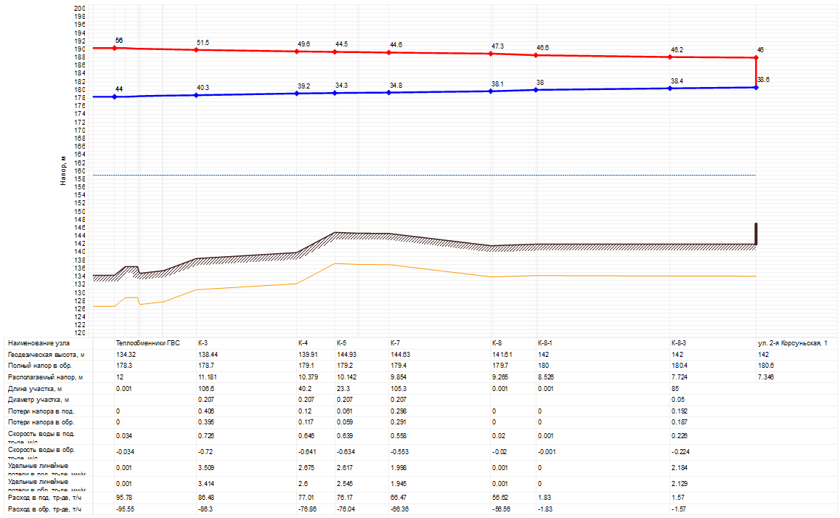
Рисунок 5.24 – Пьезометрический график ВК Банная Гора – ул. 2-я Корсуньская

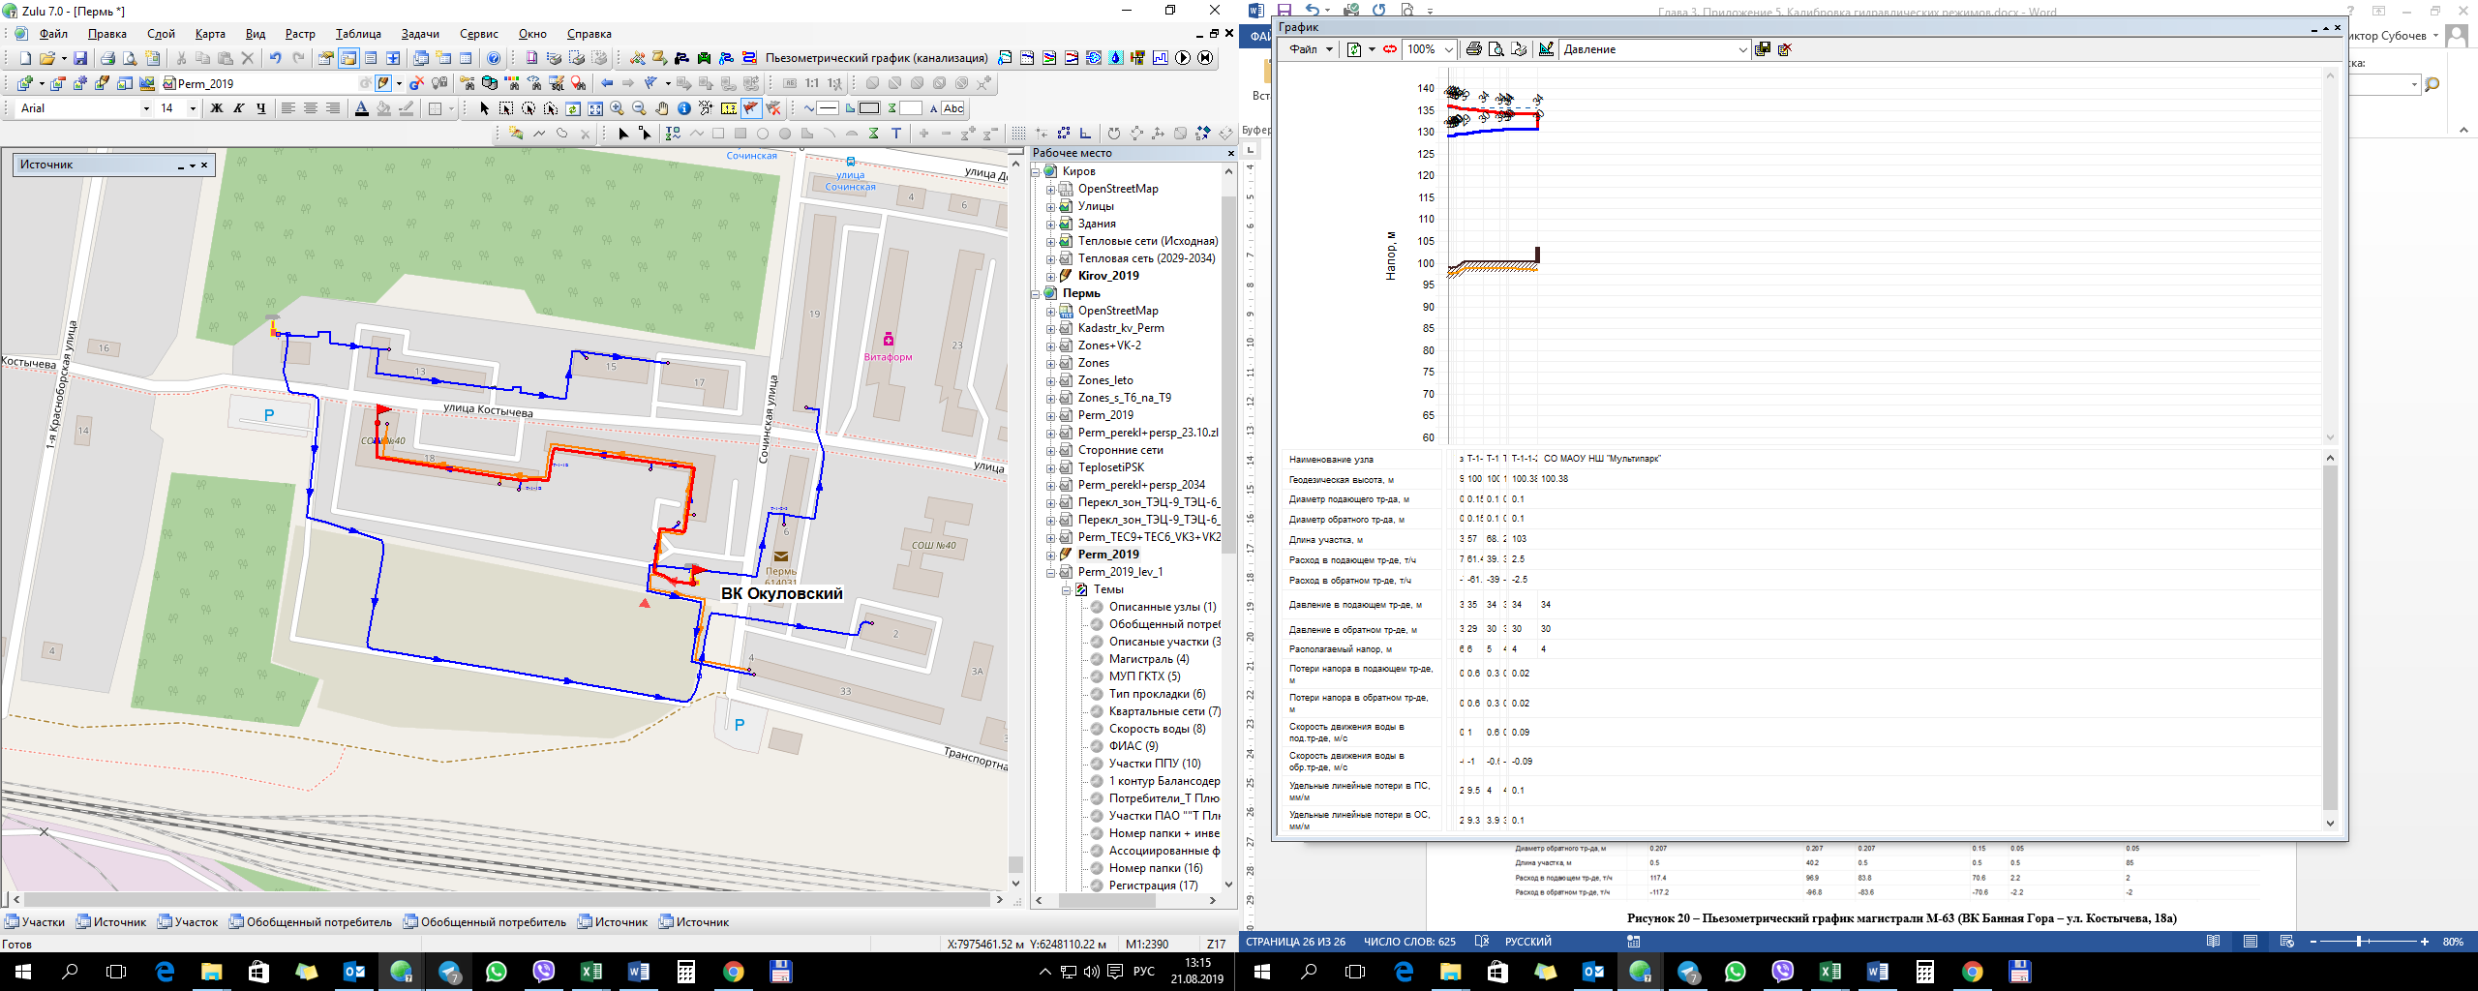
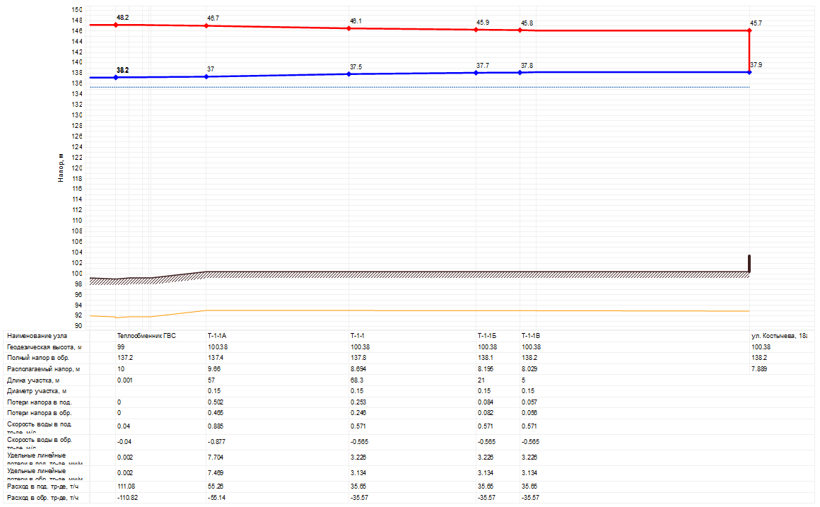
Рисунок 5.25 – Пьезометрический график ВК Окуловский – ул. Костычева, 18а

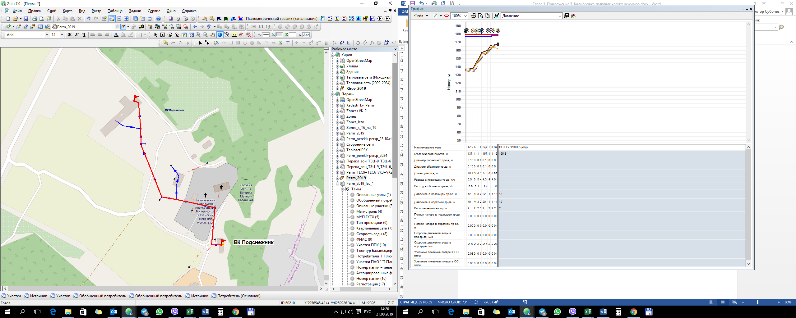
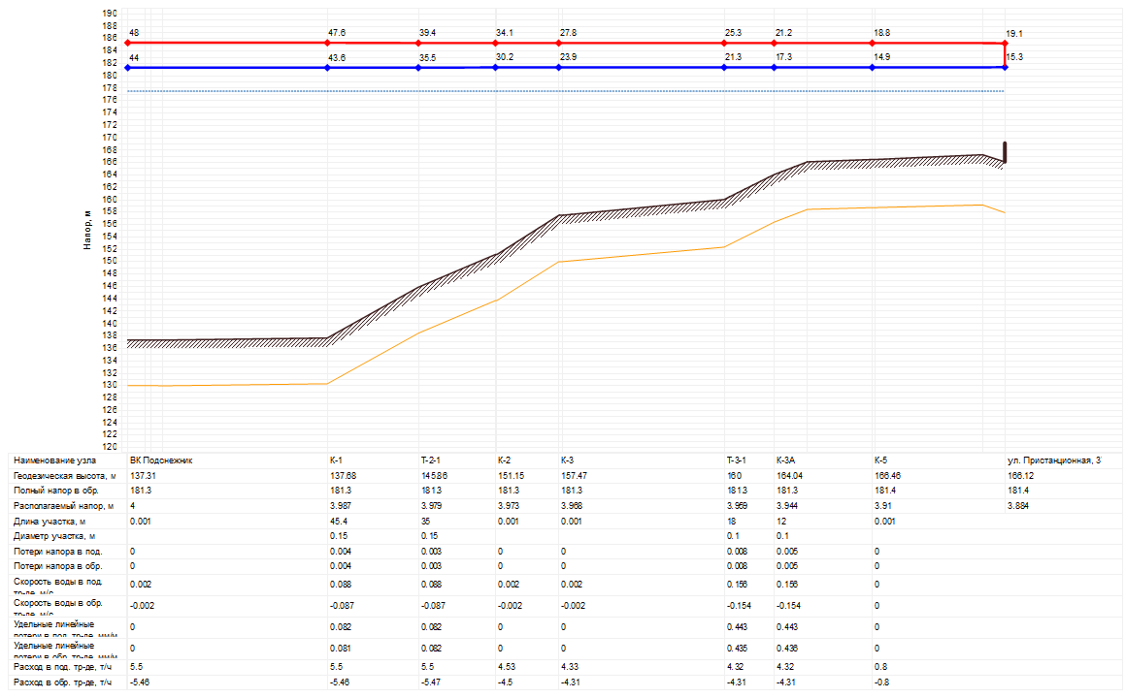
Рисунок 5.26 – Пьезометрический график ВК Подснежник – ул. Пристанционная, 37
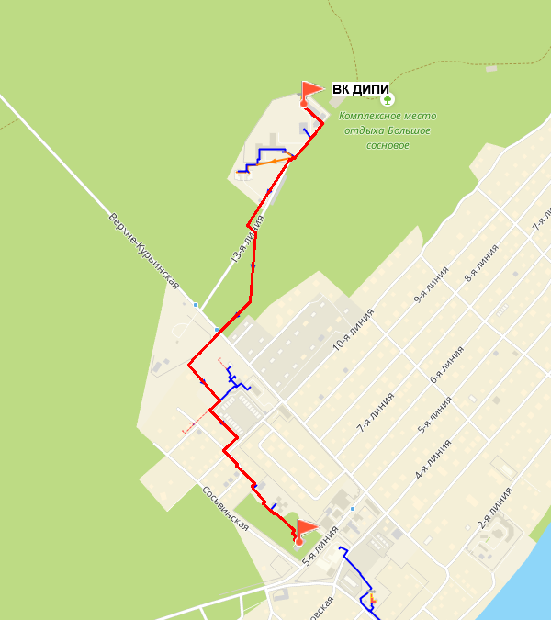
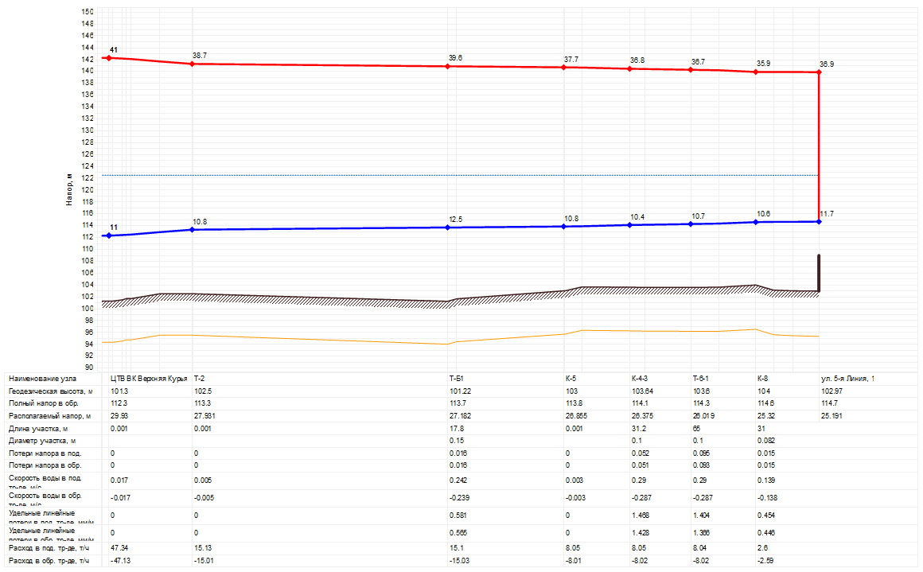
Рисунок 5.27 – Пьезометрический график ВК ДИПИ – ул. 5-я Линия, 1

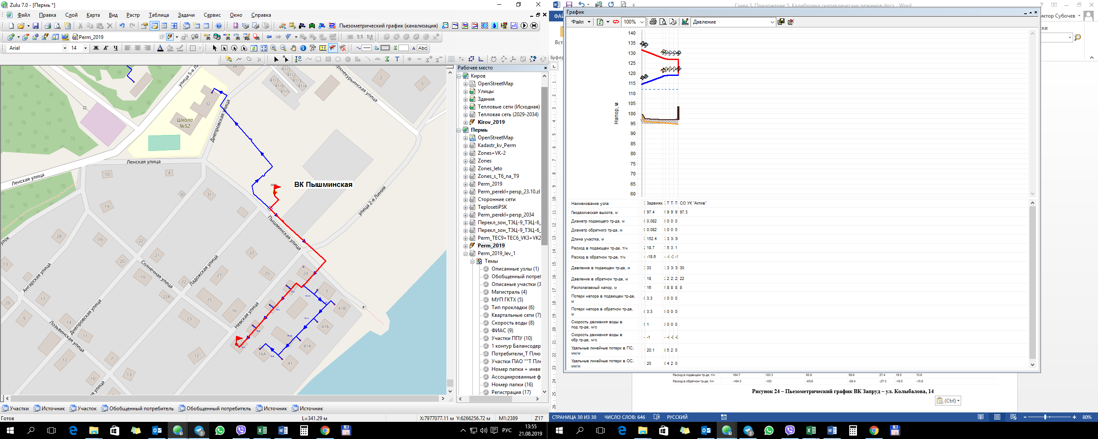
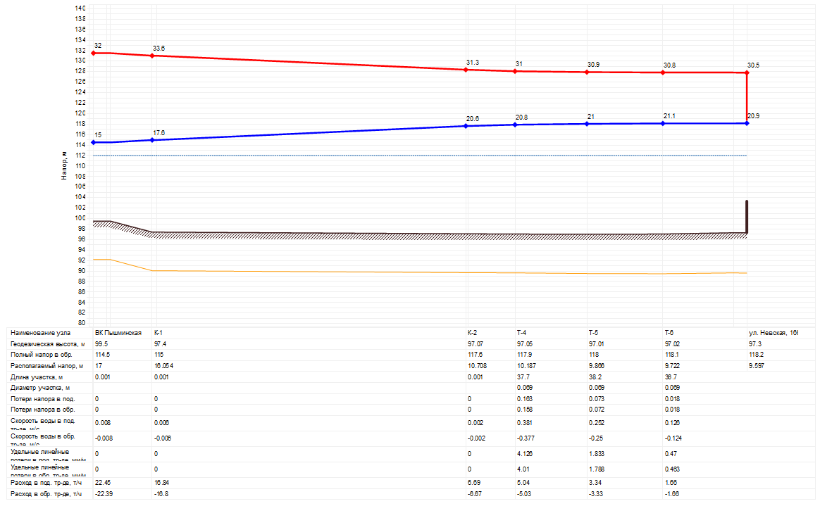
Рисунок 5.28 – Пьезометрический график ВК Пышминская – ул. Невская, 16б
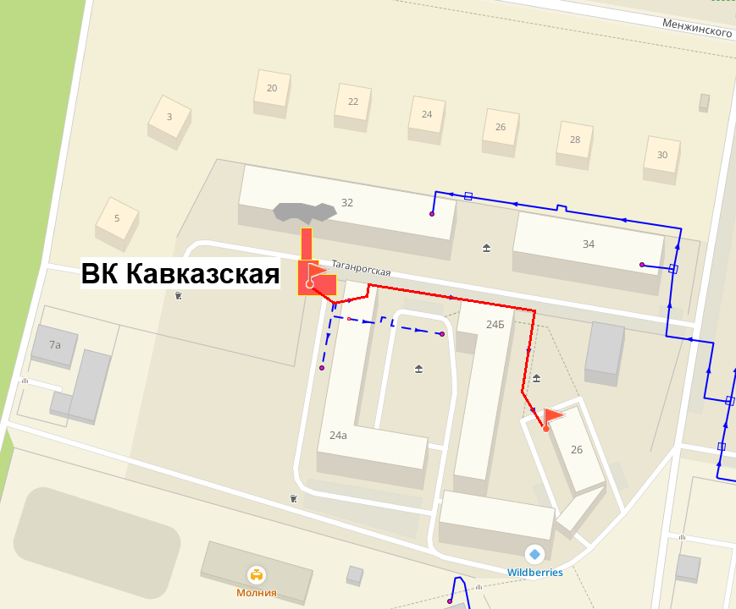
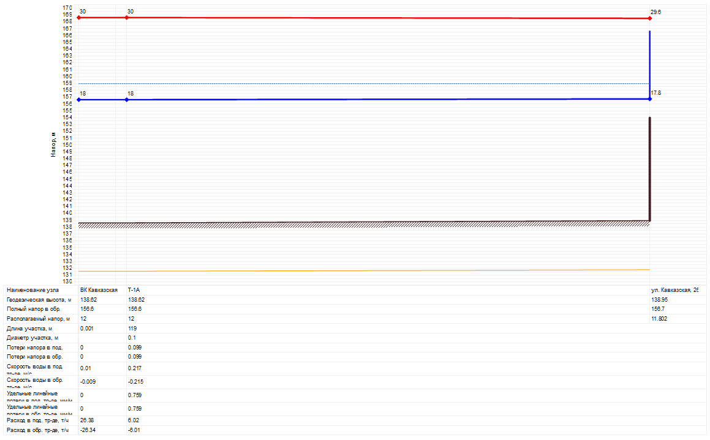
Рисунок 5.29 – Пьезометрический график ВК Кавказская – ул. Кавказская, 26

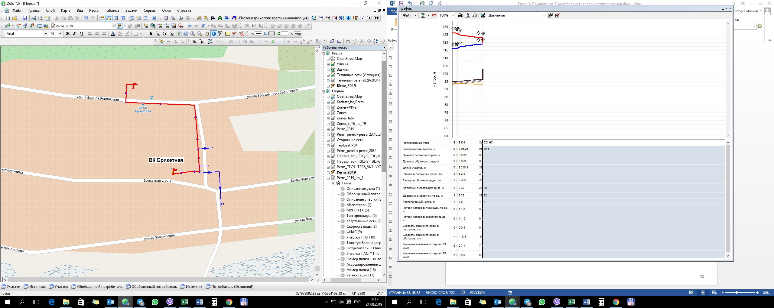
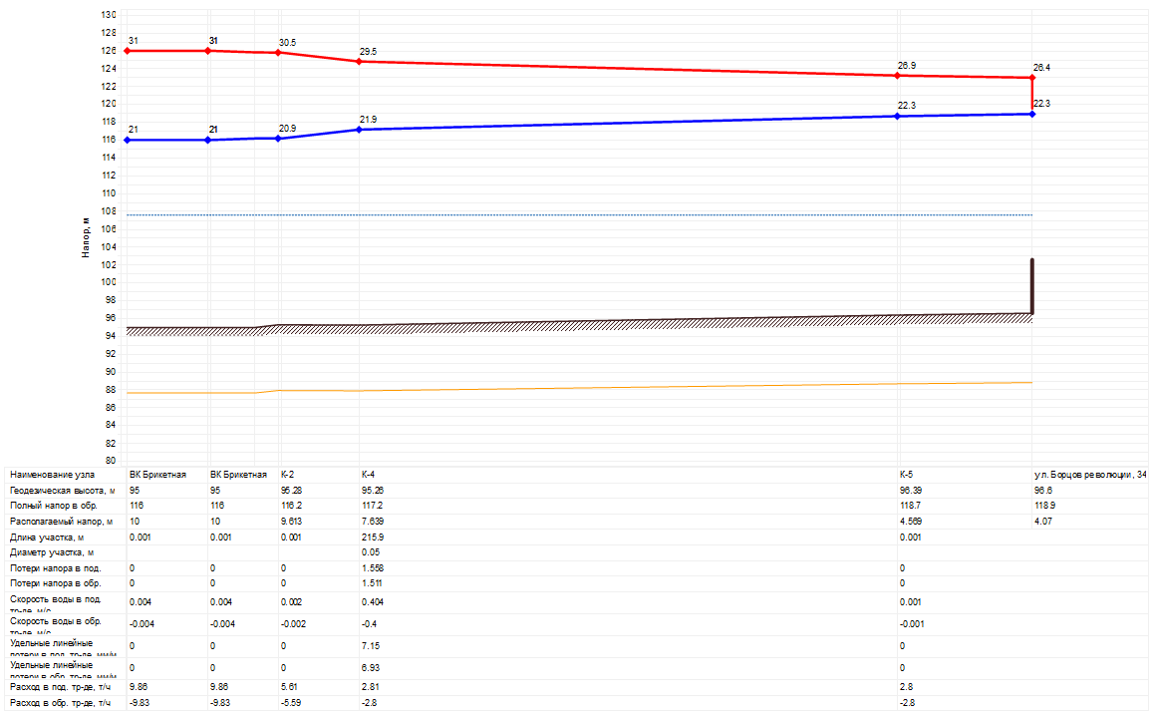
Рисунок 5.30 – Пьезометрический график ВК Брикетная – ул. Борцов Революции, 347

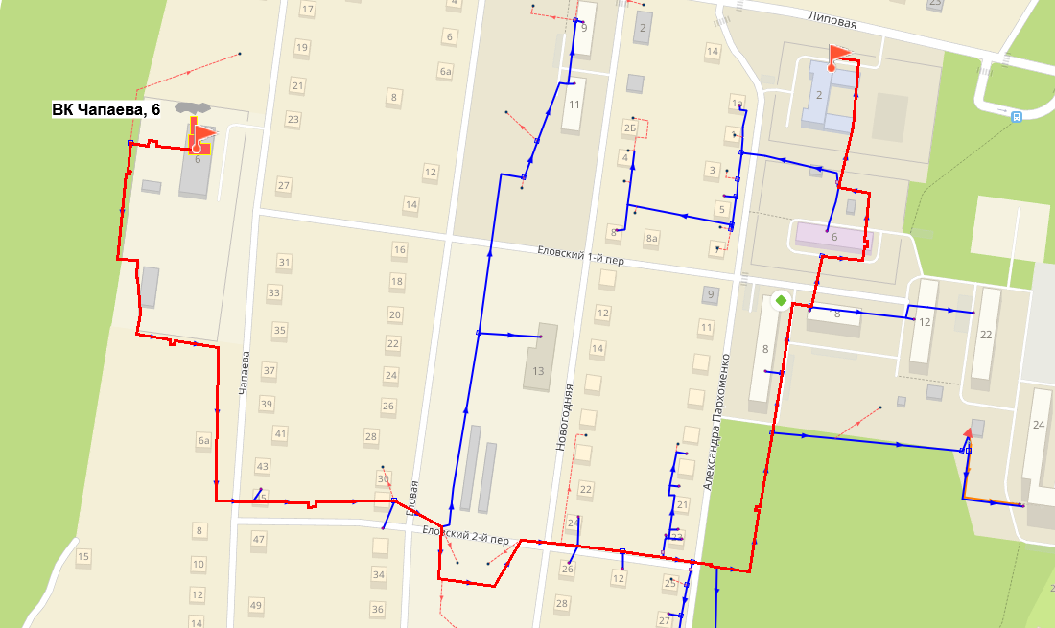
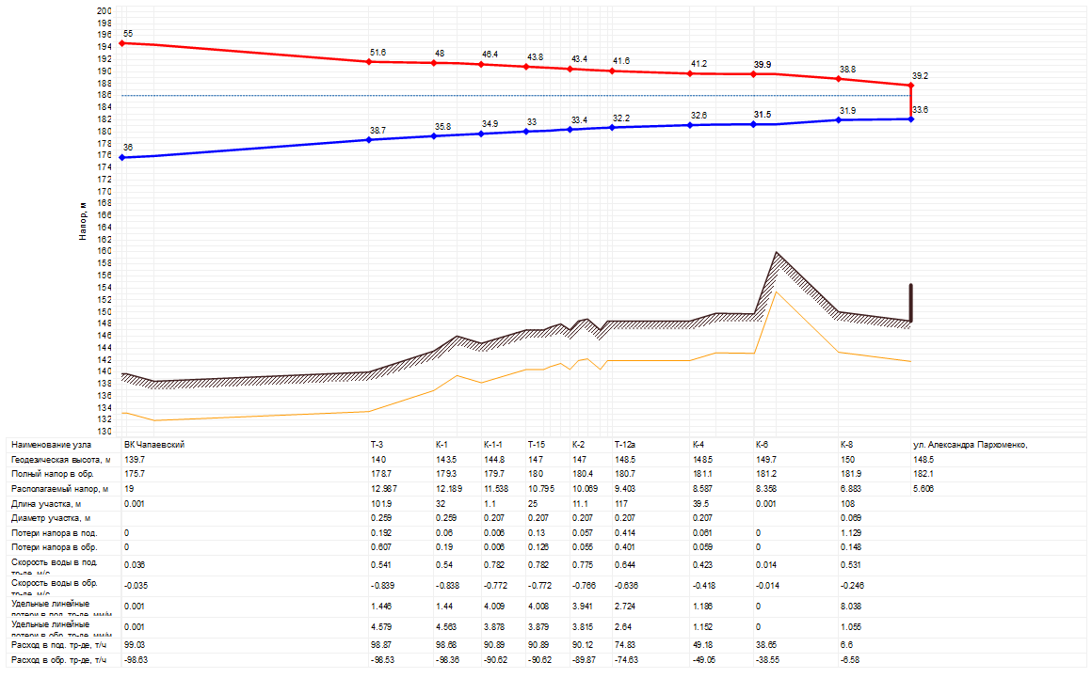
Рисунок 5.31 – Пьезометрический график ВК Чапаева, 6 – ул. Александра Пархоменко, 2

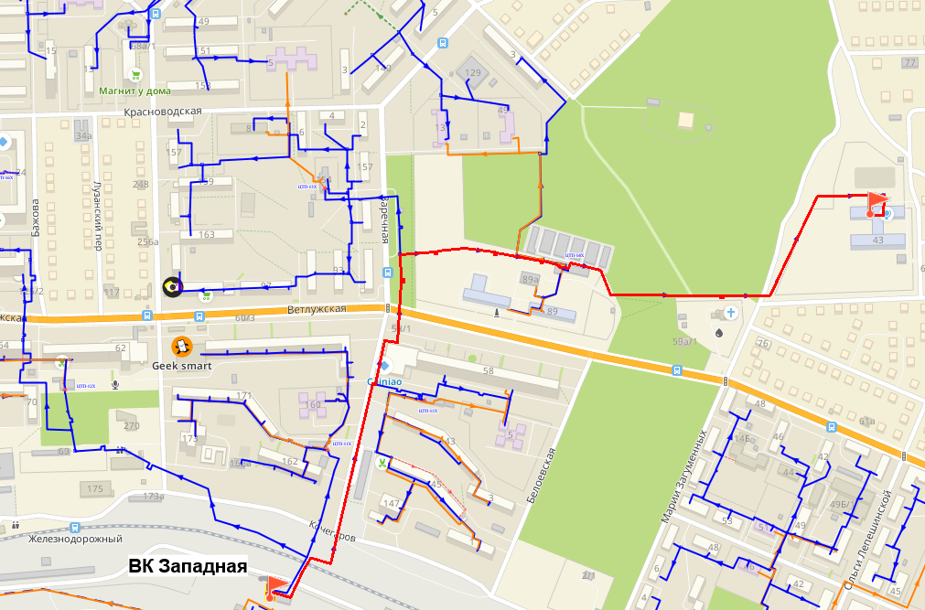
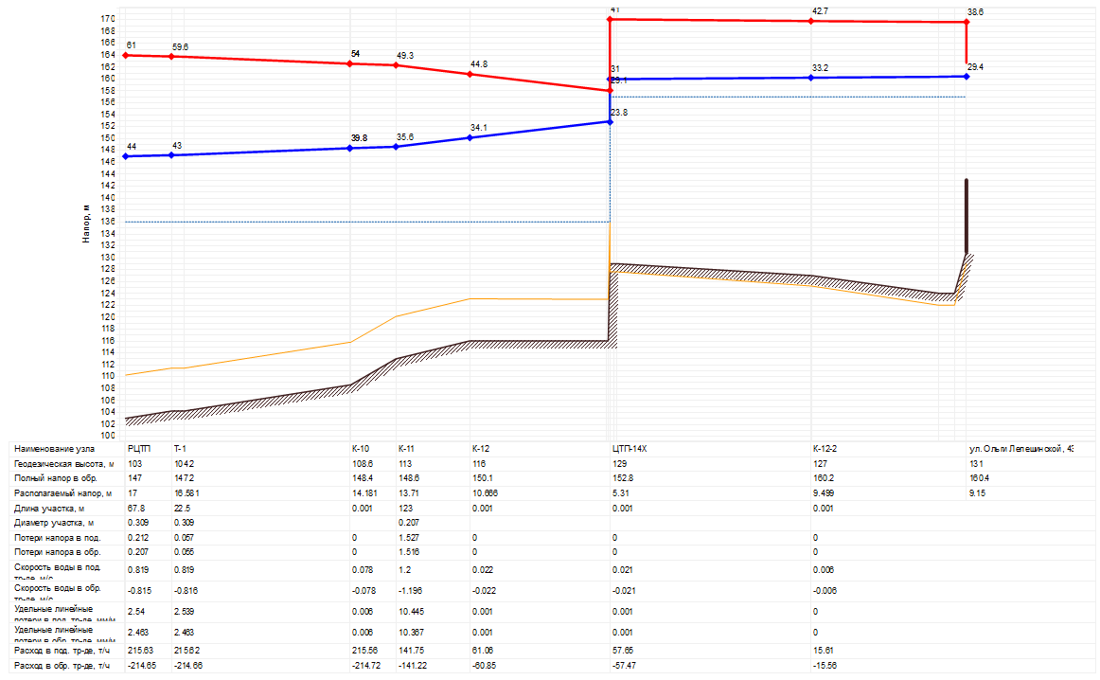
Рисунок 5.32 – Пьезометрический график ВК Западная – ул. Ольги Лепешинской, 43

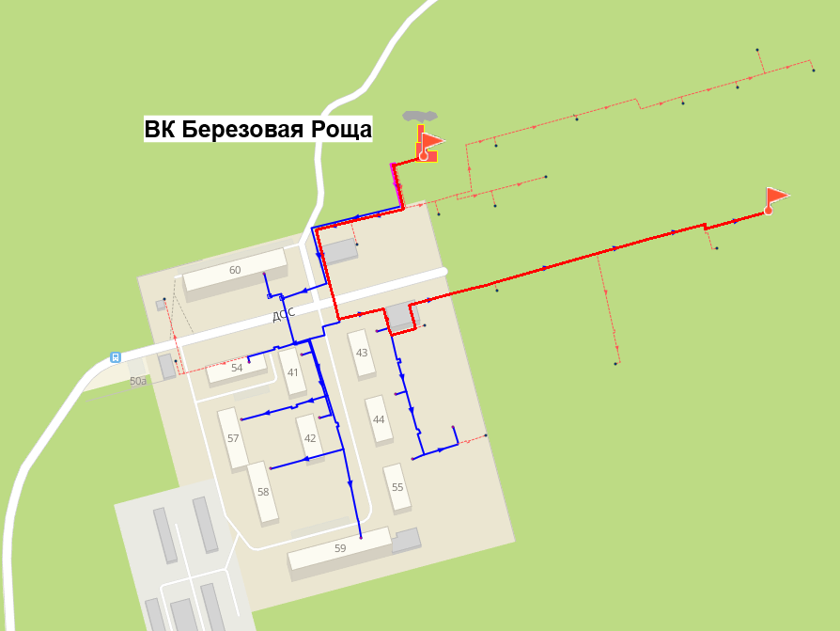
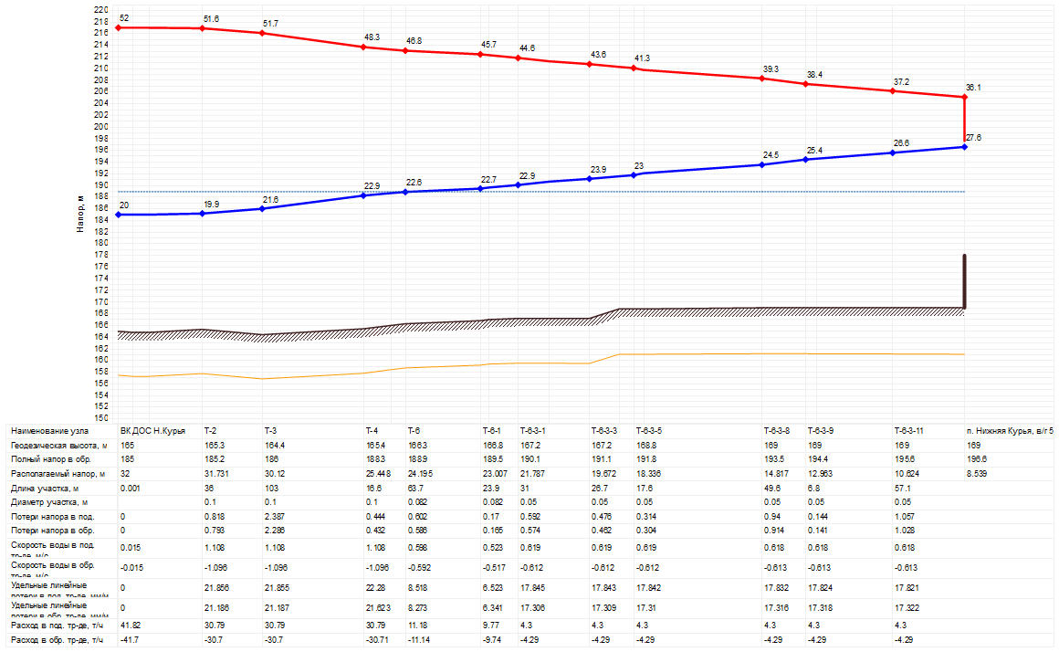
Рисунок 5.33 – Пьезометрический график ВК Березовая Роща – п. Нижняя Курья, в/г 50

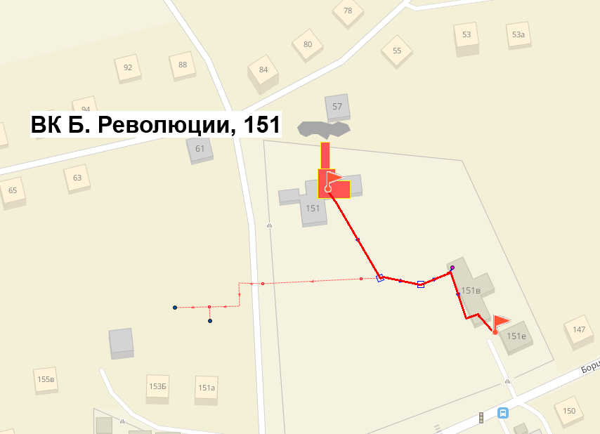
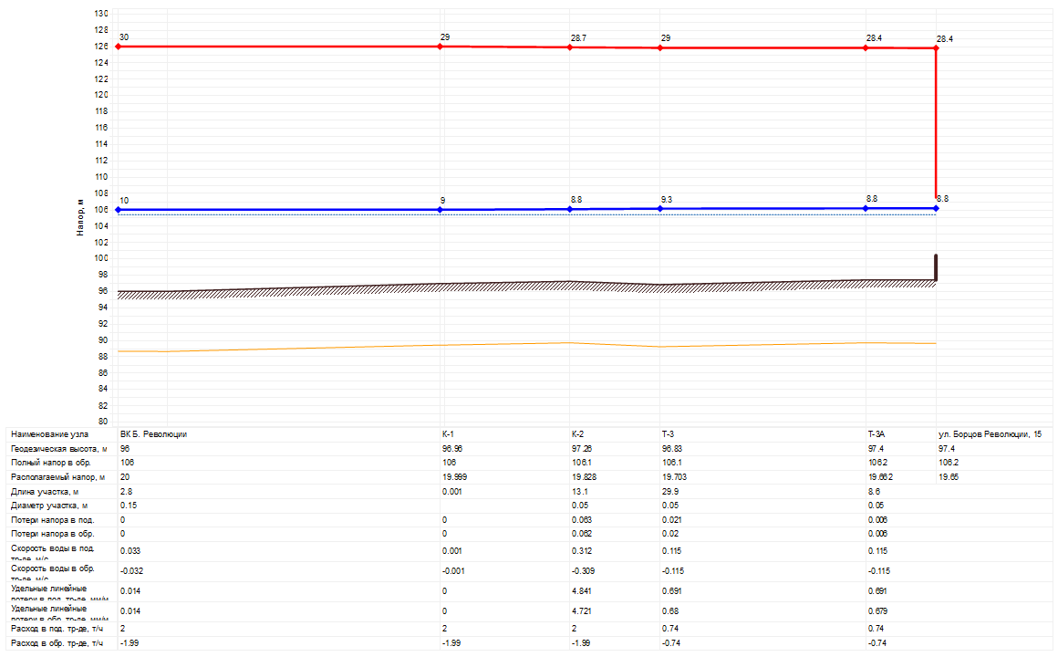
Рисунок 5.34 – Пьезометрический график ВК Б. Революции, 151– ул. Борцов Революции, 151

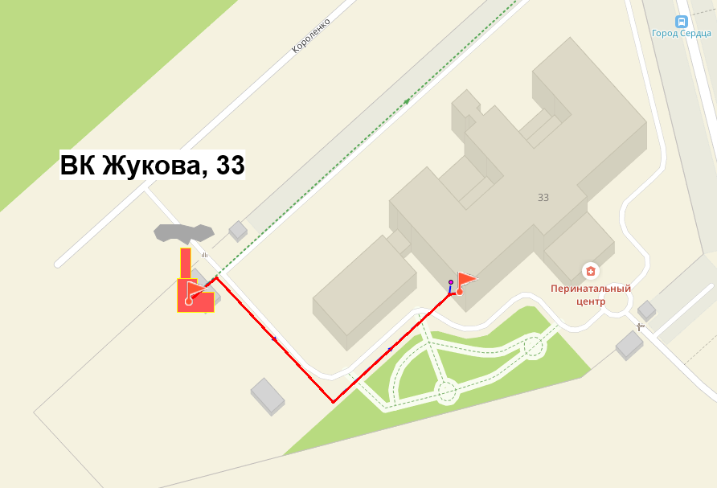
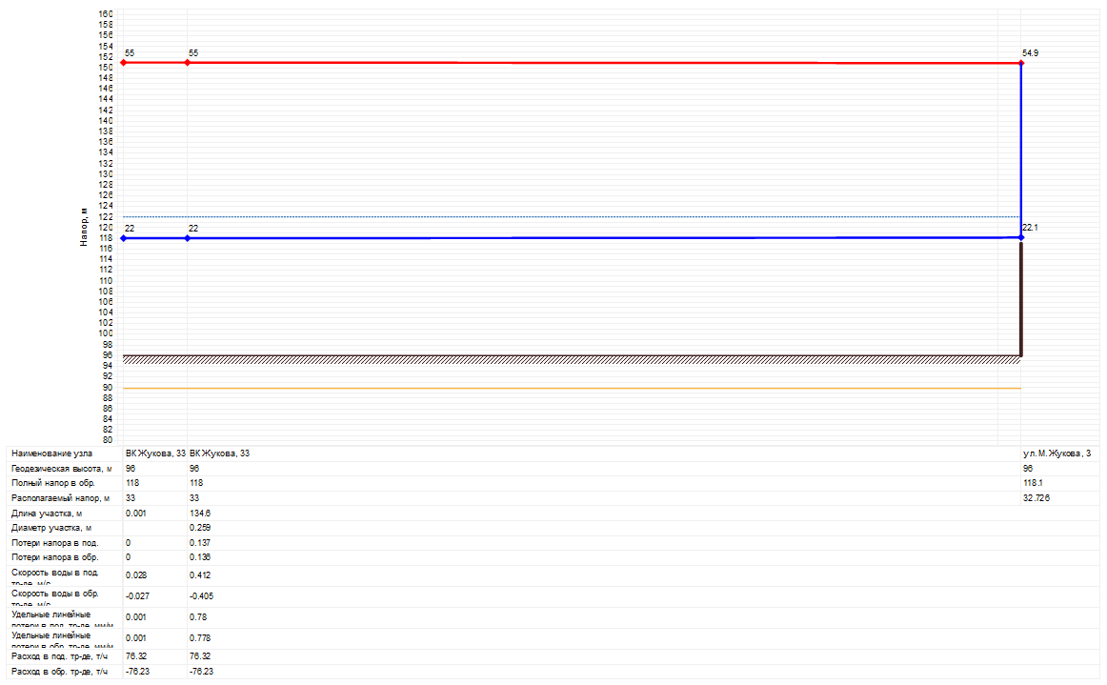
Рисунок 5.35 – Пьезометрический график ВК Жукова, 33 – ул. Жукова, 33

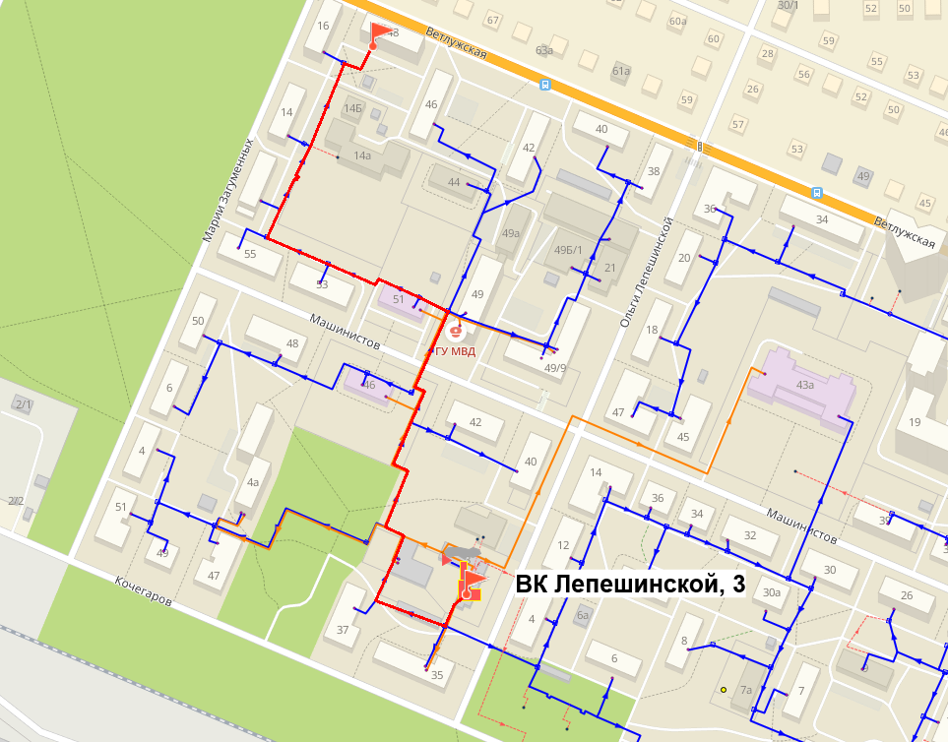
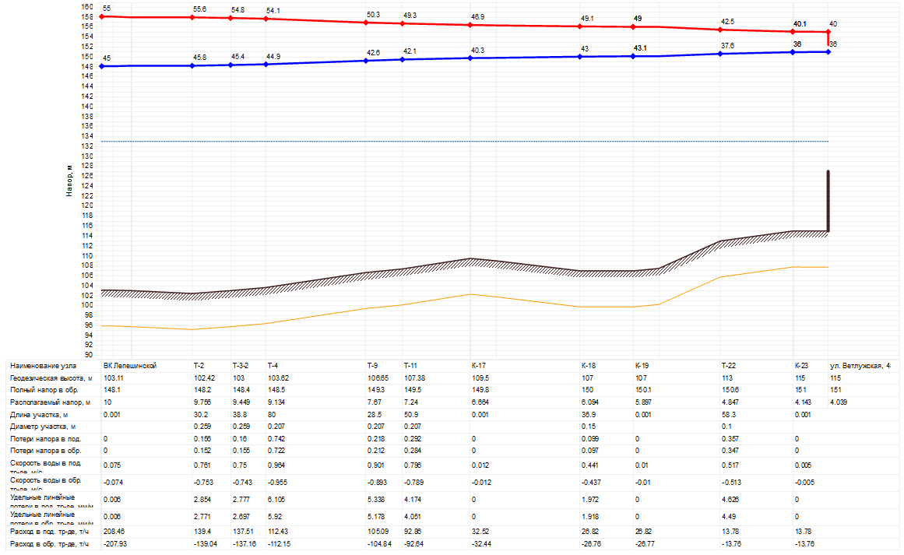
Рисунок 5.36 – Пьезометрический график ВК Лепешинской, 3 – ул. Ветлужская, 48

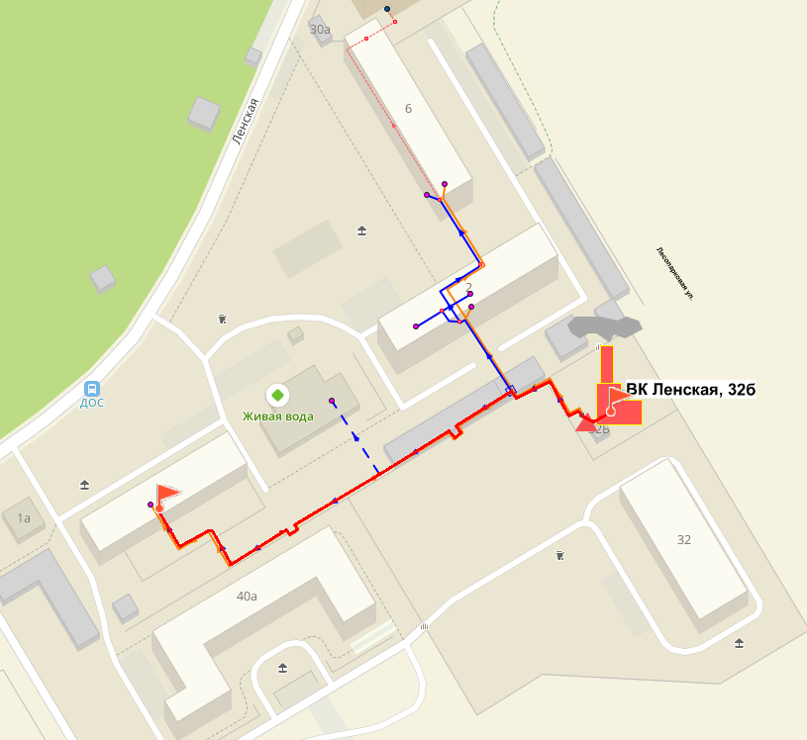
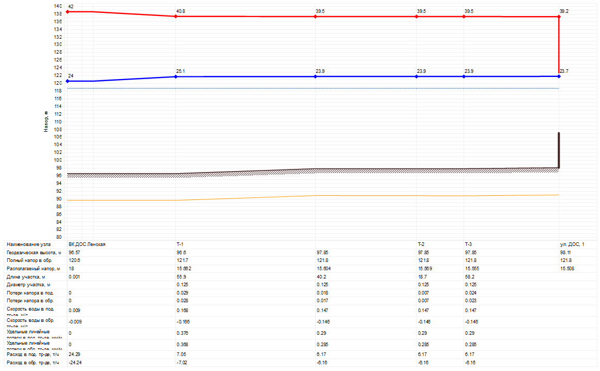
Рисунок 5.37 – Пьезометрический график ВК Ленская, 32б – ул. ДОС, 1

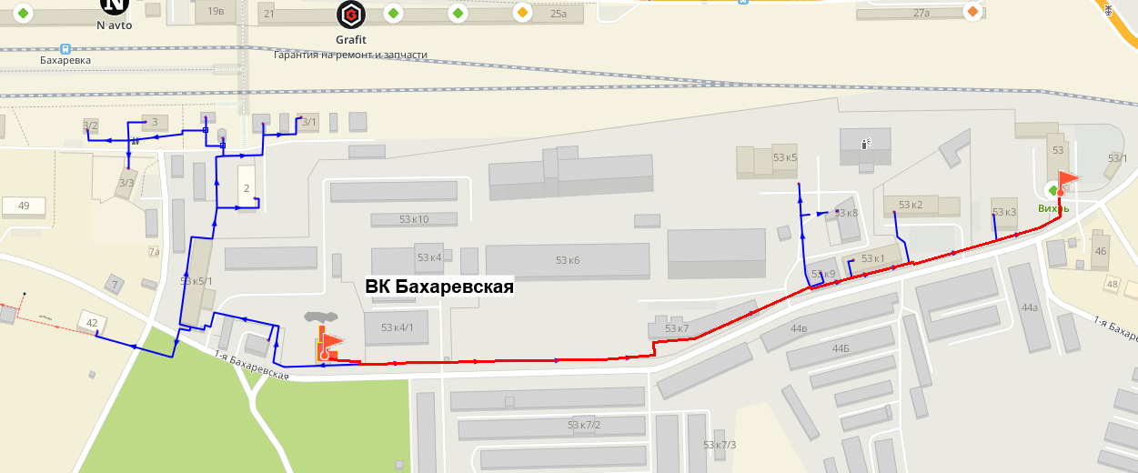
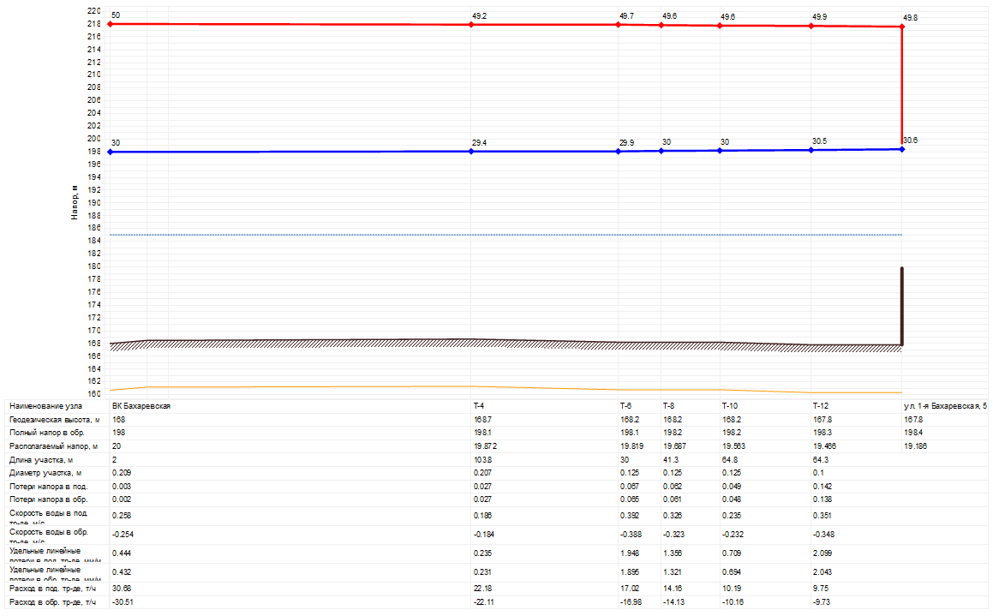
Рисунок 5.38 – Пьезометрический график ВК Бахаревская – ул. 1-я Бахаревская, 53

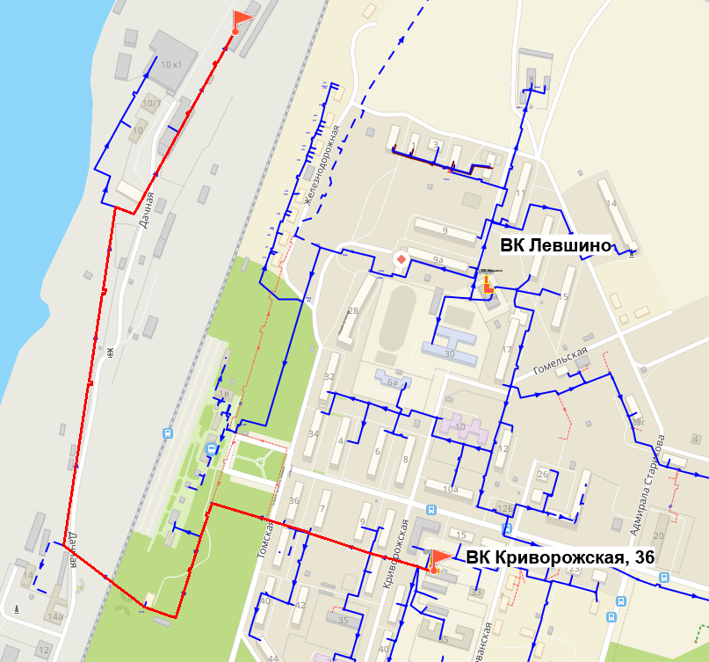
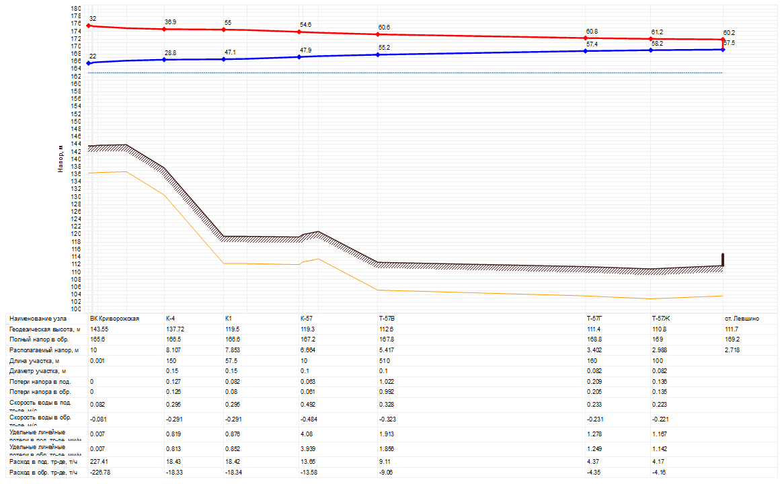
Рисунок 5.39 – Пьезометрический график ВК Криворожская, 36 – ст. Левшино
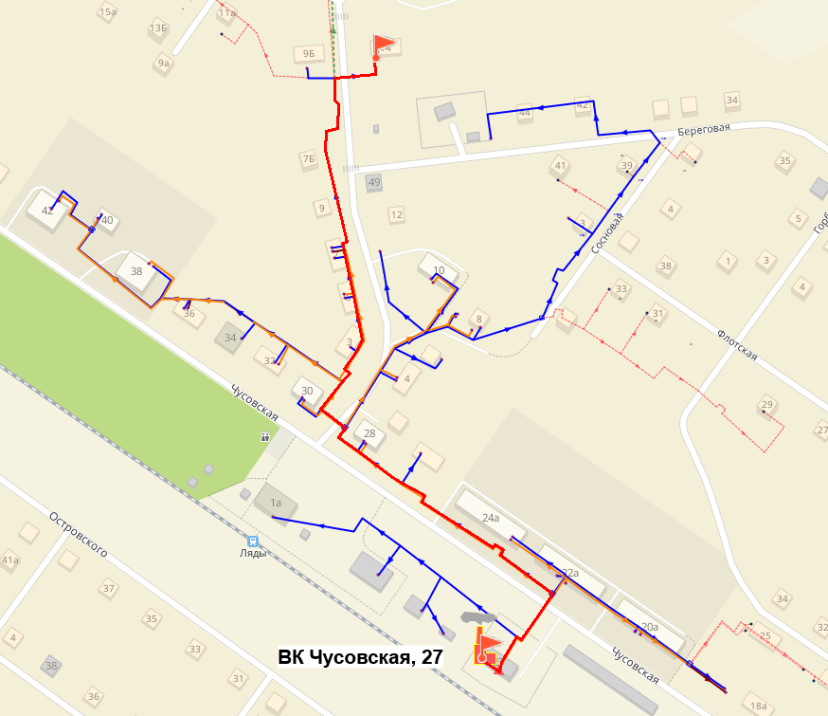
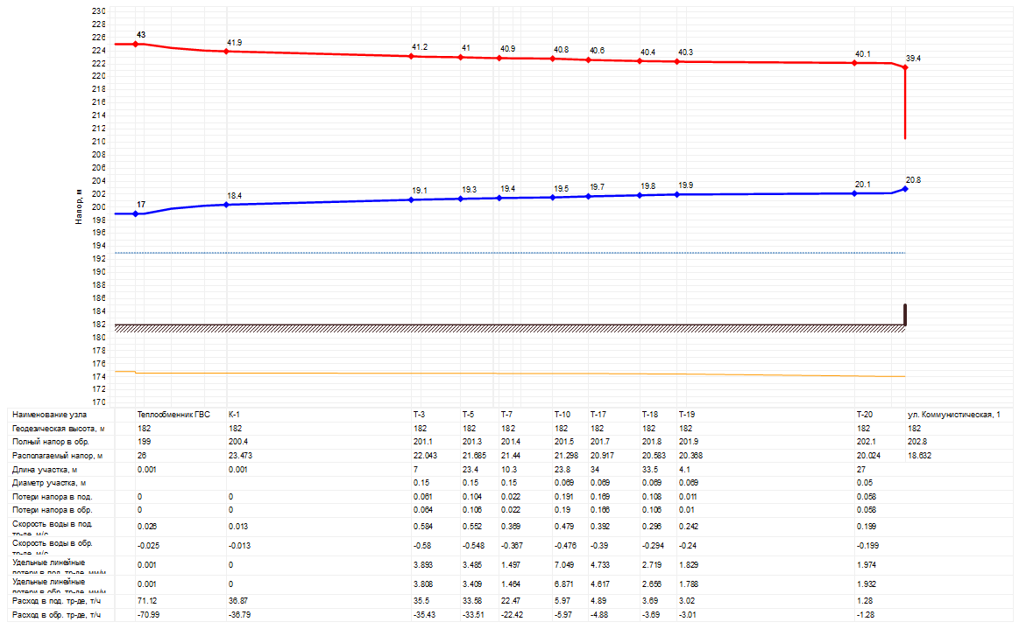
Рисунок 5.40 – Пьезометрический график ВК Чусовская, 27 – ул. Коммунистическая, 14
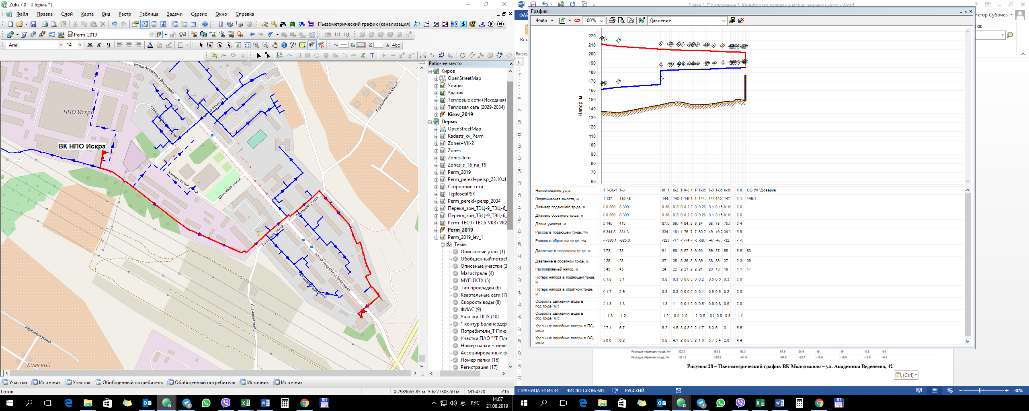
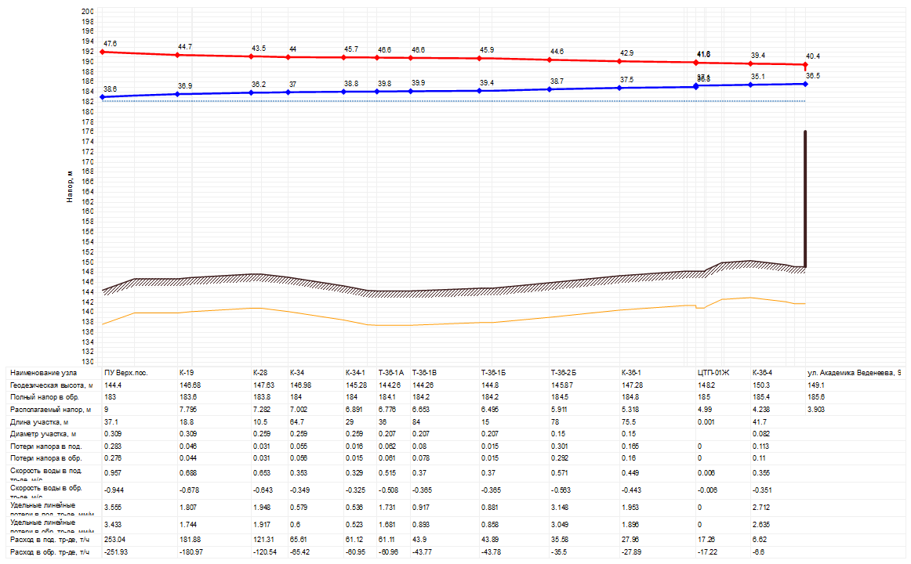
Рисунок 5.41 – Пьезометрический график ВК Искра – ул. Академика Веденеева, 92

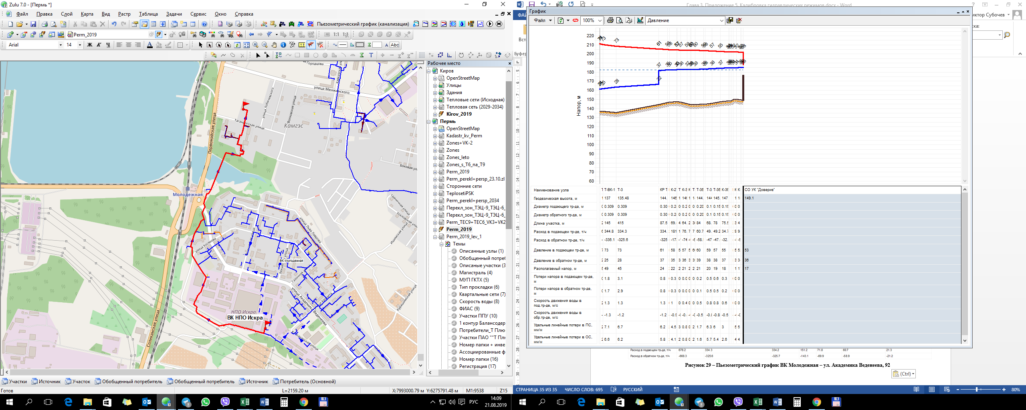
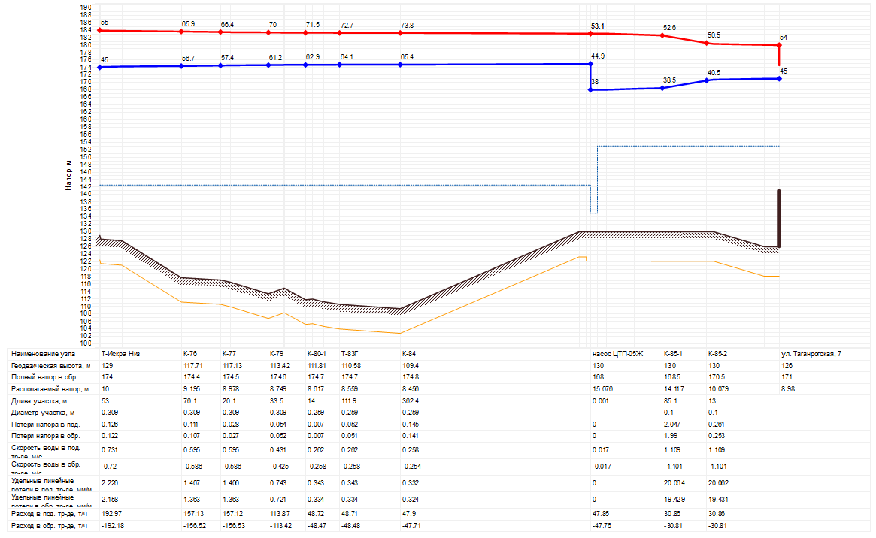
Рисунок 5.42 – Пьезометрический график ВК Искра – ул. Таганрогская, 7

Рекомендации по организации внедрения и использования электронной модели
Необходимыми условиями для реализации, внедрения и дальнейшей эксплуатации ЭМ в организации (держателе ЭМ) являются:
- определение основных пользователей ЭМ;
- назначение ответственно лица из числа ИТР;
- организация сервера для установки ЭМ;
- назначение администратора внедряемой системы;
- организация мониторинга и актуализации ЭМ.
В основном в теплосетевых организациях г. Перми на достаточно высоком уровне осуществляется эксплуатация и актуализация электронной модели специализированными отделами предприятий.

Организация механизмов информационного взаимодействия
Учитывая то, что система теплоснабжения – динамично развивающийся механизм, организация мониторинга и актуализации ЭМ являются необходимыми условием для поддержания данных ЭМ в актуальном состоянии.
Для организации мониторинга единой общегородской модели системы теплоснабжения необходима организация периодического поступления необходимой для мониторинга информации от предприятий, являющихся основными поставщиками данных, содержащихся в ЭМ:
- данные по перспективному развитию города,
- данные по запрашиваемым техническим условиям на присоединение к системам теплоснабжения,
- данные по планируемым к строительству или введенным в эксплуатацию объектам теплоснабжения,
- данные адресного плана города,
- данные по изменениям сеток районирования города и т. д.
Базы данных ЭМ должны актуализироваться только строго первичной информацией с максимально возможным технологическим обеспечением однократного ее ввода в систему.
Необходимо организовать системы информационного обмена с соответствующими организациями и департаментами города, теплогенерирующими и теплоснабжающими предприятиями города – владельцами вышеперечисленной информации, разработать механизмы информационного взаимодействия с теми системами, в которых данная информация ведется и актуализируется, разработать регламент обновления данных и утвердить его соответствующими службами на уровне города.

Требования к квалификации персонала
В функционировании системы должны участвовать следующие группы персонала:
- Эксплуатационный персонал системы – администратор системы, специалист обеспечивающий функционирование технических и программных средств, обслуживание и обеспечение рабочих мест пользователей, в обязанности которого также должно входить выполнение специальных технологических функций, таких как: ведение списков пользователей, регулирование прав доступа пользователей к ЭМ и операциям над ней, а также контроль за целостностью и сохранностью информации в базах данных. Эксплуатационный персонал должен быть ознакомлен с Руководством для администратора системы, обладать навыками работы с необходимыми для обеспечения работы ЭМ программно-аппаратными средствами.
- Пользователи - сотрудники, непосредственно участвующие в работе с ЭМ и осуществляющие ее обработку на автоматизированных рабочих местах с помощью средств системы. Пользователи ЭМ должны обладать базовыми навыками работы с приложениями в операционной среде Microsoft Windows, а также иметь профильные навыки в зависимости от решаемых с помощью ЭМ задач. Пользователи должны пройти обучение правилам работы с ЭМ в соответствии со своими функциональными обязанностями и руководством пользователя. Существенная особенность метода состоит в том, что гидравлический расчет текущего режима имеет смысл только на модели, откалиброванной для номинального гидравлического режима.

